SEP Projektmappe

**Projektmappe des Projektes**

NOTFLIX

**Dokumentation des Projektes**

Gruppe-Q:

Thanh Tung Pham

Nils Hannappel

Kok-Sion Chhen

Leon Ruhrus

Nicole Alert

Kerstin Jurczyk

**Hinweis**

An vielen Stellen findet Ihr im Dokument folgendes Kästchen:

*Dies ist eine Hilfestellung.*

Diese Kästen dienen dazu, Euch kurze Informationen über Ziele und Inhalte der jeweiligen Abschnitte zu geben. Auch die Beispiele und Templates dienen dazu, euch bei der Dokumentation eures Projektes zu unterstützen. **Sowohl die Kästchen als auch die Beispiele und Templates sind spätestens zur finalen Abgabe der Projektmappe vollständig zu entfernen.** Betrachtet dieses Dokument bitte nicht als Aufgabe, die man von oben nach unten abarbeiten soll; es soll vielmehr als durchgängige Dokumentation eurer Projektarbeit dienen und fortlaufend erweitert bzw. angepasst werden, sodass am Ende des SEPs der Entwicklungsprozess Eurer Software vollständig dokumentiert ist.

Das SEP-Team wünscht Euch  
**Viel Erfolg**

Inhalt

Projektbeschreibung 4

Zyklus I 8

Spezifikationsplanung 8

User-Stories 10

Papierprototypen 13

Szenarien (MSCs) 23

Strukturdiagramm (Klassendiagramm) 26

Funktionalitätsplanung 31

Systemtests 39

Zyklus II 43

Spezifikationsplanung 43

User-Stories 45

Papierprototypen 45

Szenarien (MSCs) 74

Strukturdiagramm (Klassendiagramm) 98

Funktionalitätsplanung 99

Unittests 109

Systemtests 109

Zyklus III 114

Spezifikationsplanung 114

User-Stories 116

Papierprototypen 119

Szenarien (MSCs) 136

Strukturdiagramm (Klassendiagramm) 148

Funktionalitätsplanung 148

Unittests 158

Systemtests 158

Nutzerhandbuch 164

Technische Anforderungen 164

Installationsanleitung 164

Bedienungsanleitung 164

# Projektbeschreibung

# Einleitung

Die Filmdatenbank soll ein Programm werden, das ein soziales Netzwerk zum Austausch über

Filme darstellt. Nutzer des Netzwerkes können Filme suchen, eine Watchlist verwalten, Filme

bewerten und sich mit anderen Nutzern über die Filme austauschen. Nutzer können außerdem ihre

eigene Statistik einsehen und erhalten Filmvorschläge auf der Grundlage ihrer Bewertungen.

Systemadministratoren stellen die Daten für die Filme bereit und können Statistiken verwalten.

Das Programm soll auf einer Client-Server-Architektur aufbauen; der Server soll von mehreren Clients

gleichzeitig erreichbar sein.

# Zyklus 1

Im ersten Zyklus soll zunächst die Grundstruktur des Programms, bestehend aus einem Client und

einem Server, implementiert werden. Sämtliche Daten des Programms (Daten der

Systemadministratoren und Filme, sowie im weiteren Verlauf die der Nutzer) sollen persistent

gespeichert werden.

(Registrierung der Systemadministratoren)

Es soll Nutzern möglich sein, sich als Systemadministrator zu registrieren und somit ihr Profil zu

erstellen. Diese Profile sollen persistent gespeichert werden und aus dem Vor- und Nachnamen,

einer E-Mailadresse und einem Passwort bestehen.

(Filme manuell anlegen)

Nach der Erstellung seines Profils sollte der Systemadministrator manuell einzelne Filme anlegen

können. Ein Film besteht aus einem Namen, Kategorie, Filmlänge, Erscheinungsdatum, Regisseur,

Drehbuchautor, dem Cast und optional einem Filmbanner.

Alle diese Film-Daten sollen im Nachhinein geändert werden können.

(Filme automatisiert anlegen)

Dem Systemadministrator soll es auch möglich, seine Filmdaten automatisiert aus dem Internet zu

beziehen und zu speichern. Der Aufbau der Filmdaten soll sich nicht von denen, der manuell

angelegten Filme, unterscheiden. Der Systemadministrator soll auswählen können, dass nur die Filme

mit bestimmten Erscheinungsdaten (Zeitraum) und/oder Kategorie berücksichtigt werden.

Alle diese Film-Daten sollen im Nachhinein geändert werden können.

Der Vorgang soll mit mindestens 3.000 Filmen gleichmäßig über die letzten 22 Jahre verteilt

durchgeführt werden und durch eine Log-Datei (siehe Beispiel) belegt werden können.

# Zyklus 2

(Nutzerkonto anlegen)

Im zweiten Zyklus soll das Programm durch die Nutzerkonten erweitert werden. Ein Nutzerkonto

besteht aus einem Vor- und Nachnamen, dem Geburtsdatum, einer Mailadresse, einem Passwort

und optional einem Profilbild.

Der Login-Vorgang soll durch eine Zwei-Faktor-Authentisierung (auch Zwei-Faktor Authentifizierung genannt) realisiert werden, bei der, neben dem Passwort, ein Sicherheitscode eingegeben werden muss, der per E-Mail an den Nutzer versendet wird. Die Zwei-FaktorAuthentisierung sollte über den Server realisiert werden.

In einer Nutzerübersicht soll eine Freundesliste, eine Watchlist, sowie eine Liste mit gesehen Filmen

zu finden sein (alle drei Listen zu Beginn leer).

(Suche von Filmen)

Der Nutzer soll die Möglichkeit haben, sich die Daten zu allen Filmen anzeigen zu lassen. Zudem soll

es die Möglichkeit geben, die Filme über Kategorie, Erscheinungsdatum, Cast oder Name des Films zu

filtern. Auch eine Kombination von verschiedenen Filtern soll möglich sein.

Der Nutzer kann Bewertungen (falls vorhanden) einsehen und Filme zu seiner Watchlist hinzufügen.

(Film bewerten)

Der Kunde kann Filme als gesehen kennzeichnen. Ein gesehener Film verschwindet automatisch von

der Watchlist und kann anschließend einmal mit 1-5 Sternen und zusätzlich über ein optionales

Textfeld bewertet werden. Eine Bewertung soll nachträglich verändert werden können.

(soziales)

Ein Nutzer kann das Profil anderer Nutzer über eine Suchfunktion oder durch Filmbewertungen

aufsuchen. Nutzer haben die Möglichkeit, untereinander über einen Chat zu kommunizieren. Ein

Nutzer kann einem anderen Nutzer eine Freundeseinladung senden, wird diese angenommen, sind

beide Nutzer befreundet und sind in den jeweiligen Freundeslisten einsehbar.

Ein Nutzer kann Einstellungen zu seinen Daten (Watchlist / Liste gesehener Filme / Freundesliste /

Bewertungen) treffen, sodass dies (a) von Niemanden, (b) von Freunden oder (c) von Allen

eingesehen werden können.

(Fehlermelden)

Ein Nutzer kann einen Report über einen Fehler in Filmdaten erstellen mit optionaler Textnachricht.

Dieser Report wird den Systemadministratoren angezeigt bis er als erledigt markiert ist.

Systemadministratoren werden über neue Reports per email informiert.

# Zyklus 3

(Statistik)

Systemadministratoren sollen Statistiken (durchschnittliche Bewertung, Anzahl Bewertung, Anzahl

gesehen) zu einzelnen Filmen einsehen und herunterladen können. Systemadministratoren können

Statistiken zurücksetzten.

Nutzer können Statistiken zu ihren eigenen Filmverhalten in einem wählbaren Zeitraum einsehen.

Dies beinhaltet Ranking von Lieblingsschauspieler und Lieblingskategorie. Lieblingsfilm und gesamt

Zeit der geschauten Filme.

(Filmvorschläge)

Einem Nutzer sollen Filme auf Basis seines historischen Verhaltens 15 Filme vorgeschlagen werden.

Dies soll wahlweise geschehen können auf Basis (a) der selbst gesehene Filme oder (b) durch

gesehene Filme der Freunde.

Die Filmvorschläge sollen dabei die letzten 10 gesehenen Filme berücksichtigen. Zur Ermittlung der

Filmvorschläge sollen mindesten die folgenden Attribute der Filme verwendet werden: Kategorie der

Filme, Bewertung der Filme.

(Einladung zum Film)

Ein Nutzer kann anderen Nutzern eine Einladung zu einem Film schicken. Die Einladung enthält den

Film, ein Datum mit Uhrzeit und optional ein Textfeld. Die Einladung soll über das System und per

Email versendet werden. Der Nutzer soll systemintern und per email informiert werden ob seine

Einladung angenommen wurde.

(Gruppen)

Ein Nutzer soll Diskussionsgruppen suchen, erstellen und beitreten können. Eine Diskussionsgruppe

hat einen Namen und einen Gruppenchat. Eine Diskussionsgruppe kann als privat oder öffentlich

gekennzeichnet werden. Eine private Gruppe kann nur von Freunden gefunden werden.

Zusatzaufgabe:

(Kalender)

Der Nutzer soll die Möglichkeit haben, sich die Tagebucheinträge in einem Kalender anzeigen zu lassen. Die Einträge enthalten z.B. die zuletzt vergebenen Bewertungen, wann etwas zur Watchlist hinzukommt, als gesehen gekennzeichnet wird, vielleicht Notizen für sich selbst und eine Filmeinladung von einem anderen Nutzer (also vergangene Aktivitäten und zukünftige Ereignisse).

# Zyklus I

## Spezifikationsplanung

Jedes Artefakt, das im Rahmen des SEP erstellt wird, muss mit dem Namen genau einer Verantwortlichen/eines Verantwortlichen versehen werden. Das bedeutet, dass jede User Story, jeder Papierprototyp, jedes MSC, das Klassendiagramm und sämtliche Tests mit dem Namen der/des Verantwortlichen versehen und hier in der untenstehenden Tabelle entsprechend eingetragen werden muss. Natürlich kann die Gruppe gemeinsam an einem Artefakt arbeiten, als Verantwortlicher sollte aber genau eine Person eingetragen werden.

|  |  |  |  |  |
| --- | --- | --- | --- | --- |
| **Id** | **Artefakt** | **Art des Artefakts** | **Verantwortlicher** | **Status** |
| **1.** | Registrierung als Systemadministrator |  |  |  |
| 1.1 | Admin-Profil erstellen | User Story | Thanh Tung Pham | Fertig |
| 1.2 | Login für Admin | User Story | Nils Hannappel | Fertig |
| 1.3 | Startseite für Admin | User Story | Nils Hannappel | Fertig |
| 1.4 | Admin-Profil erstellen Fenster | Papierprototyp | Nicole Alert | Fertig |
| 1.5 | Login für Admin Fenster | Papierprototyp | Nils Hannappel | Fertig |
| 1.6 | Startseite für Admin Fenster | Papierprototyp | Nicole Alert | Fertig |
| 1.7 | Systemadministrator-Profil erstellen Prozess | bMSC | Kerstin Jurczyk | Fertig |
| 1.8 | Login als Systemadministrator Prozess | bMSC | Nils Hannappel | Fertig |
| 1.9 | Startseite für Admin Prozess | bMSC | Nils Hannappel | Fertig |
| **2.** | Filme manuell anlegen |  |  |  |
| 2.1 | Film manuell anlegen | User Story | Kok-Sion Chhen | Fertig |
| 2.2 | Änderung von Filmdaten | User Story | Nicole Alert | Fertig |
| 2.3 | Admin-Startseite (Filmliste) anzeigen | User Story | Kok-Sion Chhen | Fertig |
| 2.4 | Filmübersicht anzeigen | User Story | Kerstin Jurczyk | Fertig |
| 2.5 | Film manuell anlegen Fenster | Papierprototyp | Kok-Sion Chhen | Fertig |
| 2.6 | Admin-Startseite (Filmliste) Fenster | Papierprototyp | Kok-Sion Chhen | Fertig |
| 2.7 | Filmübersicht Fenster + Film bearbeiten Fenster | Papierprototyp | Kerstin Jurczyk | Fertig |
| 2.8 | Film manuell anlegen Prozess | bMSC | Leon Ruhrus | Fertig |
| 2.9 | Änderung von Filmdaten Prozess | bMSC | Nicole Alert | Fertig |
| **3.** | Filme automatisiert anlegen |  |  |  |
| 3.1 | Film automatisiert anlegen | User Story | Leon Ruhrus | Fertig |
| 3.2 | Änderung von Filmdaten | User Story | Nicole Alert | Fertig |
| 3.3 | Film automatisiert anlegen Fenster | Papierprototyp | Leon Ruhrus | Fertig |
| 3.4 | Film automatisiert anlegen Prozess | bMSC | Leon Ruhrus | Fertig |
| 3.5 | Änderung von Filmdaten Prozess | bMSC | Nicole Alert | Fertig |
| **4** | Klassendiagramm |  |  |  |
| 4.1 | Client Klassendiagramm | Klassendiagramm | Nils Hannappel | Fertig |
| 4.2 | Server Klassendiagramm | Klassendiagramm | Nils Hannappel | Fertig |
| 4.3 | Datadiagramm | Klassendiagramm | Nils Hannappel | Fertig |

## User-Stories

**1. Registrierung als Systemadministrator**

|  |  |
| --- | --- |
| **User Story-ID** | 1.1 |
| **User Story-Beschreibung** | Als Systemadministrator möchte die Wahl haben, mich mit meinem bestehenden Konto anzumelden oder mich neu zu registrieren, um ein Systemadministrator von Notflix zu werden. |
| **Geschätzter Realisierungsaufwand** | 1 Tage |
| **Priorität** | Hoch |
| **Autor** | Nils Hannappel |
| **Abhängigkeiten zu anderen User Stories** |  |

|  |  |
| --- | --- |
| **User Story-ID** | 1.2 |
| **User Story-Beschreibung** | Als Systemadministrator möchte ich mich registrieren können, um ein Profil zu erstellen und das Profil zu speichern. |
| **Geschätzter Realisierungsaufwand** | 2 Tage |
| **Priorität** | Hoch |
| **Autor** | Thanh Tung Pham |
| **Abhängigkeiten zu anderen User Stories** | 1.3 |

|  |  |
| --- | --- |
| **User Story-ID** | 1.3 |
| **User Story-Beschreibung** | Als Systemadministrator möchte ich mich mit meinem bestehenden Konto erfolgreich bei Notflix anmelden können, um mich um meine administrativen Tätigkeiten kümmern zu können. |
| **Geschätzter Realisierungsaufwand** | 2 Tage |
| **Priorität** | Hoch |
| **Autor** | Nils Hannappel |
| **Abhängigkeiten zu anderen User Stories** | 1.1 , 1.3 |

**2. Filme manuell anlegen**

|  |  |
| --- | --- |
| **User Story-ID** | 2.1 |
| **User Story-Beschreibung** | Als Systemadministrator möchte ich manuell Filme anlegen können, um Filme schon mal in der Datenbank zu haben. |
| **Geschätzter Realisierungsaufwand** | 2 Tage |
| **Priorität** | Hoch |
| **Autor** | Kok-Sion Chhen |
| **Abhängigkeiten zu anderen User Stories** | 1.1, 2.3 |

|  |  |
| --- | --- |
| **User Story-ID** | 2.2 |
| **User Story-Beschreibung** | Als Systemadministrator möchte ich die Daten von jedem Film nach der manuellen Filmanlegung ändern können, um die Möglichkeit zu haben, falsch manuell angelegte Filmdaten zu korrigieren. |
| **Geschätzter Realisierungsaufwand** | 2 Tage |
| **Priorität** | Hoch |
| **Autor** | Nicole Alert |
| **Abhängigkeiten zu anderen User Stories** | 2.4 |

|  |  |
| --- | --- |
| **User Story-ID** | 2.3 |
| **User Story-Beschreibung** | Als Systemadministrator möchte ich eine Admin-Startseite (Filmliste) anzeigen, um Filme managen zu können. |
| **Geschätzter Realisierungsaufwand** | 1,5 Tage |
| **Priorität** | Hoch |
| **Autor** | Kok-Sion Chhen |
| **Abhängigkeiten zu anderen User Stories** |  |

|  |  |
| --- | --- |
| **User Story-ID** | 2.4 |
| **User Story-Beschreibung** | Als Systemadministrator möchte ich eine Übersicht eines Films sehen, damit ich diesen Film bearbeiten kann. |
| **Geschätzter Realisierungsaufwand** | 2 Tage |
| **Priorität** | Mittel |
| **Autor** | Kerstin Jurczyk |
| **Abhängigkeiten zu anderen User Stories** | 2.3 |

**3. Filme automatisiert anlegen**

|  |  |
| --- | --- |
| **User Story-ID** | 3.1 |
| **User Story-Beschreibung** | Als Systemadministrator möchte ich die Möglichkeit haben, Filmdaten automatisiert aus dem Internet zu beziehen und zu speichern, um Zeit zu sparen. |
| **Geschätzter Realisierungsaufwand** | 2 Tage |
| **Priorität** | hoch |
| **Autor** | Leon Ruhrus |
| **Abhängigkeiten zu anderen User Stories** | 1.1 |

|  |  |
| --- | --- |
| **User Story-ID** | 3.2 |
| **User Story-Beschreibung** | Als Systemadministrator möchte ich die Daten von jedem Film nach der automatisierten Filmanlegung ändern können, um die Möglichkeit zu haben, falsch automatisiert angelegte Filmdaten zu korrigieren. |
| **Geschätzter Realisierungsaufwand** | 2 Tage |
| **Priorität** | Hoch |
| **Autor** | Nicole Alert |
| **Abhängigkeiten zu anderen User Stories** | 2.4 |

Papierprototypen

**1.Registrierung als Systemadministrator**

**1.6. Startseite**

**User Story- ID 1.3**



**Bemerkung:**

Ein schon registrierter Systemadministrator hat die Möglichkeit sich einzuloggen, ein angehender Systemadministrator kann sich neu registrieren.

**1.4 Admin-Profil erstellen**

**- Admin-Daten für die Registrierung eingeben**

**User Story-ID 1.1**

Über dieses Fenster kann sich der Systemadministrator mit den entsprechenden Daten registrieren

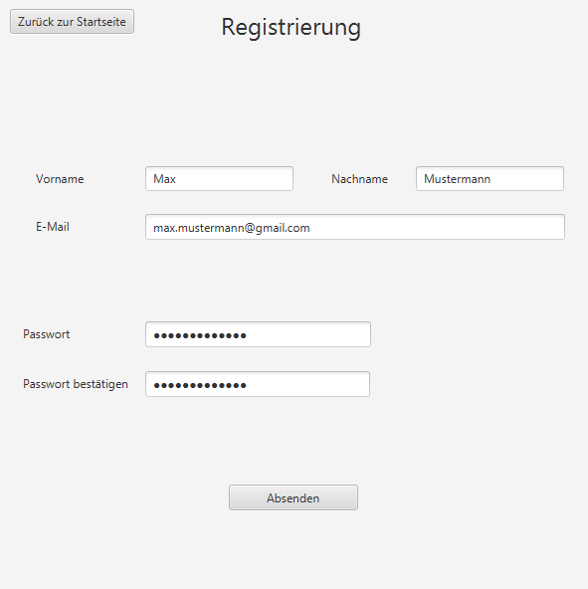

**-Die Admin-Daten wurden für die Registrierung eingegeben (Falsche Passwortübereinstimmung)**

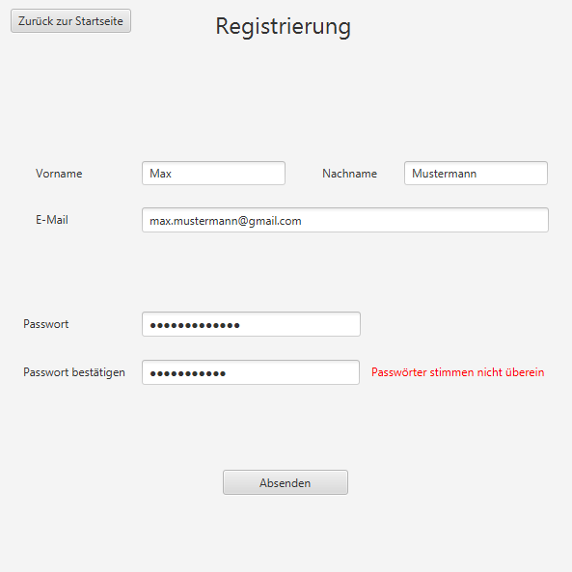

**Bemerkung:** Label zeigt an, dass die Passwörter nicht übereinstimmen oder

* Label zeigt an, dass das Passwort zu kurz (kleiner als sechs Zeichen) ist oder
* Label zeigt an, dass das Passwort zu schwach ist (wenn nicht mindestens ein Großbuchstabe, ein Kleinbuchstabe, eine Zahl und ein Sonderzeichen (z.B. ?) enthalten ist)

**-Die entsprechenden Admin-Daten wurden für die Registrierung eingegeben und die Registrierung war erfolgreich**

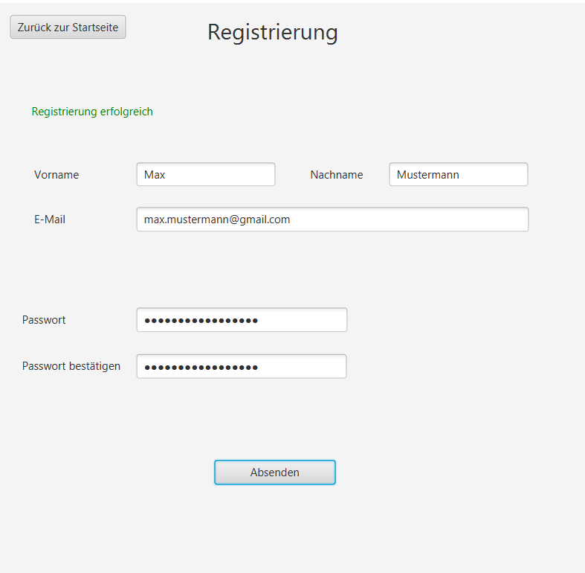

**-Die entsprechenden Admin-Daten wurden für die Registrierung eingegeben und die Registrierung ist fehlgeschlagen (Mögliches Beispiel bei fehlendem Eintrag)**

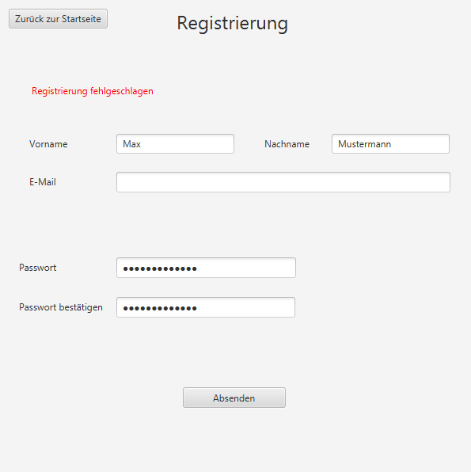

**Bemerkung:** Label zeigt an, dass die Registrierung fehlgeschlagen ist, da das Feld für die E-Mail leer gelassen wurde oder

* Wenn die Passwörter nicht übereinstimmen
* Wenn die E-Mail bereits vergeben wurde
* Wenn die Textfelder für die Passwörter, Name und Vorname leer gelassen wurden

**1.5 Admin Login**

**User Story-ID 1.2**

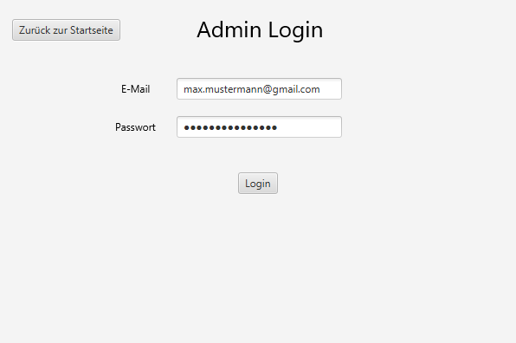

**Bemerkung:** Um sich als Admin einloggen zu können muss das E-Mail-Feld und das Passwortfeld ausgefüllt werden. Wenn sich der User umentscheidet, kommt er mit dem Button „Zurück zur Startseite“ wieder zur Startseite.

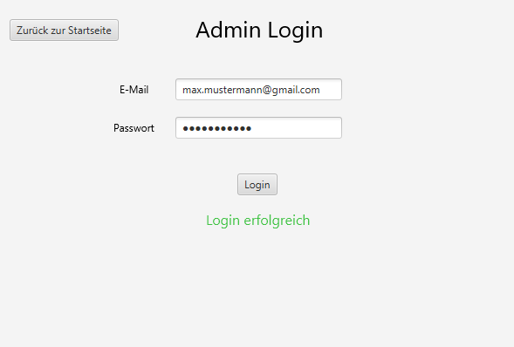

**Bemerkung:** Label zeigt erfolgreichen Login an, wenn eine korrekte E-Mail und ein dazu passendes korrektes Passwort angegeben wurde.

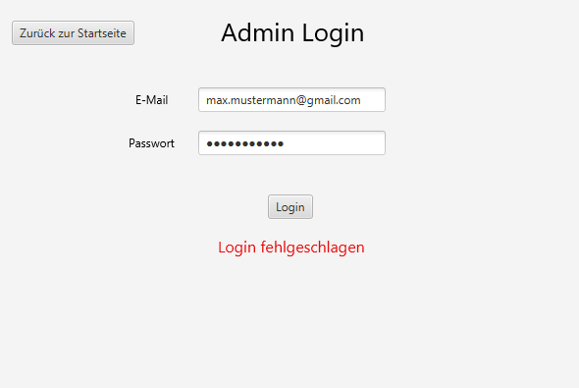

**Bemerkung:** Label zeigt ein fehlgeschlagenen Login an, wenn eine inkorrekte E-Mail oder ein inkorrektes Passwort angegeben wurde.

**2. Filme manuell anlegen**

**2.6 Admin-Startseite (Filmliste)**

**User Story-ID: 2.3**

Nach erfolgreicher Registrierung, Anmeldung und Erstellung des Profils gelangt der Systemadministrator auf seine Admin-Startseite (Filmliste). Dort kann er einen Film aus der Datenbank auswählen und öffnen. Es bietet ihm auch die Möglichkeit ein Film zu suchen, Filme manuell/automatisiert anzulegen und sich abzumelden.

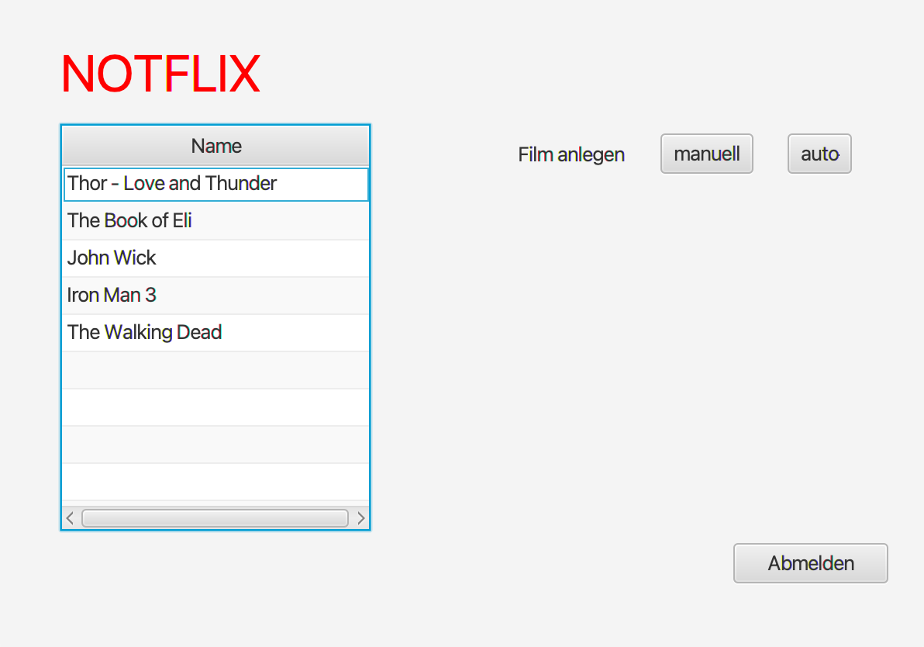

**2.5 Film manuell anlegen**

**User Story-ID: 2.1**

Wenn der Systemadministrator auf den Button „manuell“ klickt, gelangt er auf das Fenster Film manuell anlegen, wo er dementsprechend die Filmdaten eingeben und in der Datenbank anlegen kann.

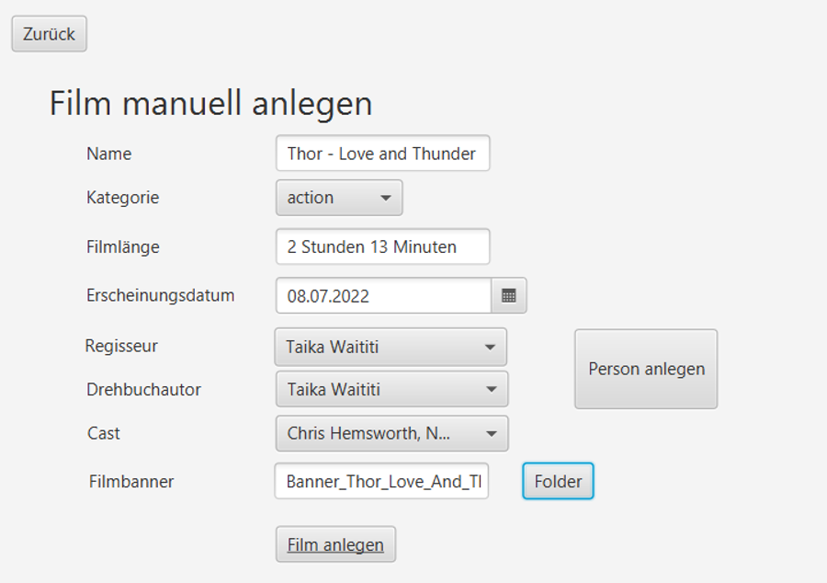

Wenn der Systemadministrator nicht alle Felder ausgefüllt hat, weist das System ihn darauf hin, die fehlenden Angaben zu vervollständigen.

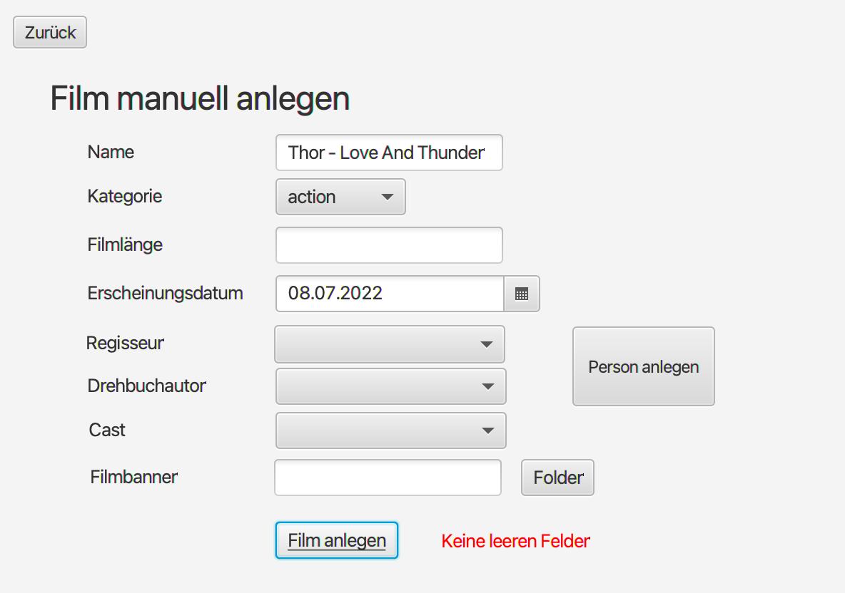

**2.7 Filmübersicht**

**User Story-ID: 2.2+3.2**

Sobald der Systemadministrator einen Film ausgewählt und geöffnet hat, gelangt er zum „Filmübersicht“-Fenster. Über den Bearbeiten-Button kann er die notwendigen Filmdaten ändern, beispielsweise wenn die Filmdaten falsch erstellt wurden. Wenn er nichts zu verändern hat, kann er mittels des „Zurück“-Buttons zur Admin-Startseite (Filmliste) zurückkehren.

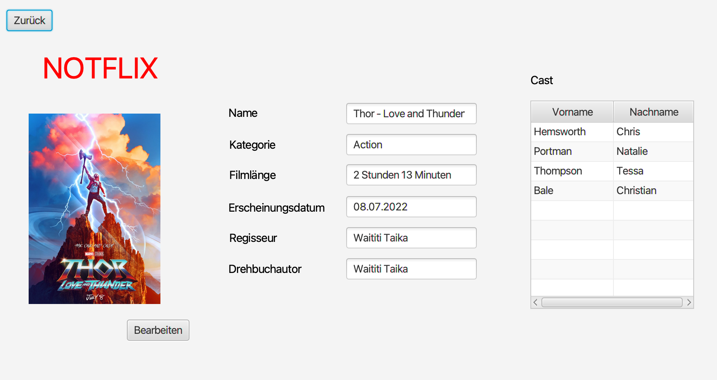

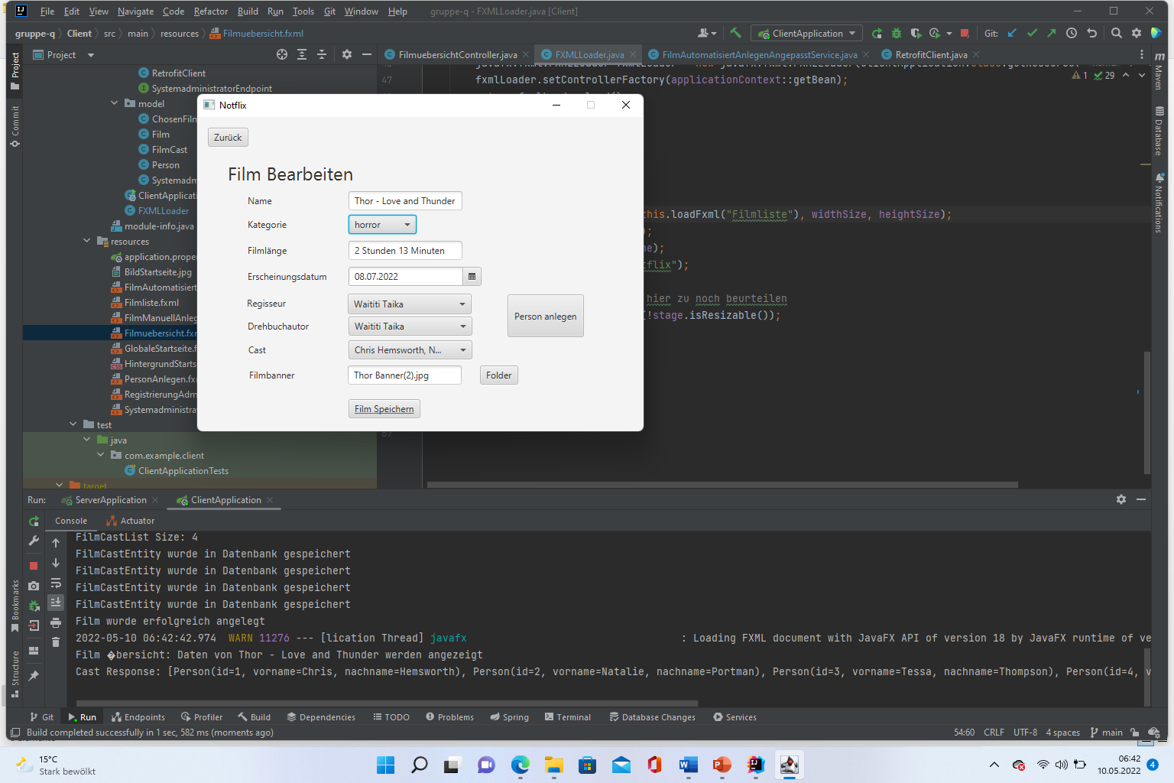

**3. Filme automatisiert anlegen**

**3.3 Film automatisiert anlegen**

**User Story-ID: 3.1**

Filmdaten können automatisiert geladen und gespeichert werden, wenn der Systemadministrator eine Kategorie und einen Erscheinungszeitraum angibt.

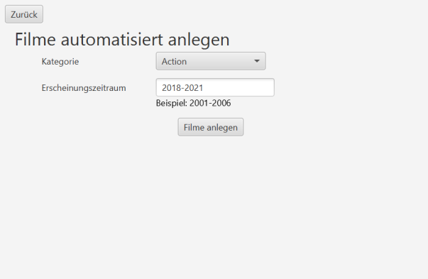

**Film automatisiert anlegen- unvollständige Angaben**

Sollte der Systemadministrator weder eine Kategorie noch einen Erscheinungszeitraum angeben und dennoch auf den Button klicken, weist das System ihn darauf hin, die fehlenden Angaben zu vervollständigen.

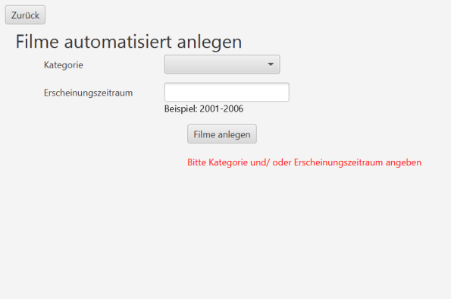

Szenarien (MSCs)

MSC-Diagramme inkl. Bezeichner

**1.7 Systemadministrator-Profil erstellen Prozess** 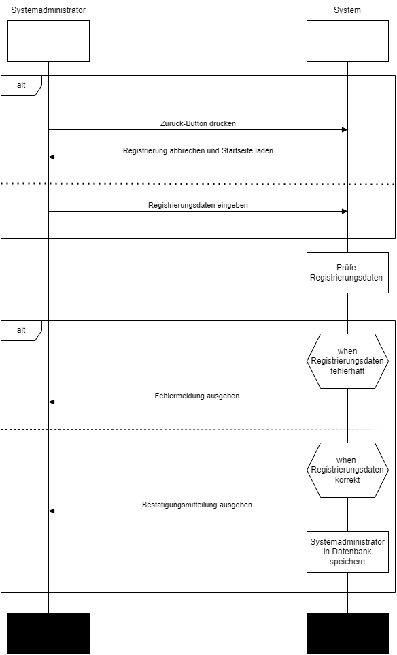

|  |
| --- |
| **Hauptszenario:**   1. Der Systemadministrator gibt seine Registrierungsdaten ein. 2. Die Registrierung ist erfolgreich und der Systemadministrator wird in der Datenbank gespeichert. |
| **Ausnahmeszenario:**  1a. Der Systemadministrator drückt den Zurück-Button und die Startseite wird geladen.  2a. Die eingegebenen Daten sind nicht korrekt und die Registrierung schlägt fehl. |

**1.8 Login als Systemadministrator**

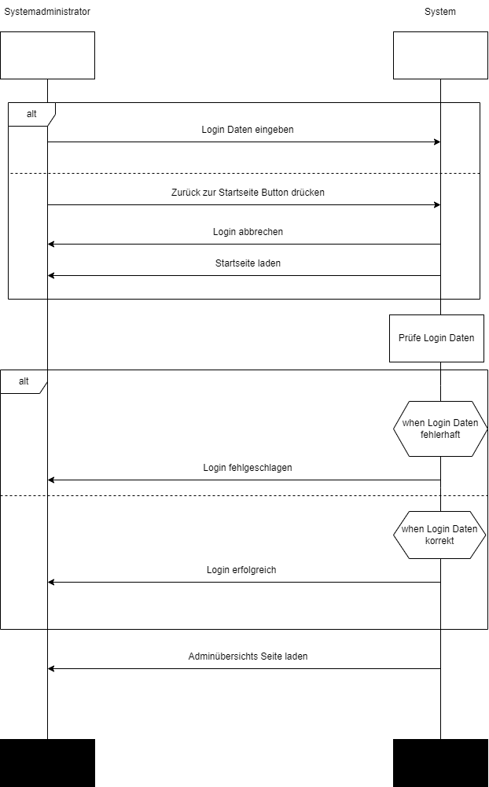

|  |
| --- |
| **Hauptszenario:**   1. Der Systemadministrator gibt seine E-Mail-Adresse und Passwort ein. 2. Login war erfolgreich. 3. Systemadministrator wird auf Admin-Übersichtsseite weitergeleitet. |
| **Alternativszenario:**  1a. Systemadministrator verlässt die Login Seite und wird auf die Startseite weitergeleitet.  1b. Die eingegebenen Login Daten sind nicht korrekt. |

**1.9 Startseite für Admin**

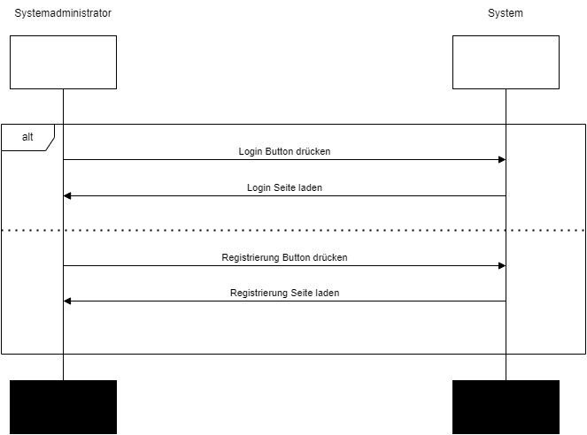

|  |
| --- |
| **Hauptszenario:**   1. Der Systemadministrator drückt den Login-Button. 2. Die Login-Seite wird geladen. |
| **Alternativszenario:**  1a. Der Systemadministrator drückt den Registrierung Button.  1b. Die Registrierung Seite wird geladen. |

**2.8 Filme manuell anlegen + 3.4 Filme automatisiert anlegen**

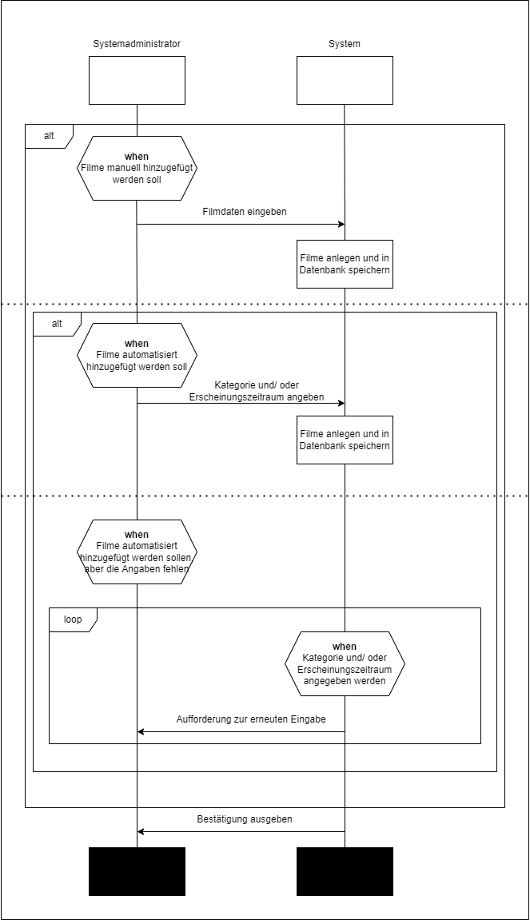

|  |
| --- |
| **Hauptszenario: „Film manuell anlegen“** 1. Systemadministrator gibt Filmdaten ein 2. System legt Filme mit den Daten an und speichert sie in der Datenbank 3. System gibt Bestätigung aus  **Alternativszenario: „Film automatisiert hinzufügen“**  1. Systemadministrator gibt Kategorie und Erscheinungszeitraum ein. 2. System vervollständigt die Daten und speichert sie in der Datenbank  3. System gibt Bestätigung aus  **Alternativszenario „Film automatisiert hinzufügen, aber Angaben fehlen“**   1. Systemadministrator gibt weder Kategorie noch Erscheinungszeitraum an. 2. System fordert ihn so lange auf, die Angaben zu machen, bis er es tut oder den Zurück-Button betätigt. 3. System gibt Bestätigung aus. |

**2.9 + 3.5 Änderung von Filmdaten**

|  |
| --- |
|  |
| **Hauptszenario:**   1. Der Systemadministrator drückt den Bearbeitungsbutton bei der Filmübersicht 2. Das System aktiviert den Bearbeitungsmodus 3. Die Filmdaten werden von dem Systemadministrator bearbeitet 4. Filmdatenänderung und die Speicherung kann vom Systemadministrator beliebig oft wiederholt werden, bis er die Daten nicht mehr ändern möchte 5. Das System deaktiviert den Bearbeitungsmodus 6. Das System speichert die bearbeiteten Filmdaten in der Datenbank 7. Das System übermittelt dem Systemadministrator, dass die Filmdatenänderung erfolgreich war |
| **Optionales Szenario:**  4a. Wenn die Filmdaten vom Systemadministrator falsch bearbeitet werden, dann wird die  Ablehnung der Änderung vom System an den Systemadministrator übermittelt |
| **Alternativszenario:**  3a. Die Filmdaten werden nicht von dem Systemadministrator bearbeitet  3b. Der Systemadministrator verlässt die Bearbeitungsseite  3c. Das System öffnet dem Systemadministrator die Admin-Startseite |

## Strukturdiagramm (Klassendiagramm)

Ein Strukturdiagramm dient der grafischen Darstellung von Klassen, Schnittstellen und deren Beziehungen. Es hilft dabei, Quellcode und Implementierungsarbeiten zu strukturieren, bevor diese starten, und ermöglicht eine Aufteilung der Programmieraufgaben.

**4.**

**4.1 Client Klassendiagramm:**

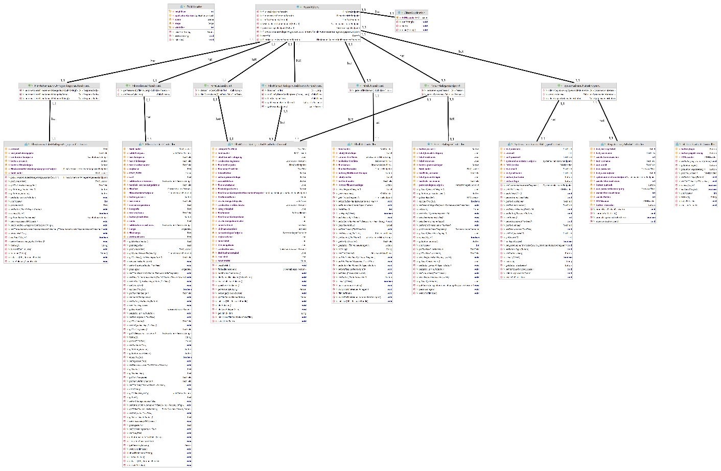

**4.2 Server Klassendiagramm:**

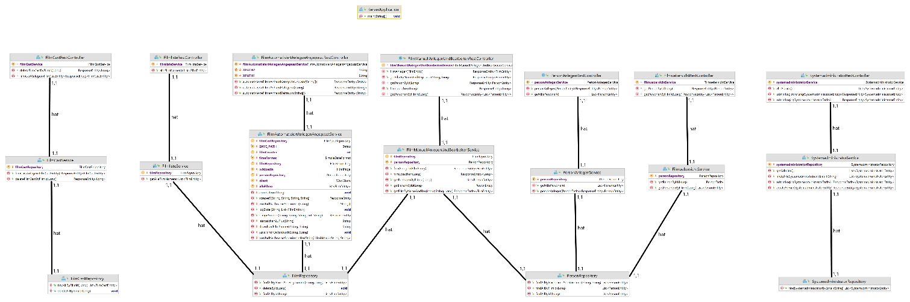

**4.3 Datadiagramm:**

## 

## Funktionalitätsplanung

Anhand der Funktionalitätsplanung werdet Ihr geprüft. Diese sollte dementsprechend **immer** aktuell gehalten werden und pro Funktionalität **nur einen** Verantwortlichen enthalten. Als Quellcodereferenz solltet Ihr immer euer Package, eure Klasse und die dazugehörige Methode angeben. ggf. könnt Ihr auch Zeilenangaben machen.

|  |  |  |  |  |  |  |  |
| --- | --- | --- | --- | --- | --- | --- | --- |
| **Id** | **Funktionalität** | **Geschätzter**  **Aufwand** | **Verantwortlicher** | **Abhängige**  **Funktiona-litäten** | **Verknüpfte**  **User-Stories** | **Quellcode-**  **referenz** | **Status** |
| **1.** | **Registrierung als Systemadministrator** |  |  |  |  |  |  |
| 1.1 | Frontend RegistrierungAdmin | 2 Stunden | Nicole Alert | 1.3 | 1.1 | Client/src/main/resources/RegistrierungAdmin.fxml | Fertig |
| 1.2 | Frontend Adminlogin | 1 Stunde | Nils Hannappel | 1.3 | 1.2 | Client/src/main/resources/SystemadministratorEinloggen.fxml | Fertig |
| 1.3 | Frontend GlobaleStartseite | 1 Stunde | Nicole Alert |  | 1.3 | Client/src/main/resources/GlobaleStartseite.fxml | Fertig |
| 1.4 | Frontend RegistrierungAdminController | 1 Stunde | Nicole Alert | 1.1 | 1.1 | Client/src/main/java/com/example/client/RegistrierungAdminController.java | Fertig |
| 1.5 | Frontend Adminlogin Controller | 1 Stunde | Nils Hannappel | 1.2 | 1.2 | Client/src/main/java/com/example/client/controller/SystemadministratorEinloggenController.java | Fertig |
| 1.6 | Frontend GlobaleStartseite Controller | 1 Stunde | Nicole Alert | 1.3 | 1.3 | Client/src/main/java/com/example/client/GlobaleStartseiteController.java | Fertig |
| 1.7 | Systemadministrator Model und Endpoint | 1 Stunde | Nicole Alert | 1.9 |  | Client/src/main/java/com/example/client/endpoints/SystemadministratorEndpoint.java  Client/src/main/java/com/example/client/model/Systemadministrator.java | Fertig |
| 1.8 | Systemadministrator Entity | 1 Stunde | Nicole Alert |  |  | Server/src/main/java/com/example/server/entities/Systemadministrator.java | Fertig |
| 1.9 | Systemadministrator RestController | 1 Stunde | Nils Hannappel | 1.10 |  | Server/src/main/java/com/example/server/restcontroller/SystemadministratorRestController.java | Fertig |
| 1.10 | Systemadministrator Service und Repository | 1 Stunde | Nils Hannappel | 1.7 |  | Server/src/main/java/com/example/server/service/SystemadministratorService.java  Server/src/main/java/com/example/server/repository/SystemadministratorRepository.java | Fertig |
| 2 | Filme manuell anlegen |  |  |  |  |  |  |
| 2.1 | Frontend Filme manuell anlegen | 1 Stunde | Kok-Sion Chhen |  | 2.1 | Client/src/main/resources/FilmManuellAnlegenUndBearbeiten.fxml | Fertig |
| 2.2 | Frontend Filmliste | 10 Minuten | Thanh Tung Pham | 1.2 | 2.3 | Client/src/main/resources/Filmliste.fxml | Fertig |
| 2.3 | Frontend Filmübersicht | 1 Stunde | Kerstin Jurczyk | 2.2 | 2.4 | Client/src/main/resources/Filmuebersicht.fxml | Fertig |
| 2.4 | Frontend Film bearbeiten | 1 Stunde | Leon Ruhrus | 2.3 | 2.2, 3.5 | Client/src/main/resources/FilmManuellAnlegenUndBearbeiten.fxml | Fertig |
| 2.5 | Frontend Filme manuell anlegen Controller | 1 Stunde | Kok-Sion Chhen | 2.1, 2.15 | 2.1 | Client/src/main/java/com/example/client/controller/FilmManuellAnlegenUndBearbeitenController.java | Fertig |
| 2.6 | Frontend Filmliste Controller | 1 Stunde | Thanh Tung Pham | 2.2, 2.16 | 2.3 | Client/src/main/java/com/example/client/controller/FilmlisteController.java | Fertig |
| 2.7 | Frontend Filmübersicht Controller | 1 Stunde | Kerstin Jurczyk | 2.3, 2.17 | 2.4 | Client/src/main/java/com/example/client/controller/FilmuebersichtController.java | Fertig |
| 2.8 | Frontend Film bearbeiten Controller  Methode  loescheFilm() | 1 Stunde | Leon Ruhrus | 2.4, 2.18 | 2.2, 3.5 | Client/src/main/java/com/example/client/controller/FilmManuellAnlegenUndBearbeitenController.java | Fertig |
| 2.9 | Film Modell | 5 Minuten | Thanh Tung Pham |  |  | Client/src/main/java/com/example/client/model/Film.java | Fertig |
| 2.10 | Film Entity | 5 Minuten | Thanh Tung Pham |  |  | Server/src/main/java/com/example/server/entities/FilmEntity.java | Fertig |
| 2.11 | Person Modell | 5 Minuten | Thanh Tung Pham |  |  | Client/src/main/java/com/example/client/model/Person.java | Fertig |
| 2.12 | Person Entity | 5 Minuten | Thanh Tung Pham |  |  | Server/src/main/java/com/example/server/entities/PersonEntity.java | Fertig |
| 2.13 | Filmcast Modell | 5 Minuten | Thanh Tung Pham |  |  | Client/src/main/java/com/example/client/model/FilmCast.java | Fertig |
| 2.14 | Filmcast Entity | 5 Minuten | Thanh Tung Pham |  |  | Server/src/main/java/com/example/server/entities/FilmCastEntity.java | Fertig |
| 2.15 | Filme manuell anlegen Endpoint | 1 Stunde | Kok-Sion Chhen | 2.19 | 2.1 | Client/src/main/java/com/example/client/endpoints/FilmManuellAnlegenUndBearbeitenEndpoint.java | Fertig |
| 2.16 | Filmliste Endpoint | 10 Minuten | Thanh Tung Pham | 2.20 | 2.3 | Client/src/main/java/com/example/client/endpoints/FilmlisteEndpoint.java | Fertig |
| 2.17 | Filmübersicht Endpoint | 10 Minuten | Thanh Tung Pham | 2.21 | 2.4 | Client/src/main/java/com/example/client/endpoints/FilmuebersichtEndpoint.java | Fertig |
| 2.18 | Film bearbeiten Endpoint | 1 Stunde | Leon Ruhrus | 2.22 | 2.2, 3.5 | Client/src/main/java/com/example/client/endpoints/FilmManuellAnlegenUndBearbeitenEndpoint.java | Fertig |
| 2.19 | Film manuell anlegen RestController | 1 Stunde | Kok-Sion Chhen | 2.23 | 2.1 | Server/src/main/java/com/example/server/restcontroller/FilmManuellAnlegenUndBearbeitenRestController.java | Fertig |
| 2.20 | Filmliste RestController | 1 Stunde | Thanh Tung Pham | 2.24 | 2.3 | Server/src/main/java/com/example/server/controller/FilmlisteController.java | Fertig |
| 2.21 | Filmübersicht RestController | 1 Stunde | Thanh Tung Pham | 2.25 | 2.4 | Server/src/main/java/com/example/server/controller/FilmuebersichtController.java | Fertig |
| 2.22 | Film bearbeiten RestController | 1 Stunde | Leon Ruhrus | 2.26 | 2.2, 3.5 | Server/src/main/java/com/example/server/restcontroller/FilmManuellAnlegenUndBearbeitenRestController.java | Fertig |
| 2.23 | Film manuell anlegen Service | 1 Stunde | Kok-Sion Chhen |  | 2.1 | Server/src/main/java/com/example/server/service/FilmManuellAnlegenUndBearbeitenService.java | Fertig |
| 2.24 | Filmliste Service | 15 Minuten | Thanh Tung Pham |  | 2.3 | Server/src/main/java/com/example/server/service/FilmlisteService.java | Fertig |
| 2.25 | Filmübersicht Service | 15 Minuten | Thanh Tung Pham |  | 2.4 | Server/src/main/java/com/example/server/service/FilmuebersichtService.java | Fertig |
| 2.26 | Film bearbeiten Service | 1 Stunde | Leon Ruhrus |  | 2.2, 3.5 | Server/src/main/java/com/example/server/service/FilmManuellAnlegenUndBearbeitenService.java | Fertig |
| 2.27 | Film Repository | 5 Minuten | Thanh Tung Pham |  |  | Server/src/main/java/com/example/server/repository/FilmRepository.java | Fertig |
| 2.28 | Person Repository | 5 Minuten | Thanh Tung Pham |  |  | Server/src/main/java/com/example/server/repository/PersonRepository.java | Fertig |
| 2.29 | Filmcast Repository | 5 Minuten | Thanh Tung Pham |  |  | Server/src/main/java/com/example/server/repository/FilmCastRepository.java | Fertig |
| 3 | Filme automatisiert anlegen |  |  |  |  |  |  |
| 3.1 | Frontend Film automatisiert anlegen | 1 Stunde | Leon Ruhrus |  | 3.1 | Client/src/main/resources/FilmAutomatisiertAnlegenAngepasst.fxml | Fertig |
| 3.2 | Film automatisiert anlegen Controller | 1 Stunde | Leon Ruhrus | 3.1, 3.3 | 3.1 | Client/src/main/java/com/example/client/controller/FilmAutomatisiertAnlegenAngepasstController.java | Fertig |
| 3.3 | Film automatisiert anlegen Endpoint | 1 Stunde | Kerstin Jurczyk | 3.4 | 3.1 | Client/src/main/java/com/example/client/endpoints/FilmAutomatisiertAnlegenAngepasstEndpoint.java | Fertig |
| 3.4 | Film automatisiert  Anlegen  Angepasst  RestController | 1 Stunde | Nils Hannappel | 3.5 | 3.1 | Server/src/main/java/com/example/server/restcontroller/FilmAutomatisiertAnlegenAngepasstRestController.java | Fertig |
| 3.5 | Film automatisiert  Anlegen  AngepasstService | 2 Tage | Nils Hannappel |  | 3.1 | Server/src/main/java/com/example/server/service/FilmAutomatisiertAnlegenAngepasstService.java | Fertig |
| 3.6 | Film automatisiert Anlegen Logger | 1 Stunde | Kerstin Jurczyk |  | 3.1 | Server/src/main/java/com/example/server/service/FilmAutomatisiertAnlegenAngepasstService.java | Fertig |

## Systemtests

Systemtests sind Tests des Gesamtsystems gegen die Anforderungen nach erfolgreicher Integration. Eingaben und Sollverhalten werden dabei aus der Anforderungs-spezifikation abgeleitet.

Die Systemtests werden von Eurer Parallelgruppe spezifiziert und durchgeführt, daher ist dieser Bereich von den Mitgliedern der Parallelgruppe auszufüllen.

**Angepasst an unser System:**

**Systemtest für den Login**

|  |  |  |  |
| --- | --- | --- | --- |
| **Datum** | 09.05.2022 | | |
| **Tester** | Nicole Alert | | |
| **SW-Version** | 1 | | |
| **Vorbedin-gung(en)** | Der Administrator „Max Mustermann“ ist im System mit dem Passwort „Geheim1?“ und der E-Mail ,,maxmustermann@gmail.com‘‘ registriert. | | |
| **Schritt** | **Aktion (User)** | **Erwartete Reaktion (System)** | **√ / X** |
| 1 | Der Administrator gibt die E-Mail ,,maxmustermann@gmail.com‘‘ auf der Tastatur ein. | Das System zeigt die E-Mail „maxmustermann@gmail.com“ auf dem Display an. | **√** |
| 2 | Der Administrator gibt das Passwort „Geheim1?“ auf der Tastatur ein. | Das System zeigt das Passwort durch „*“-Symbole zensiert an. | **√** |
| 3 | Der Administrator klickt auf „Login“. | Das System zeigt die Admin-Startseite auf dem Display an. | **√** |
| Ausnahmeszenario  2a | Der Administrator gibt das Passwort „Geheim“ auf der Tastatur ein. | Das System zeigt das Passwort durch „*“-Symbole zensiert an. | **√** |
| 2a1 | Der Administrator klickt auf „Login“. | Das System zeigt ,,Login fehlgeschlagen‘‘ auf dem Display an. | **√** |
| **Nachbe-dingung(en)** | Der Administrator ist am System angemeldet. | | **√** |
| **Testurteil** | Test bestanden | | |

|  |  |  |  |
| --- | --- | --- | --- |
| **Datum** | 09.05.2022 | | |
| **Tester** | Nicole Alert | | |
| **SW-Version** | 1 | | |
| **Vorbedin-gung(en)** | Der Administrator mit dem Vornamen „Max‘‘ und dem Nachnamen ,,Mustermann“ möchte sich mit der E-Mail ,,maxmustermann@gmail.com‘‘ und dem Passwort ,,Geheim1?‘‘ registrieren. | | |
| **Schritt** | **Aktion (User)** | **Erwartete Reaktion (System)** | **√ / X** |
| 1 | Der Administrator gibt seinen Vor- und Nachnamen, seine E-Mail und das Passwort auf der Tastatur ein. Außerdem bestätigt er das Passwort in einem weiteren Textfeld. | Das System zeigt seinen Vor- und Nachnamen, seine E-Mail-Adresse und „*“-Symbole für das Passwort an. | **√** |
| 2 | Der Administrator klickt den Button „Absenden“ | Das System zeigt die Meldung „Registrierung erfolgreich“ auf dem Display an. | **√** |
| Ausnahmeszenario  1a | Der Administrator gibt seinen Vor- und Nachnamen, seine E-Mail und das Passwort auf der Tastatur ein. Außerdem bestätigt er das Passwort in einem weiteren Textfeld falsch. | Das System zeigt seinen Vor- und Nachnamen, seine E-Mail-Adresse und „*“-Symbole für das Passwort an. | **√** |
| 1a1 | Der Administrator klickt den Button „Absenden“ | Das System zeigt die Meldung „Registrierung fehlgeschlagen“ und ,,Passwörter stimmen nicht überein“ auf dem Display an. | **√** |
| **Nachbe-dingung(en)** | Der Administrator ist im System registriert und die Eingaben wurden in der Datenbank gespeichert. | | **√** |
| **Testurteil** | Test bestanden | | |

|  |  |  |  |
| --- | --- | --- | --- |
| **Datum** | 09.05.2022 | | |
| **Tester** | Nicole Alert | | |
| **SW-Version** | 1 | | |
| **Vorbedin-gung(en)** | Der Administrator „Max Mustermann“ mit der E-Mail ,,maxmustermann@gmail.com‘‘ ist im System angemeldet und befindet sich auf der Admin-Startseite. Im Moment sind noch keine Daten in der Datenbank enthalten. | | |
| **Schritt** | **Aktion (User)** | **Erwartete Reaktion (System)** | **√ / X** |
| 1 | Der Administrator drückt neben dem Label ,,Film anlegen‘‘ auf den Button ,,manuell‘‘. | Das System zeigt die Eingabefelder für Filminformationen in einem neuen Fenster ,,Film manuell anlegen‘‘ an. | **√** |
| 2 | Der Administrator drückt auf den Button ,,Person anlegen‘‘ | Das System zeigt die Eingabefelder, um eine neue Person anzulegen in einem neuen Fenster ,, Person Anlegen‘‘ an | **√** |
| 3 | Der Administrator gibt den Vor- und Nachnamen der Person ,,Erika Mustermann‘‘ in den Textfeldern ein | Das System zeigt den Vornamen ,,Erika‘‘ und den Nachnamen ,,Mustermann‘‘ auf dem Display an | **√** |
| 4 | Der Administrator drückt auf den Button ,,Person Anlegen‘‘, um das Anlegen zu bestätigen | Das System zeigt die Meldung ,,Die Person wurde erfolgreich hinzugefügt‘‘ auf dem Display an und speichert diese Person. | **√** |
| 5 | Der Administrator drückt auf den Button ,,Zurück‘‘ | Das System zeigt das Fenster ,,Film manuell anlegen‘‘ auf dem Display an | **√** |
| 6 | Der Administrator gibt alle Filminformationen mit dem Filmnamen ,,Beispiel‘‘ auf der Tastatur ein. Der Filmbanner wird mit dem ,,Folder‘‘ Button durch eine Bilddatei eingegeben. | Das System zeigt die eingegebenen Informationen in den Textfeldern, Comboboxen und das Erscheinungsdatum sowie auch den ausgewählten Filmbanner als „png“-Bilddatei an. | **√** |
| 7 | Der Administrator drückt auf den „Film anlegen“ Button | Das System zeigt die Meldung „Beispiel wurde erfolgreich hinzugefügt.“ auf dem Display an. | **√** |
| 8 | Der Administrator drückt auf den Button ,,Zurück‘‘ | Das System zeigt die Admin-Startseite mit dem zuvor angelegten Film in der Filmliste an | **√** |
| **Nachbe-dingung(en)** | Die Filmdaten sind als Film in der Datenbank gespeichert. | | **√** |
| **Testurteil** | Test bestanden | | |

# Zyklus II

## Spezifikationsplanung

|  |  |  |  |  |
| --- | --- | --- | --- | --- |
| **Id** | **Artefakt** | **Art des Artefakts** | **Verantwortlicher** | **Status** |
| **5.** | Nutzerkonto anlegen |  |  |  |
| 5.1 | Nutzerkonto erstellen | User Story | Nils Hannappel | Fertig |
| 5.2 | Login-Vorgang Authentifizierung | User Story | Nils Hannappel | Fertig |
| 5.3 | Nutzerübersicht | User Story | Nils Hannappel | Fertig |
| 5.4 | Admin Berechtigung für die Registrierung Fenster | Papierprototypen | Nicole Alert | Fertig |
| 5.5 | Nutzer Registrierung Fenster | Papierprototypen | Nicole Alert | Fertig |
| 5.6 | Nutzerlogin Fenster | Papierprototypen | Nicole Alert | Fertig |
| 5.7 | Zwei-Faktor-Authentifizierung Fenster | Papierprototypen | Nicole Alert | Fertig |
| 5.8 | Nutzerübersicht Fenster | Papierprototypen | Nicole Alert | Fertig |
| 5.9 | Nutzerkonto erstellen Prozess | bMSC | Leon Ruhrus | Fertig |
| 5.10 | Login-Vorgang Authentifizierung Prozess | bMSC | Leon Ruhrus | Fertig |
| **6.** | Suche von Filmen |  |  |  |
| 6.1 | Filme anzeigen | User Story | Kok-Sion Chhen | Fertig |
| 6.2 | Filme filtern | User Story | Kok-Sion Chhen | Fertig |
| 6.3 | Film Watchlist | User Story | Kok-Sion Chhen | Fertig |
| 6.4 | Film Bewertung einsehen | User Story | Kok-Sion Chhen | Fertig |
| 6.5 | Filme suchen Fenster / Nutzerstartseite | Papierprototypen | Nicole Alert | Fertig |
| 6.6 | Filmübersicht Fenster | Papierprototypen | Thanh Tung Pham | Fertig |
| 6.7 | Filme suchen Prozess | bMSC | Kerstin Jurczyk | Fertig |
| 6.8 | Film Watchlist Prozess | bMSC | Kerstin Jurczyk | Fertig |
| 6.9 | Film Bewertung Prozess | bMSC | Kerstin Jurczyk | Fertig |
| **7.** | Film bewerten |  |  |  |
| 7.1 | Filme als gesehen kennzeichnen | User Story | Kok-Sion Chhen | Fertig |
| 7.2 | Film bewerten | User Story | Kok-Sion Chhen | Fertig |
| 7.3 | Filmbewertung bearbeiten | User Story | Kok-Sion Chhen | Fertig |
| 7.4 | Filme als gesehen kennzeichnen Oberfläche | Papierprototypen | Thanh Tung Pham | Fertig |
| 7.5 | Film bewerten Fenster | Papierprototypen | Thanh Tung Pham | Fertig |
| 7.6 | Filmbewertung bearbeiten Oberfläche | Papierprototypen | Thanh Tung Pham | Fertig |
| 7.7 | Filme als gesehen kennzeichnen Prozess | bMSC | Leon Ruhrus | Fertig |
| 7.8 | Film bewerten Prozess | bMSC | Leon Ruhrus | Fertig |
| 7.9 | Filmbewertung bearbeiten Prozess | bMSC | Leon Ruhrus | Fertig |
| **8.** | Soziales |  |  |  |
| 8.1 | Nutzerprofil aufsuchen | User Story | Nils Hannappel | Fertig |
| 8.2 | Privater Chat | User Story | Nils Hannappel | Fertig |
| 8.3 | Einladung senden | User Story | Nils Hannappel | Fertig |
| 8.4 | Einstellung zu privaten Daten | User Story | Nils Hannappel | Fertig |
| 8.5 | Nutzerliste Fenster | Papierprototypen | Thanh Tung Pham | Fertig |
| 8.6 | Nutzerprofil aufsuchen Fenster | Papierprototypen | Thanh Tung Pham | Fertig |
| 8.7 | Privater Chat Fenster | Papierprototypen | Thanh Tung Pham | Fertig |
| 8.8 | Freundschaftsanfragen Fenster | Papierprototypen | Thanh Tung Pham | Fertig |
| 8.9 | Einstellung zu privaten Daten Fenster | Papierprototypen | Thanh Tung Pham | Fertig |
| 8.10 | Nutzerprofil aufsuchen Prozess | bMSC | Leon Ruhrus | Fertig |
| 8.11 | Privater Chat Prozess | bMSC | Leon Ruhrus | Fertig |
| 8.12 | Einladung senden Prozess | bMSC | Kerstin Jurczyk | Fertig |
| 8.13 | Einstellung zu privaten Daten Prozess | bMSC | Kerstin Jurczyk | Fertig |
| **9.** | Fehlermelden |  |  |  |
| 9.1 | Report erstellen und Systemadministrator informieren | User Story | Kok-Sion Chhen | Fertig |
| 9.2 | Übersicht von Reportanfragen anzeigen | User Story | Kok-Sion Chhen | Fertig |
| 9.3 | Reportanfragen als erledigt markieren | User Story | Kok-Sion Chhen | Fertig |
| 9.4 | Report über Fehler Fenster | Papierprototypen | Nicole Alert | Fertig |
| 9.5 | Reportanfragen Fenster | Papierprototypen | Nicole Alert | Fertig |
| 9.6 | Anfrageübersicht Fenster | Papierprototypen | Nicole Alert | Fertig |
| 9.7 | Report über Fehler Prozess | bMSC | Kerstin Jurczyk | Fertig |
| 9.8 | Systemadministrator informieren Prozess | bMSC | Kerstin Jurczyk | Fertig |
| 9.9 | Systemadministrator: Verwaltung über alle Reportanfragen Prozess | bMSC | Kerstin Jurczyk | Fertig |
| **10.** | Klassendiagramm |  |  |  |
| 10.1 | Clientdiagramm | Klassendiagramm | Nils Hannappel | Fertig |
| 10.2 | Serverdiagramm | Klassendiagramm | Nils Hannappel | Fertig |
| 10.3 | Datadiagramm | Klassendiagramm | Nils Hannappel | Fertig |

## User-Stories

**5. Nutzerkonto anlegen**

|  |  |
| --- | --- |
| **User Story-ID** | 5.1 |
| **User Story-Beschreibung** | Als zukünftiger Nutzer möchte ich die Möglichkeit haben mir ein Profil bestehend aus meinem Vor- und Nachnamen, meinem Geburtsdatum, meiner E-Mai Adresse und möglicherweise mit einem Profilbild erstellen zu können. |
| **Geschätzter Realisierungsaufwand** | 2 Tage |
| **Priorität** | Hoch |
| **Autor** | Nils Hannappel |
| **Abhängigkeiten zu anderen User Stories** |  |

|  |  |
| --- | --- |
| **User Story-ID** | 5.2 |
| **User Story-Beschreibung** | Als bestehender Nutzer von Notflix muss ich bei der Anmeldung neben meinem Passwort auch noch einen Sicherheitscode eingeben, der mir auf meine E-Mail, die ich bei der Anmeldung angegeben habe, geschickt wird damit ich sicherstellen kann, dass nur ich mich anmelden kann. |
| **Geschätzter Realisierungsaufwand** | 1 Tage |
| **Priorität** | Mittel |
| **Autor** | Nils Hannappel |
| **Abhängigkeiten zu anderen User Stories** |  |

|  |  |
| --- | --- |
| **User Story-ID** | 5.3 |
| **User Story-Beschreibung** | Als Nutzer von Notflix möchte ich eine Profilübersicht haben in der meine Freundesliste, meine Watchlist und meine Liste von gesehenen Filmen angezeigt wird, damit ich jede Aktivität verfolgen kann. |
| **Geschätzter Realisierungsaufwand** | 1 Tag |
| **Priorität** | Mittel |
| **Autor** | Nils Hannappel |
| **Abhängigkeiten zu anderen User Stories** |  |

**6. Suche von Filmen**

|  |  |
| --- | --- |
| **User Story-ID** | 6.1 |
| **User Story-Beschreibung** | Als Nutzer möchte ich Filme anzeigen lassen, um eine Übersicht über alle Filme zu bekommen. |
| **Geschätzter Realisierungsaufwand** | 3 Tage |
| **Priorität** | hoch |
| **Autor** | Kok-Sion Chhen |
| **Abhängigkeiten zu anderen User Stories** |  |

|  |  |
| --- | --- |
| **User Story-ID** | 6.2 |
| **User Story-Beschreibung** | Als Nutzer möchte ich Filme anhand der Kriterien filtern, um für mich passende Filme zu finden. |
| **Geschätzter Realisierungsaufwand** | 2 Tage |
| **Priorität** | mittel |
| **Autor** | Kok-Sion Chhen |
| **Abhängigkeiten zu anderen User Stories** | 6.1 |

|  |  |
| --- | --- |
| **User Story-ID** | 6.3 |
| **User Story-Beschreibung** | Als Nutzer möchte ich Filme in meiner Watchlist hinzufügen, um später diese Filme zu schauen. |
| **Geschätzter Realisierungsaufwand** | 2 Tage |
| **Priorität** | mittel |
| **Autor** | Kok-Sion Chhen |
| **Abhängigkeiten zu anderen User Stories** | 6.1 |

|  |  |
| --- | --- |
| **User Story-ID** | 6.4 |
| **User Story-Beschreibung** | Als Nutzer möchte ich die Bewertungen der Filme einsehen, um zu sehen, wie gut ein Film abschneidet. |
| **Geschätzter Realisierungsaufwand** | 2 Tage |
| **Priorität** | hoch |
| **Autor** | Kok-Sion Chhen |
| **Abhängigkeiten zu anderen User Stories** | 6.1, 7.2 |

**7. Film bewerten**

|  |  |
| --- | --- |
| **User Story-ID** | 7.1 |
| **User Story-Beschreibung** | Als Nutzer möchte ich ein Film als gesehen kennzeichnen, um keine Vorschläge von bereits geschauten Filmen zu bekommen. |
| **Geschätzter Realisierungsaufwand** | 2 Tage |
| **Priorität** | mittel |
| **Autor** | Kok-Sion Chhen |
| **Abhängigkeiten zu anderen User Stories** | 6.1 |

|  |  |
| --- | --- |
| **User Story-ID** | 7.2 |
| **User Story-Beschreibung** | Als Nutzer möchte ich ein Film bewerten, damit andere User die Möglichkeit haben, sich zu entscheiden, ob sie den Film schauen wollen. |
| **Geschätzter Realisierungsaufwand** | 2 Tage |
| **Priorität** | mittel |
| **Autor** | Kok-Sion Chhen |
| **Abhängigkeiten zu anderen User Stories** | 6.1 |

|  |  |
| --- | --- |
| **User Story-ID** | 7.3 |
| **User Story-Beschreibung** | Als Nutzer möchte ich eine Filmbewertung nachträglich verändern, um meine individuelle Filmempfehlungen zu aktualisieren. |
| **Geschätzter Realisierungsaufwand** | 2 Tage |
| **Priorität** | mittel |
| **Autor** | Kok-Sion Chhen |
| **Abhängigkeiten zu anderen User Stories** | 6.1, 7.2 |

**8. Soziales**

|  |  |
| --- | --- |
| **User Story-ID** | 8.1 |
| **User Story-Beschreibung** | Als Nutzer möchte ich die Möglichkeit haben Profile von anderen Nutzern anhand einer Suchfunktion oder durch Filmbewertung aufsuchen zu können, um neue Kontakte zu finden und mich über Filme austauschen zu können. |
| **Geschätzter Realisierungsaufwand** | 2 Tage |
| **Priorität** | Hoch |
| **Autor** | Nils Hannappel |
| **Abhängigkeiten zu anderen User Stories** |  |

|  |  |
| --- | --- |
| **User Story-ID** | 8.2 |
| **User Story-Beschreibung** | Als Nutzer von Notflix möchte ich die Möglichkeit haben mich mittels eines privaten Chats mit anderen Nutzern von Notflix über unterschiedliche Themen austauschen zu können. |
| **Geschätzter Realisierungsaufwand** | 2 Tage |
| **Priorität** | Hoch |
| **Autor** | Nils Hannappel |
| **Abhängigkeiten zu anderen User Stories** |  |

|  |  |
| --- | --- |
| **User Story-ID** | 8.3 |
| **User Story-Beschreibung** | Um Freunde bei Notflix haben zu können möchte ich als Nutzer Freundeseinladung senden können, damit andere Nutzer die Möglichkeit haben diese Einladung annehmen zu können und ich meine neuen Freunde in meiner Übersicht auf meiner Profilseite sehen zu können. |
| **Geschätzter Realisierungsaufwand** | 2 Tage |
| **Priorität** | Mittel |
| **Autor** | Nils Hannappel |
| **Abhängigkeiten zu anderen User Stories** |  |

|  |  |
| --- | --- |
| **User Story-ID** | 8.4 |
| **User Story-Beschreibung** | Als Nutzer möchte ich einstellen können, ob meine Daten über meine Watchlist, Liste von gesehenen Filmen, Freundesliste und Bewertungen von Niemanden, nur von meinen Freunden oder von Allen eingesehen werden können damit ich die Freiheit habe meine sensiblen Daten schützen zu können. |
| **Geschätzter Realisierungsaufwand** | 1 Tag |
| **Priorität** | Mittel |
| **Autor** | Nils Hannappel |
| **Abhängigkeiten zu anderen User Stories** |  |

**9. Fehlermeldung**

|  |  |
| --- | --- |
| **User Story-ID** | 9.1 |
| **User Story-Beschreibung** | Als Nutzer möchte ich einen Report über einen Fehler in Filmdaten erstellen, um den Systemadministrator über eine Fehlermeldung zu informieren. |
| **Geschätzter Realisierungsaufwand** | 3 Tage |
| **Priorität** | hoch |
| **Autor** | Kok-Sion Chhen |
| **Abhängigkeiten zu anderen User Stories** | 6.1 |

|  |  |
| --- | --- |
| **User Story-ID** | 9.2 |
| **User Story-Beschreibung** | Als Systemadministrator möchte ich eine Übersicht von Reportanfragen anzeigen lassen, um Fehler in Filmdaten zu behandeln. |
| **Geschätzter Realisierungsaufwand** | 3 Tage |
| **Priorität** | hoch |
| **Autor** | Kok-Sion Chhen |
| **Abhängigkeiten zu anderen User Stories** | 6.1 |

|  |  |
| --- | --- |
| **User Story-ID** | 9.3 |
| **User Story-Beschreibung** | Als Systemadministrator möchte ich eine Reportanfrage als erledigt markieren, um behandelte Reports aus der Tabelle zu entfernen. |
| **Geschätzter Realisierungsaufwand** | 2 Tage |
| **Priorität** | hoch |
| **Autor** | Kok-Sion Chhen |
| **Abhängigkeiten zu anderen User Stories** | 6.1, 9.1, 9.2 |

Papierprototypen

**5. Nutzerkonto anlegen**

**Globale Startseite (angepasst)**

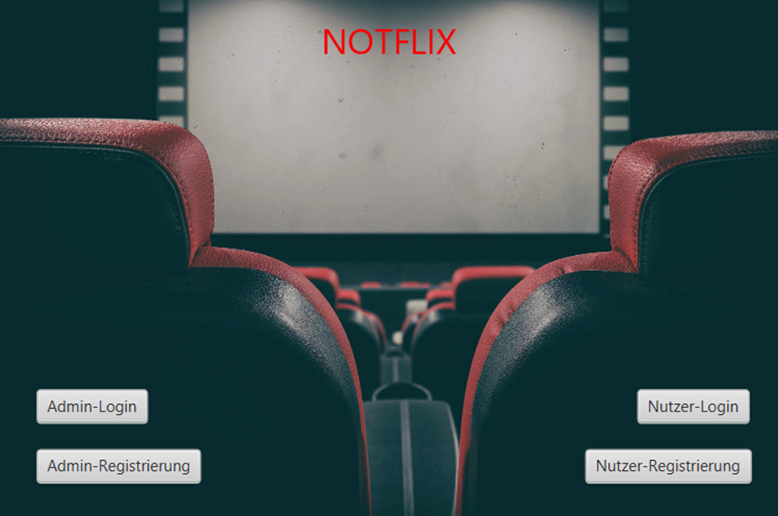

**Bemerkung:**

Ein schon registrierter Nutzer hat die Möglichkeit sich einzuloggen, ein angehender Nutzer kann sich neu registrieren.

* 1. **Admin Berechtigung für die Registrierung**

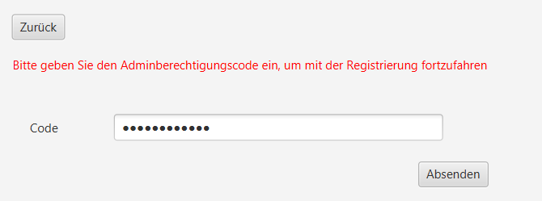

*Der Admin muss den Code “Admin_Q_2022” absenden, um sich registrieren zu können. Dies ist notwendig, damit sich ein Nutzer auf der globalen Startseite nicht als Administrator registrieren kann.*

**5.5 Nutzer Registrierung**

**User Story-ID 5.1**

(optional mit Profilbild)

Über das folgende Fenster kann sich der Nutzer registrieren. Dabei müssen alle Felder ausgefüllt werden. Mit dem Button ,,Zurück zur Startseite“ gelangt der Nutzer wieder zur Startseite.

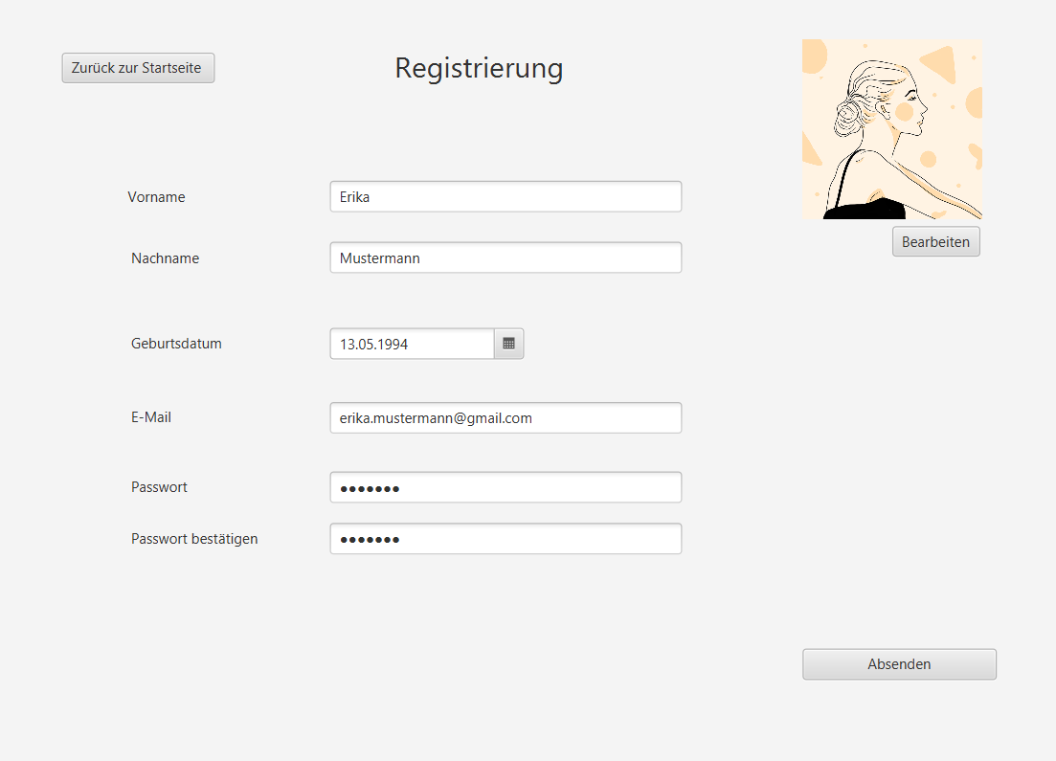

Oder ohne Profilbild:

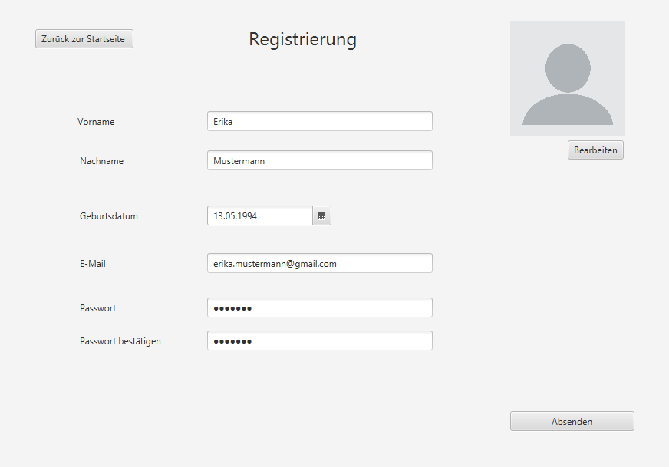

Gleiche Fehlermeldungen wie bei dem Administrator:

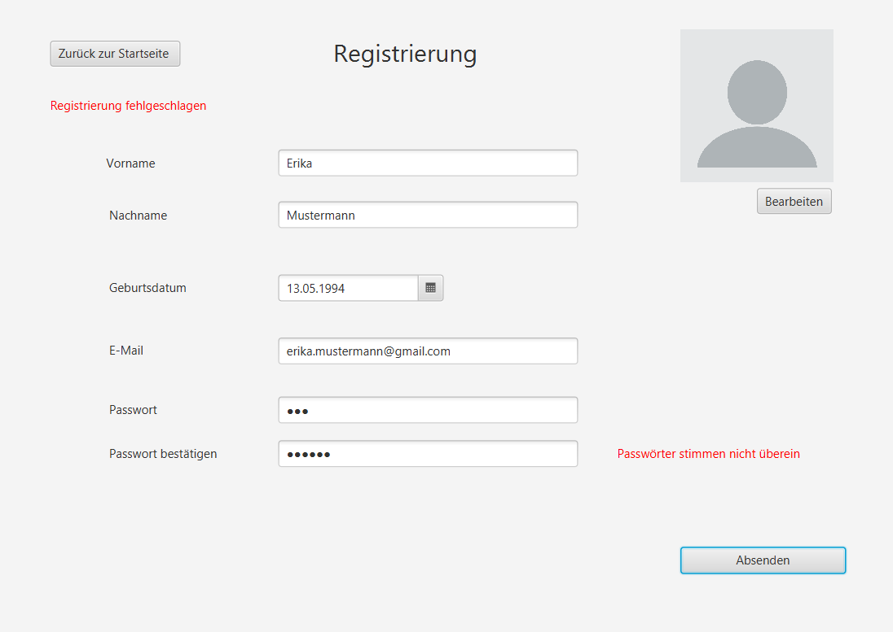

Die Registrierung gilt als fehlgeschlagen, wenn

* Die Passwörter nicht übereinstimmen
* Das Passwort zu kurz ist (kleiner als sechs Zeichen lang ist)
* Das Passwort zu schwach ist (wenn nicht mindestens 1 Großbuchstabe, 1 Kleinbuchstabe, 1 Zahl und 1 Sonderzeichen vorhanden ist)
* Die E-Mail nicht sinnvoll ist (z.B. nicht mindestens ein @ oder . enthalten) oder die E-Mail bereits existiert

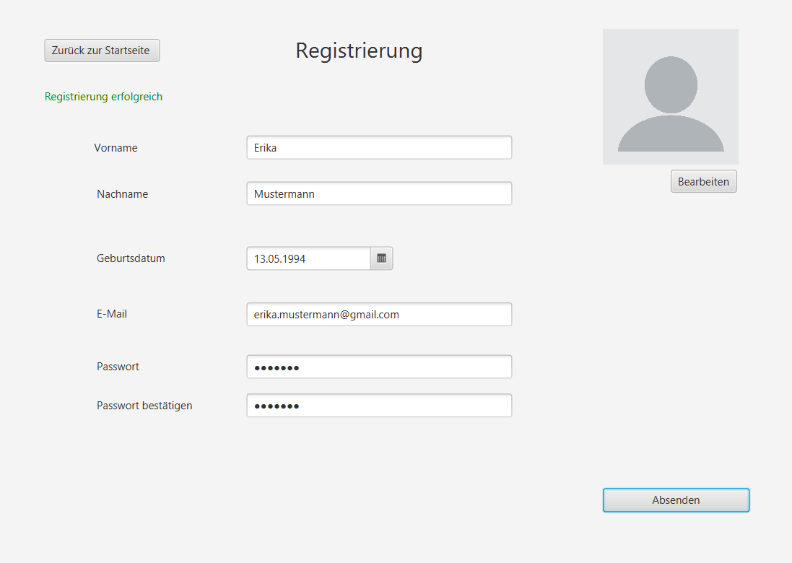

Erfolgreiche Registrierung

* 1. **Nutzerlogin**

**User Story-ID 5.2**

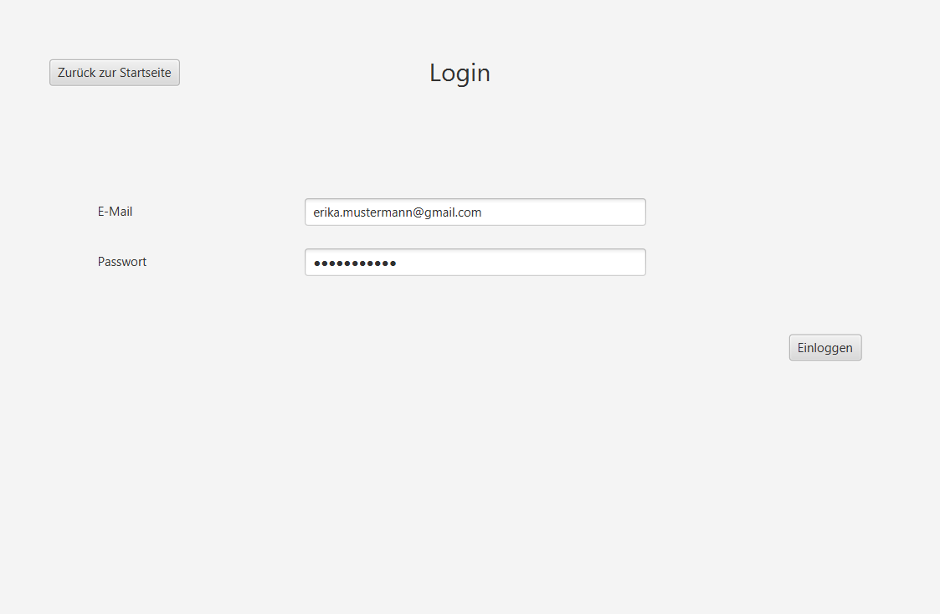

**Bemerkung:** Um sich als Nutzer einloggen zu können muss das E-Mail-Feld und das Passwortfeld ausgefüllt werden. Wenn sich der Nutzer umentscheidet, gelangt er mit dem Button „Zurück zur Startseite“ wieder zur Startseite.

Bei falschem Login:

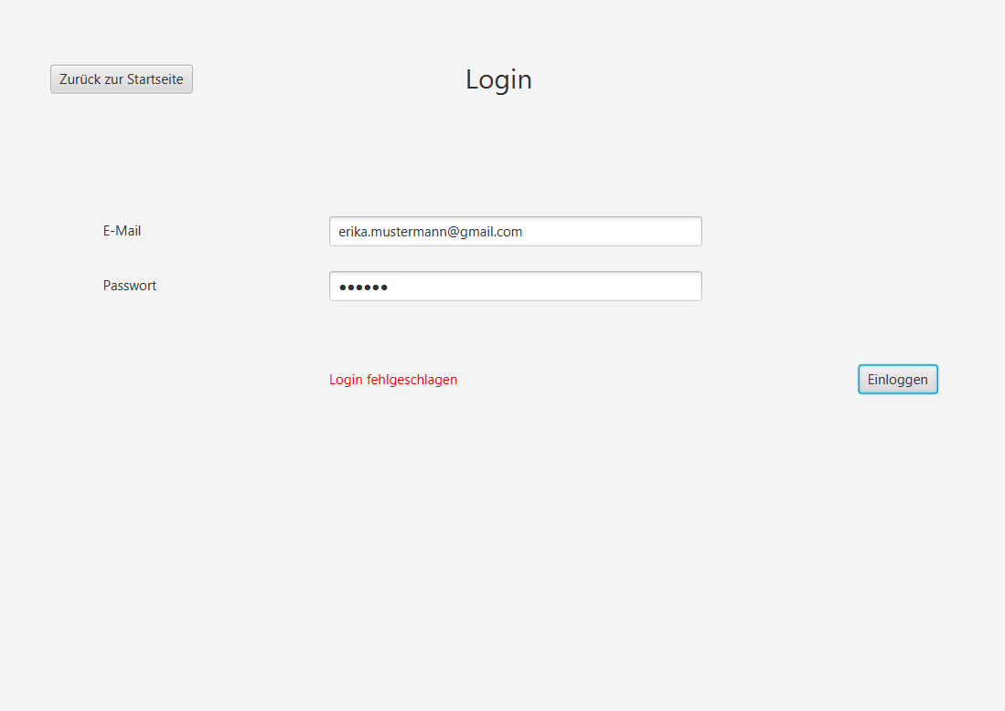

**Bemerkung:**

Label zeigt ,,Login fehlgeschlagen“ an, wenn eine falsche E-Mail oder ein falsches Passwort eingegeben wurde.

* 1. **Zwei-Faktor-Authentisierung**

**User Story-ID 5.2**

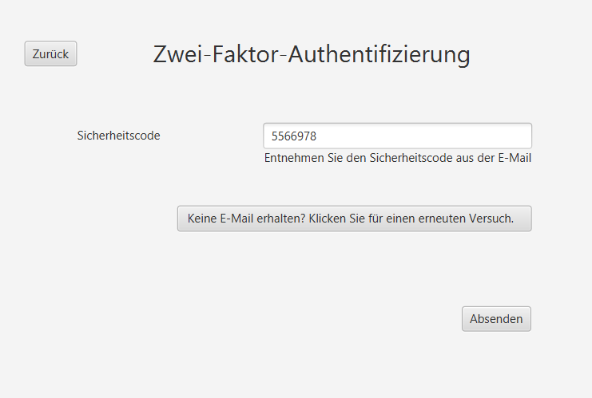

**Bemerkung**: Nachdem sich der Nutzer mit seinem Passwort und seiner E-Mail eingeloggt hat, gelangt er zu diesem Fenster. Aufgrund der Zwei-Faktor-Authentifizierung muss der Nutzer den entsprechenden Sicherheitscode eingeben, welcher er in seiner E-Mail erhalten hat. Durch den ,,Absenden“ Button gelangt er dann entsprechend zur Nutzerstartseite. Falls sich der Nutzer umentscheidet, gelangt er durch den Button ,,Zurück“ zum Login. Außerdem kann sich der Nutzer eine erneute Mail mit dem Button ,,Keine E-Mail erhalten? Klicken Sie für einen erneuten Versuch.“ zuschicken lassen, falls er keinen Sicherheitscode im Postfach findet.

**E-Mail, die an den Nutzer versendet wurde:**

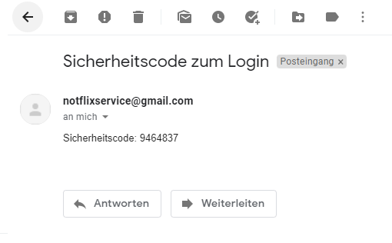

**5.8 Nutzerprofil/übersicht**

User Story-ID 5.3

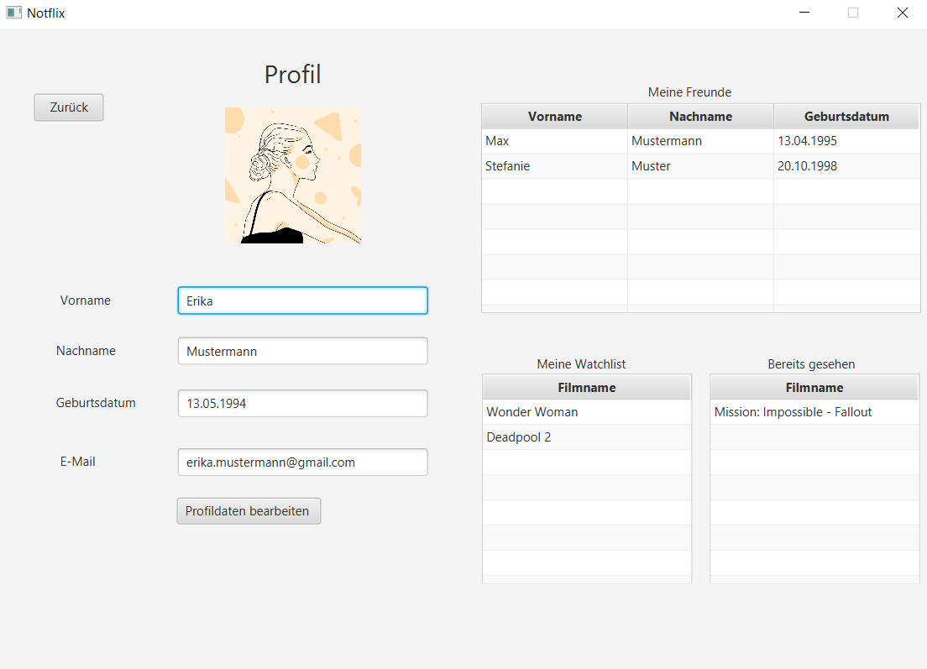

*Navigation zu dieser Seite: in "Nutzerstartseite" auf "Meine Daten" im Menübar klicken*

**Bemerkung:** In dem Nutzerprofil sieht der Nutzer alle seine persönlichen Daten sowie seine aktuellen Freunde, seine Watchlist und die bereits gesehenen Filme in den entsprechenden Tabellen. Außerdem kann der Nutzer durch den Klick auf den Button ,,Profildaten bearbeiten“ seine persönlichen Daten und sein Profilbild bearbeiten. Durch den ,,Zurück“ Button gelangt der Nutzer wieder zur Nutzerstartseite.

**Profildaten bearbeiten**

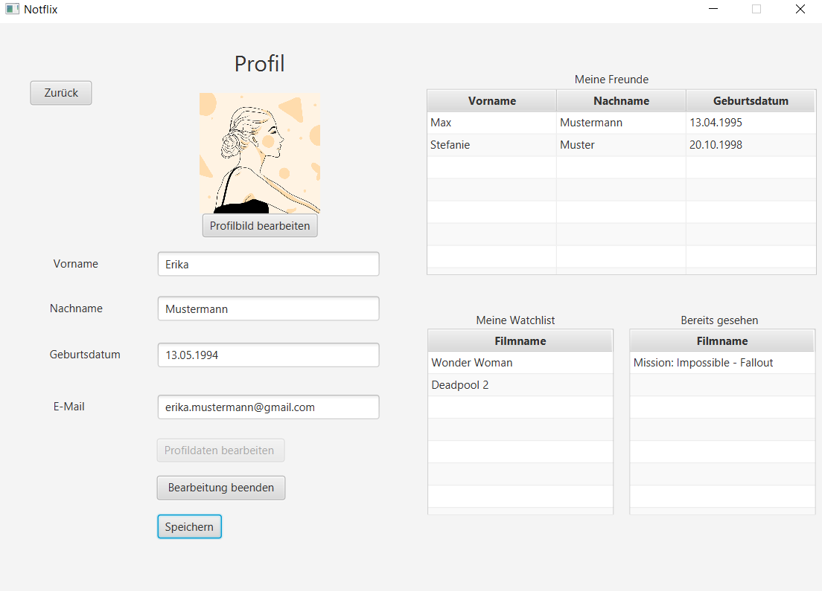

**Bemerkung:** Durch den Klick auf den Button ,,Profilbild bearbeiten“ kann der Nutzer die entsprechenden Textfelder oder das Profilbild durch den ,,Profilbild bearbeiten“ Button bearbeiten und dies durch den ,,Speichern“ Button bestätigen. Damit der Nutzer mit dem Button ,,Zurück“ zur Startseite gelangen kann muss er zunächst den Bearbeitungsmodus mit dem ,,Bearbeitung beenden“ Button verlassen.

Es gelten für die Änderung der Daten die gleichen Bedingungen wie bei der Registrierung des Nutzers:

* E-Mail sollte sinnvoll sein (@, Punkt und nur erlaubte Sonderzeichen)
* Der Name und Vorname sollten keine Zahlen enthalten
* Das Geburtsdatum besitzt insgesamt 10 Zeichen (davon zwei Punkte und 8 Zahlen)

**Erfolgreiche Änderung der Profildaten**

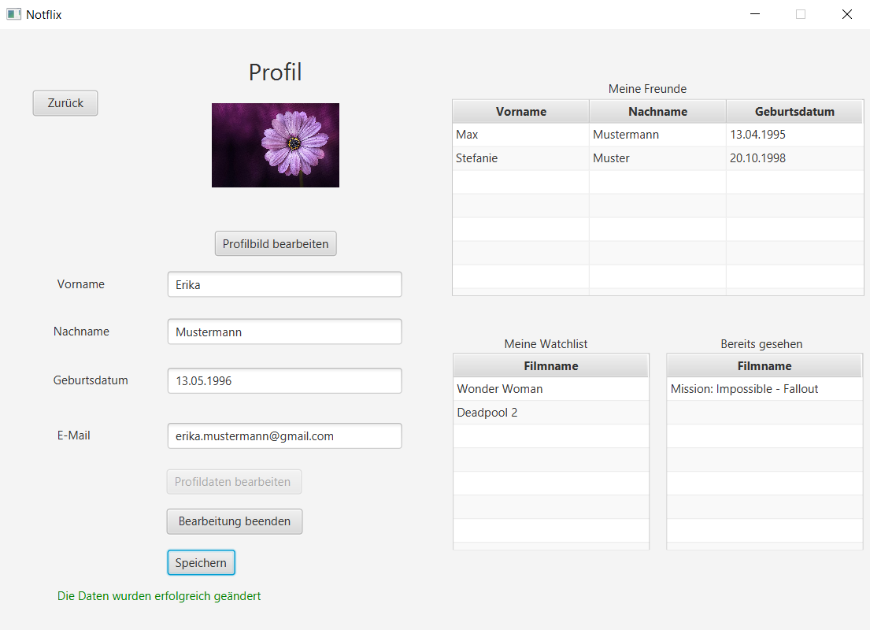

**Fehlermeldung bei ungültigen Eingaben**

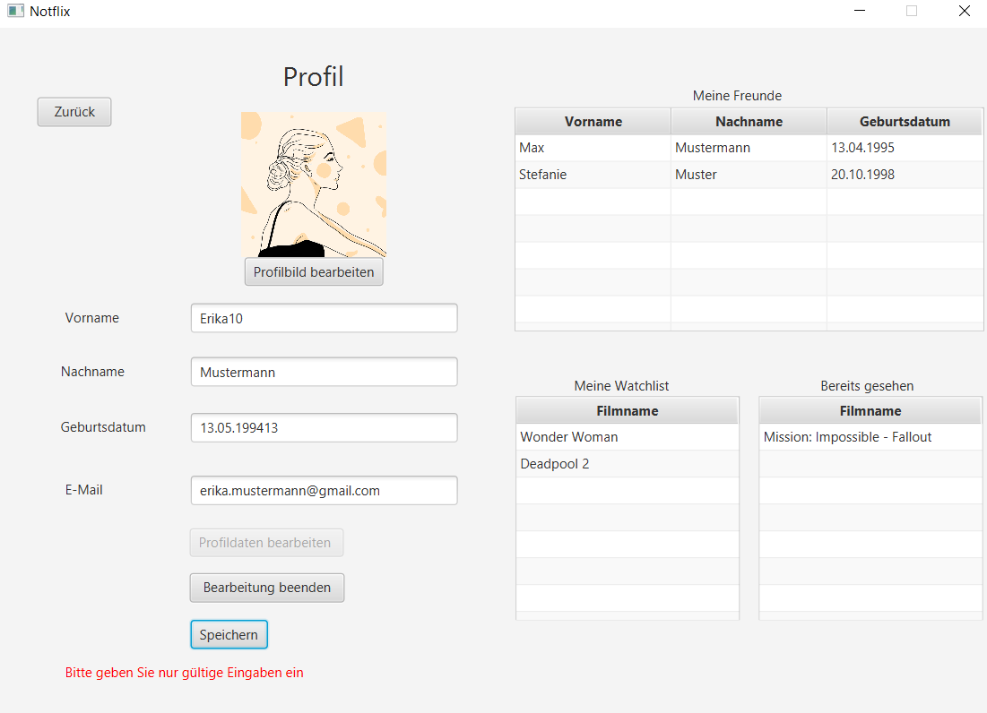

**Fehlermeldung (Wenn die E-Mail bereits vorhanden ist)**

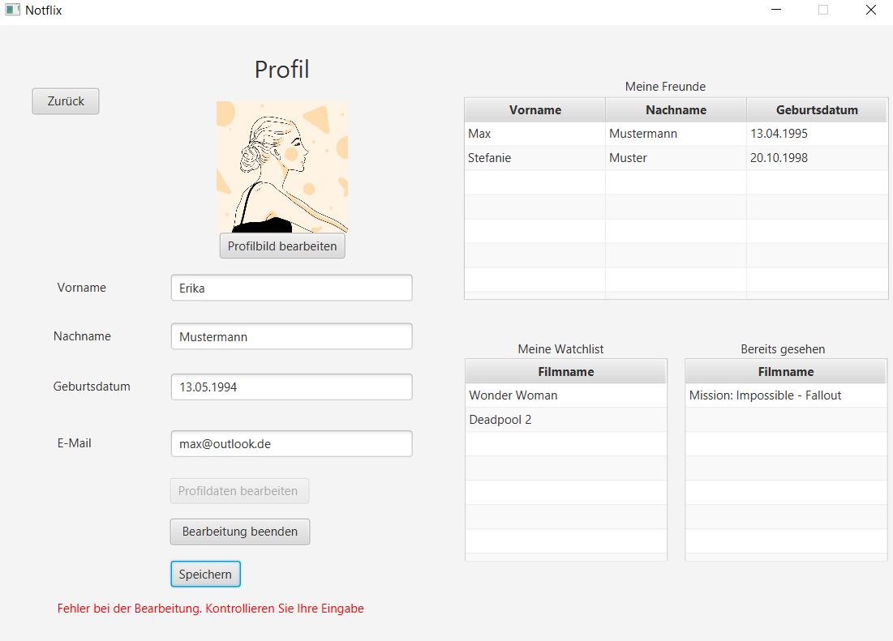

**Fehlermeldung (Wenn der Nutzer den Zurück Button klickt, aber den Bearbeitungsmodus nicht verlässt)**

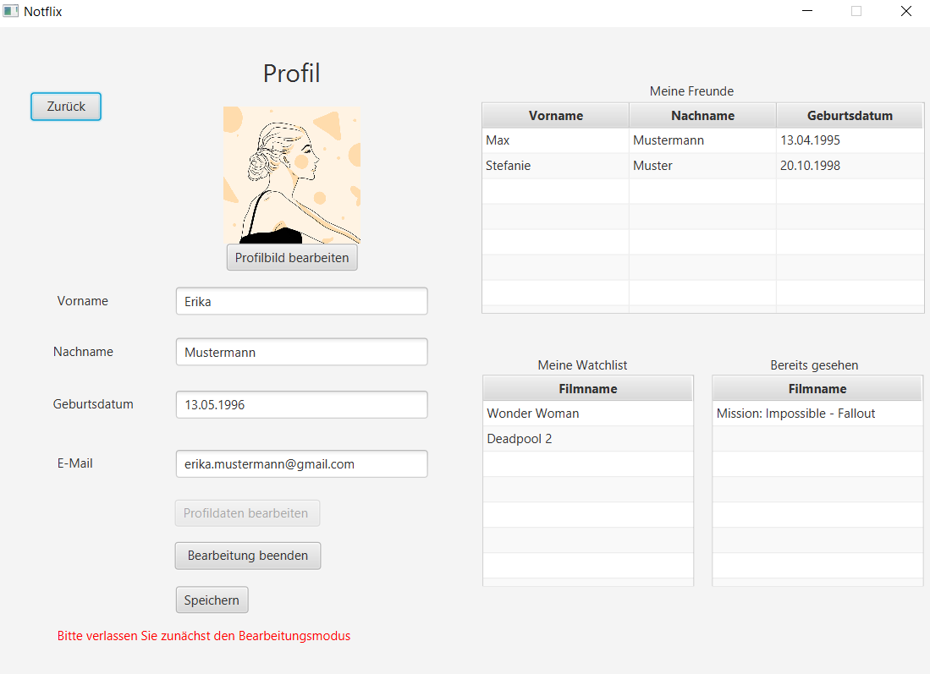

* 1. **Nutzerstartseite**

**User Story-ID 6.1, 6.2**

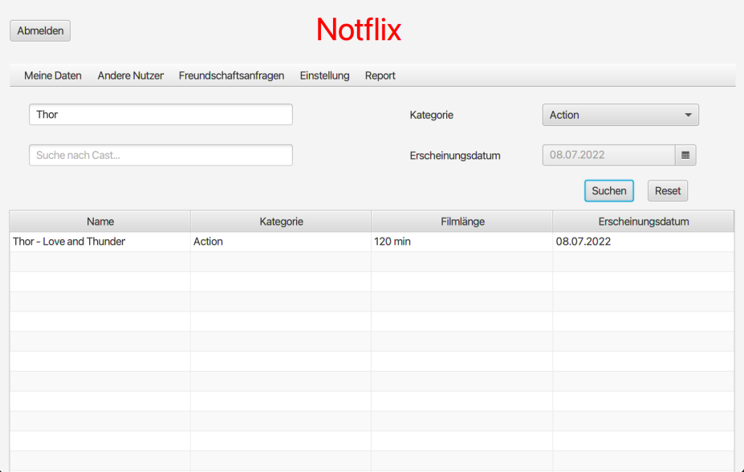

**Bemerkung:** Auf dieser Nutzerstartseite kann der Nutzer nach bestimmten Filmen suchen bzw. nach Name, Cast, Kategorie oder Erscheinungsdatum einzeln oder kombinierend filtern, um sich entsprechende Filme in der Tabelle anzeigen zu lassen. Durch einen Doppelklick in der Tabelle gelangt der Nutzer dann zu einer detaillierteren Filmübersicht. In der oberen Menüauswahl kann der Nutzer zu seinem Profil (Meine Daten), zu einem Profil eines anderen Nutzers (Anderer Nutzer), zu einem Fenster für Freundschaftsanfragen, zu Einstellungen und zur Meldung eines Reports für Fehler gelangen.

**6.6 Filmübersicht**

**User Story-ID: 6.3, 7.1, 7.2**

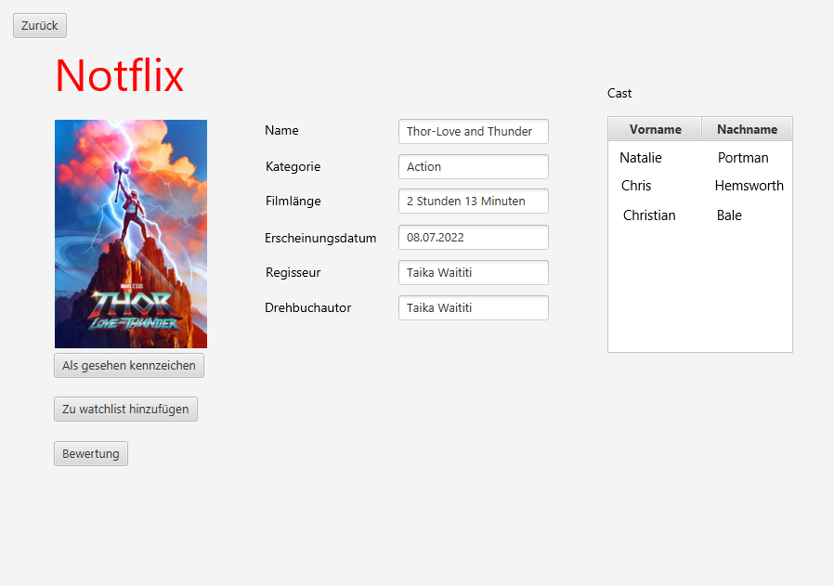

*Navigation zu dieser Seite: In "Nutzerstartseite" auf einen Film aus der Tabelle doppelt klicken*

**7.5 Filmbewertungen**

**User Story-ID: 6.4, 7.2, 7.3**

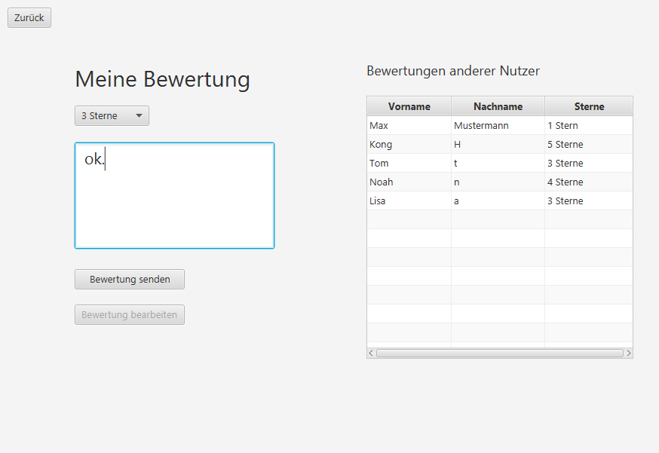

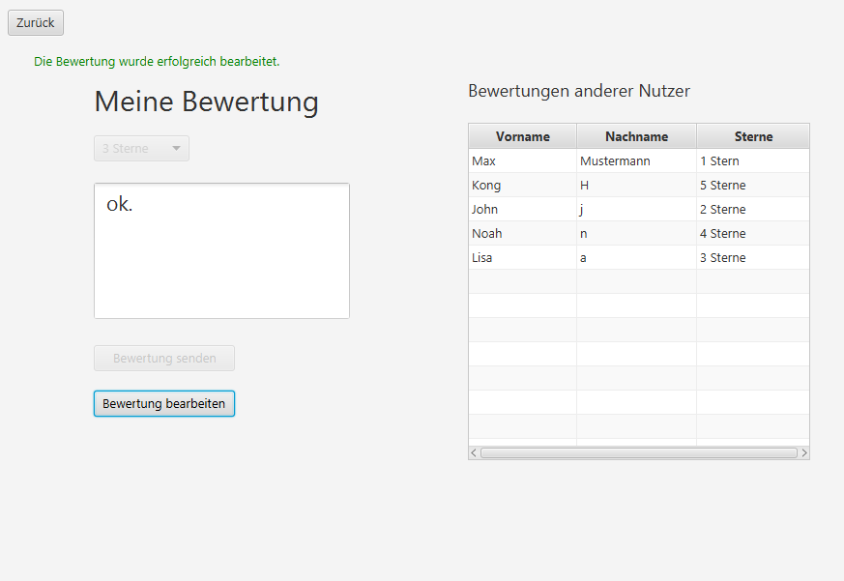

*Navigation zu dieser Seite: In "Filmübersicht" auf "Bewertung" klicken*

Filmbewertungsdetail von anderem Nutzer

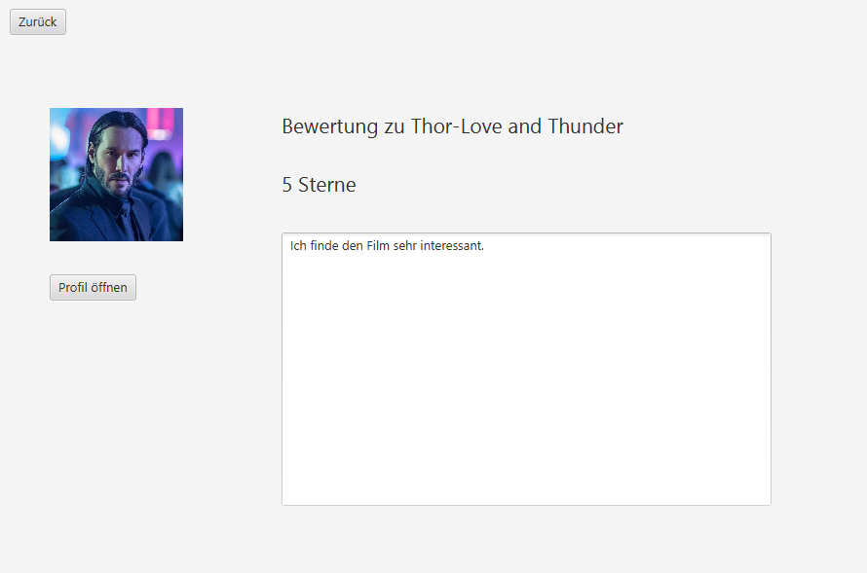

*Navigation zu dieser Seite: In "Filmbewertungen" auf eine Bewertung aus der Tabelle doppelt klicken*

1. **Soziales**

**8.5 Nutzerliste**

**User Story-ID: 8.1**

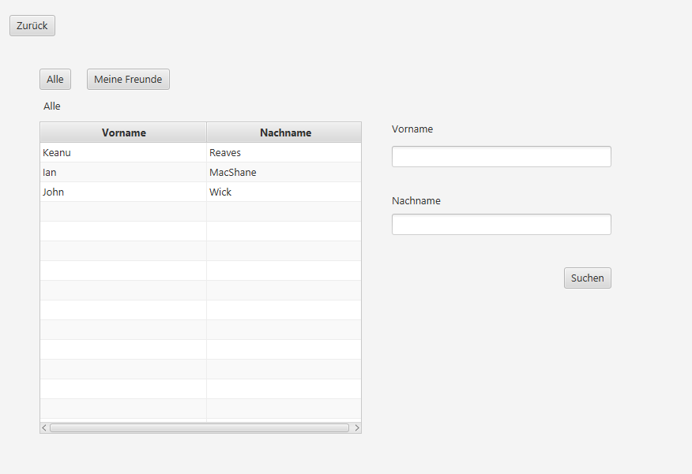

*Navigation zu dieser Seite: in "Nutzerstartseite" auf "Andere Nutzer" im Menübar klicken*

Diese Seite zeigt alle vorhandenen Nutzer an. Die zwei Buttons “Alle” und “Meine Freunde” dienen zur Filterung von den Nutzern.

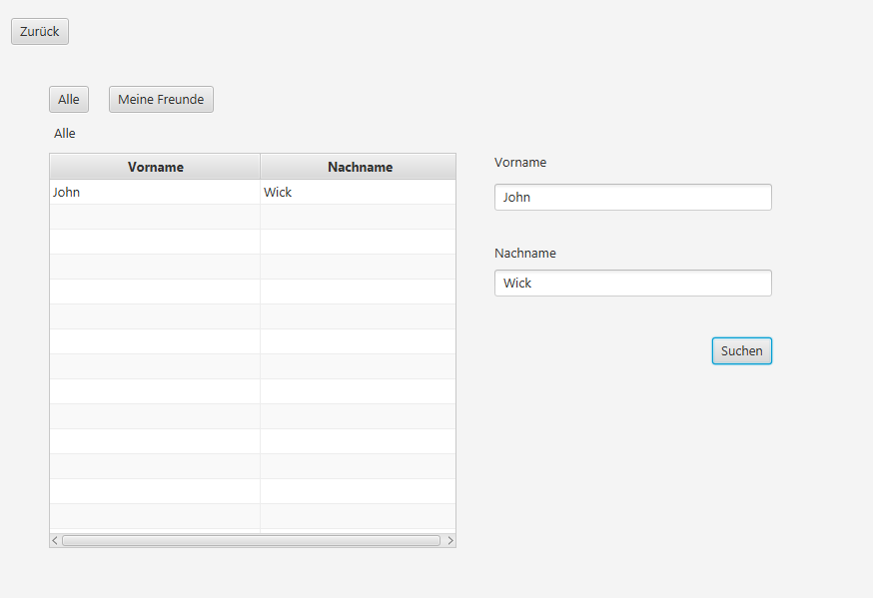

Mit den zwei rechts stehenden Textfeldern kann man die Nutzer nach Vorname und/oder Nachname filtern.

**8.6 Profil von anderem Nutzer**

**User Story-ID: 8.3**

Falls diese Person an mich keine Freundschaftsanfragen gesendet hat

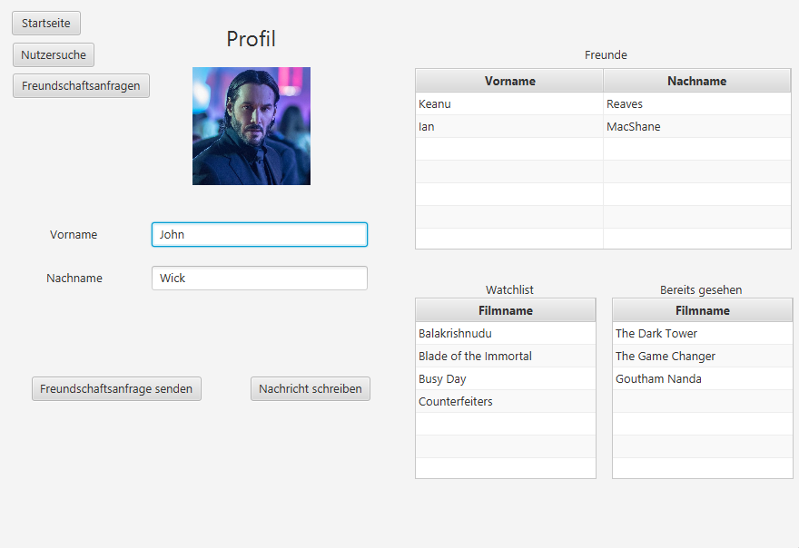

Falls diese Person an mich bereits eine Freundschaftsanfrage gesendet hat

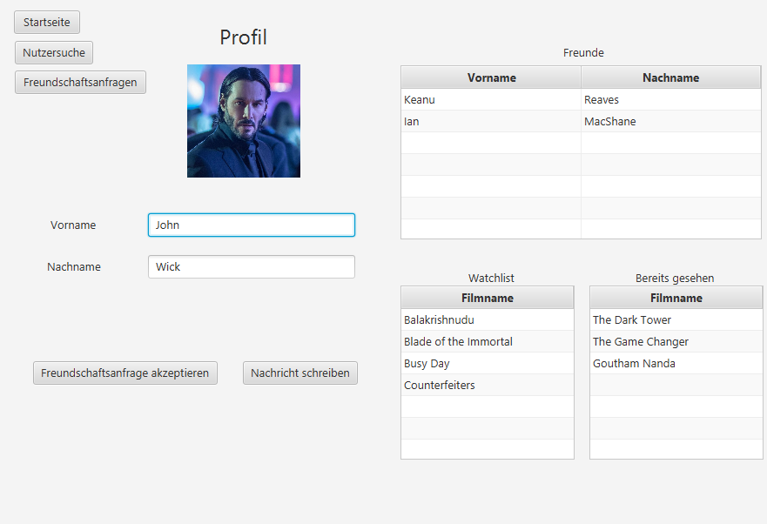

*Navigation zu dieser Seite: in "Nutzersuchen" auf eine Person aus der Tabelle doppelt klicken / In “Freundschaftsanfragen” auf eine Anfrage aus der Tabelle doppelt klicken (Button “Freundschaftsanfrage sende” wird zu “Freundschaftsanfrage akzeptieren” und Button “Freundschaft entfernen” wird zu “Freundschaftsanfrage ablehnen” umbenannt)*

Falls ich und diese Person Freunde sind

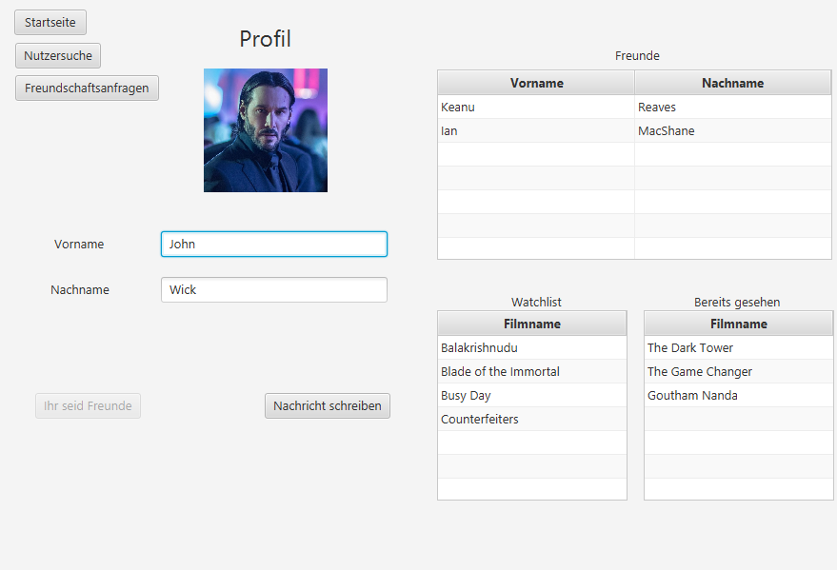

**8.8 Freundschaftsanfragen**

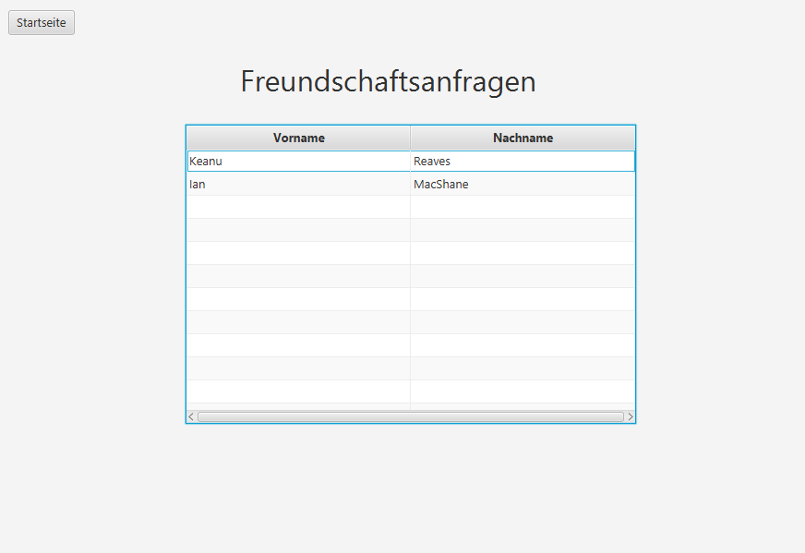

*Navigation zu dieser Seite: In “Nutzerstartseite” auf “Freundschaftsanfragen” im Menübar klicken / In “Profil von anderem Nutzer” auf “Freundschaftsanfragen” klicken*

**8.7 Privater Chat**

**User Story-ID: 8.2**

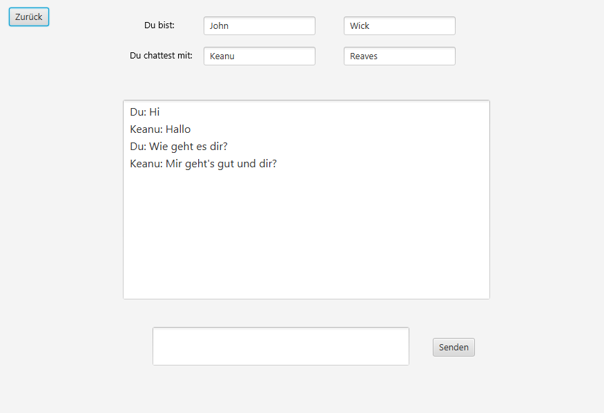

*Navigation zu dieser Seite: In "Profil von anderem Nutzer" auf "Nachricht schreiben" klicken*

**8.9 Einstellungen zu privaten Daten**

**User Story-ID: 8.4**

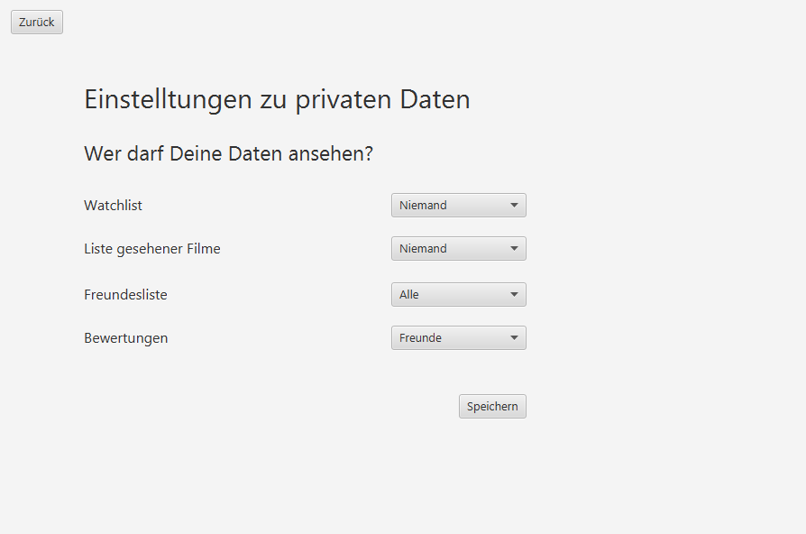

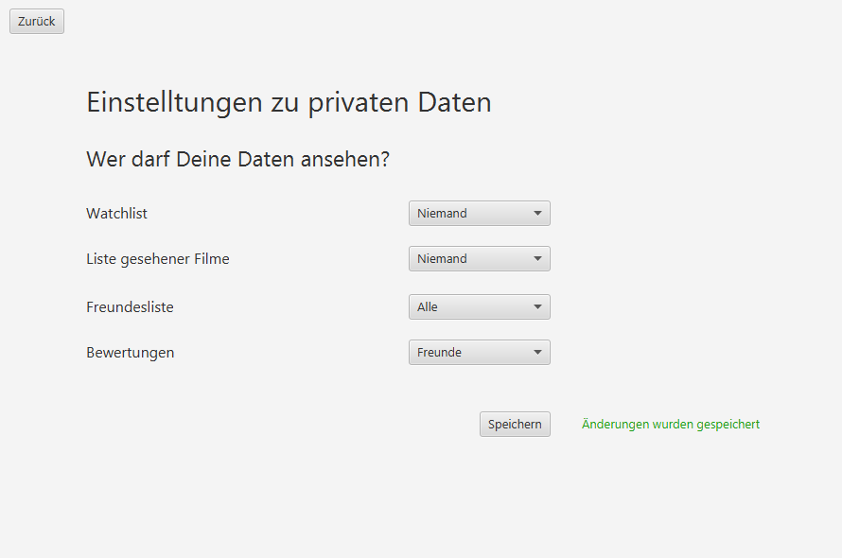

*Navigation zu dieser Seite: In “Nutzerstartseite” auf “Einstellung” im Menübar klicken*

**9.4 Report für Fehler**

**User Story-ID 9.1**

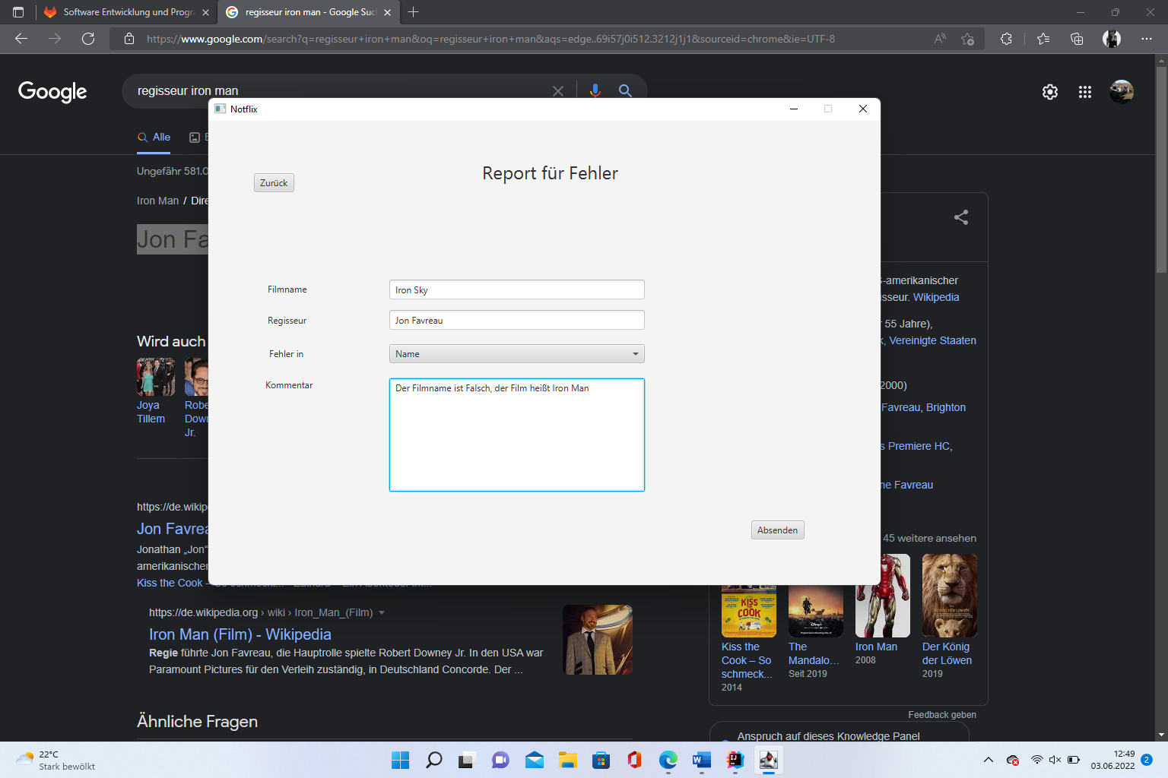

*Navigation zu dieser Seite: In "Nutzerstartseite" auf "Report" im Menübar klicken*

**Bemerkung:** Der Nutzer kann in diesem Fenster mögliche entdeckte Fehler in den Filmdaten ausfüllen und an den Systemadministrator absenden. Dabei muss der Nutzer sowohl den Filmnamen und den Regisseuren eingeben, damit das System den Film eindeutig identifizieren kann. In der Combobox sollte der Nutzer dann auswählen, wo der entsprechende Fehler aufgetreten ist (Kategorie, Regisseur, Filmname, Cast, Erscheinungsdatum, Drehbuchautor, Filmlänge). Der entsprechende Kommentar kann vom Nutzer optional eingegeben werden. Darüber hinaus gelangt der Nutzer mit dem ,,Zurück“ Button wieder zur Nutzerstartseite.

**E-Mail, die an die Administratoren geschickt wird:**

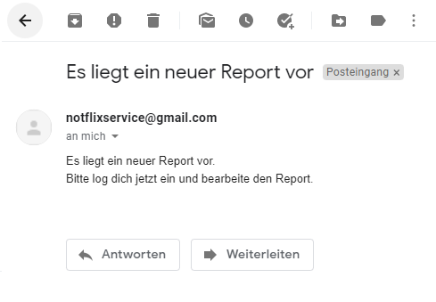

**Änderungen für Adminoberfläche**

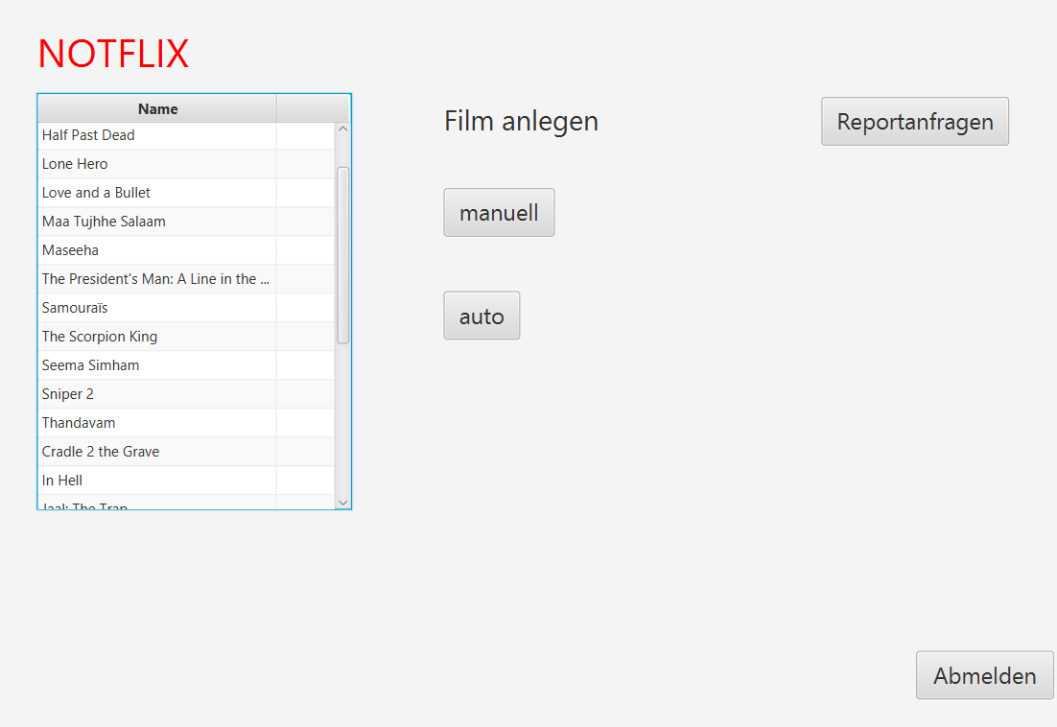

**Bemerkung**: Die Adminstartseite ist durch den Button ,,Reportanfragen‘‘ erweitert. Durch den Klick gelangt der Admin zu einer Übersicht von Reportanfragen, die ihm der Nutzer geschickt hat und die zu erledigen sind.

**9.5 Übersicht von Reportanfragen für Admin**

**User Story- ID 9.2**

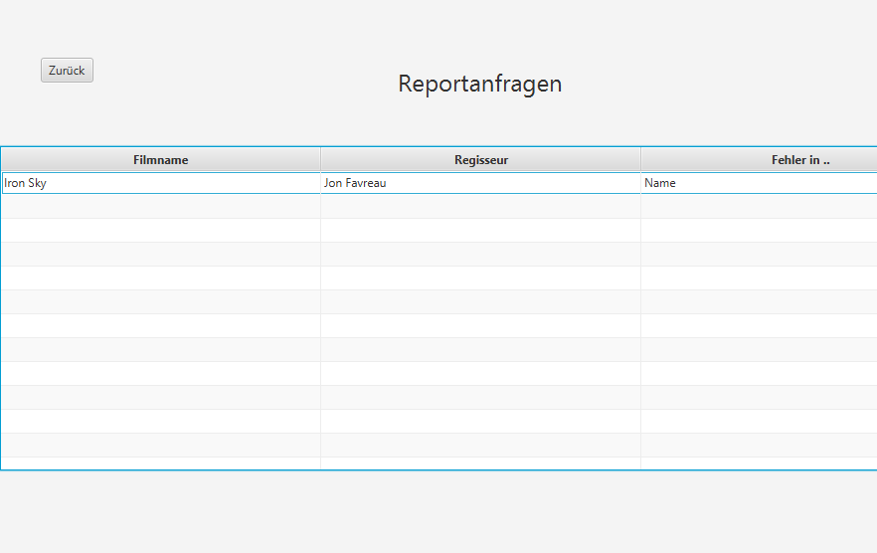

*Navigation zu dieser Seite: In “Adminstartseite” auf “Reportanfragen” klicken*

**Bemerkung:** Auf diesem Fenster sieht der Admin alle Reportanfragen des Nutzers. Durch den Klick auf eine Anfrage gelangt der Admin auf eine detailliertere Übersicht. Mit dem ,,Zurück“ Button gelangt der Administrator wieder zur Adminstartseite.

**9.6 Detaillierte Anfrage**

**User Story- ID: 9.3**

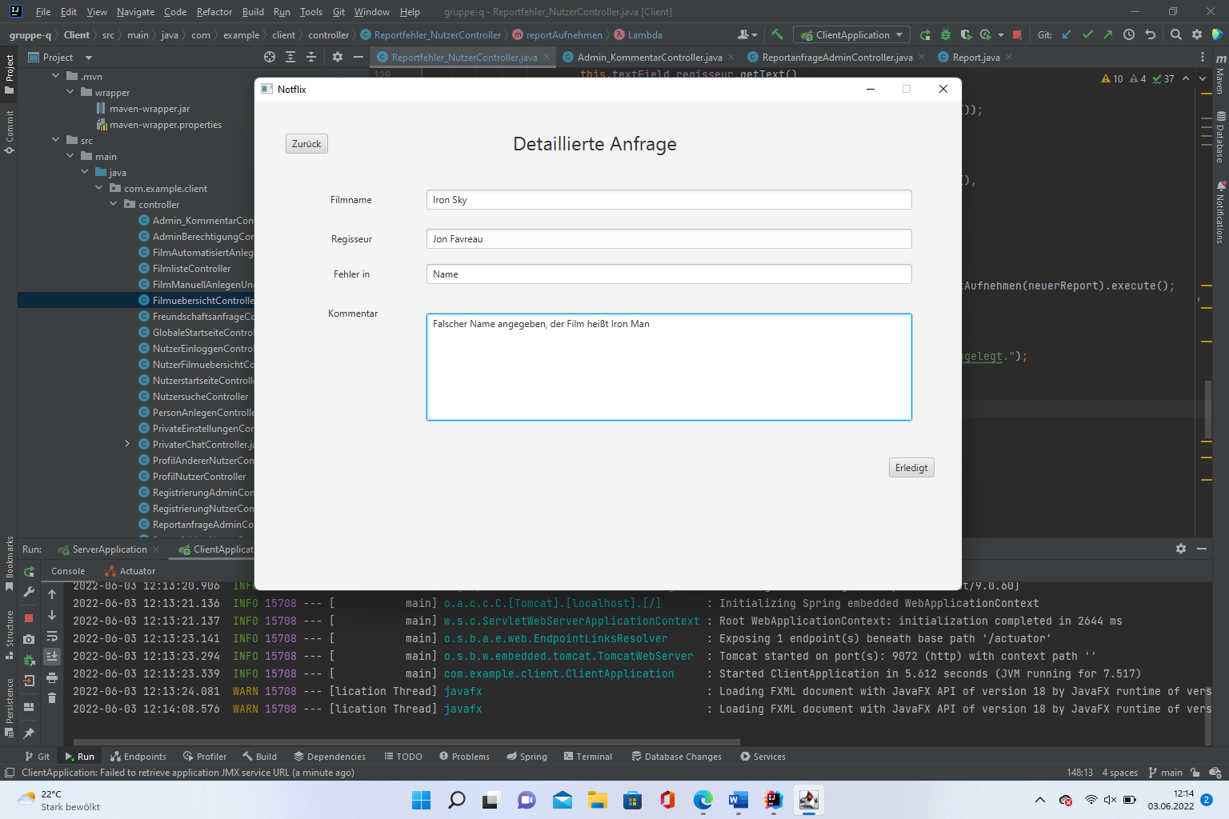

*Navigation zu dieser Seite: In “Reportanfragen für Admin” auf einen Report aus der Tabelle doppelt klicken (Nach der Tätigung vom Button “Erledigt” wird der Report aus der Tabelle gelöscht)*

## Szenarien (MSCs)

**5.9 Nutzerkonto erstellen**

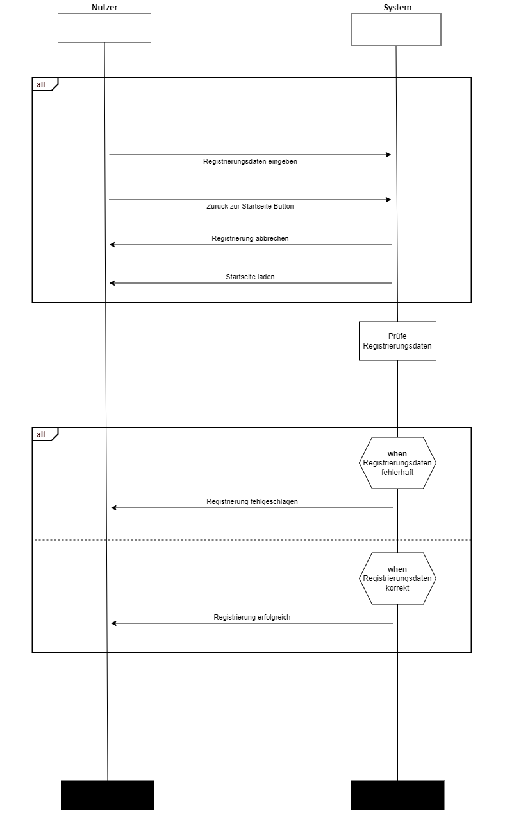

|  |
| --- |
| **Hauptszenario:**   1. Der Nutzer gibt seine Registrierungsdaten ein. 2. Die Registrierung ist erfolgreich. |
| **Alternativszenarien:**  1a. Der Nutzer verlässt die Seite und kommt auf die Startseite zurück.  2a. Die eingegebenen Daten sind nicht korrekt und die Registrierung schlägt fehl. |

**5.10 Login-Authentifizierung**

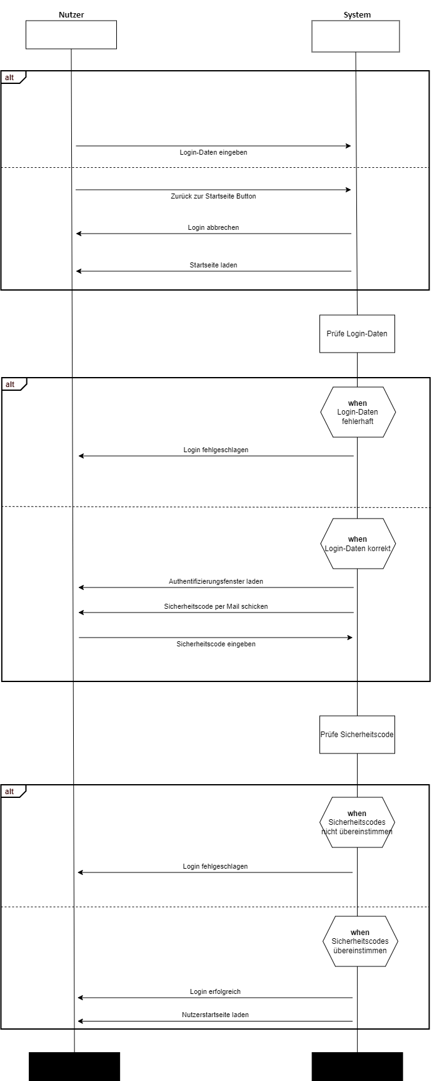

|  |
| --- |
| **Hauptszenario:**   1. Der Nutzer gibt seine Login-Daten ein. 2. Der Login ist erfolgreich. 3. Das System sendet einen Sicherheitscode per Mail an den Nutzer. 4. Der Nutzer gibt den Sicherheitscode ein. 5. Die Sicherheitscodes stimmen überein. 6. Die Nutzerstartseite wird geladen. |
| **Alternativszenarien:**  1a. Der Nutzer verlässt die Seite und kommt auf die Startseite zurück.  2a. Die eingegebenen Daten sind nicht korrekt und der Login schlägt fehl.  5a. Die Sicherheitscodes stimmen nicht überein und die Authentifizierung schlägt fehl. |

**6.7 Filme Suchen Prozess**

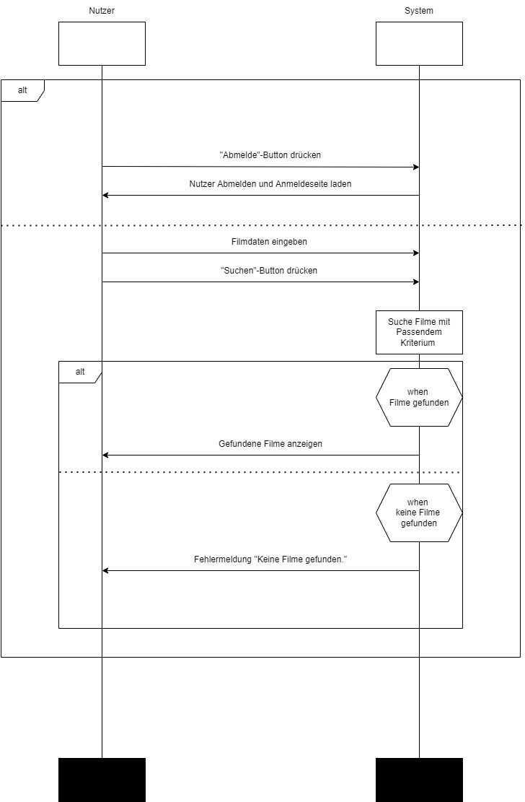

|  |
| --- |
| **Hauptszenario:**   1. Der Nutzer gibt die Filmdaten ein und drückt den Suche-Button 2. Das System sucht nach Filmen mit passendem Kriterium. 3. Das System zeigt dem Nutzer alle gefundenen Filme |
| **Alternativszenario:**  1a. Der Nutzer drückt den zurück-Button  3a. Das System übermittelt dem Nutzer eine Meldung, dass keine Filme gefunden wurden. |

6.8 Film Watchlist Prozess

- Zur Watchlist hinzufügen

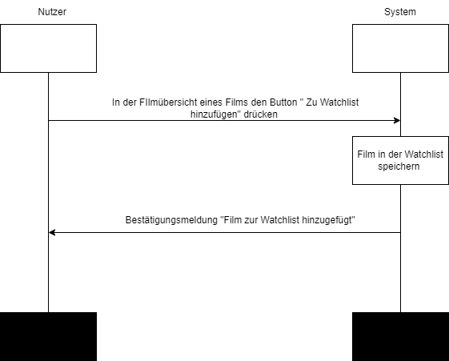

|  |
| --- |
| **Hauptszenario:**   1. Der Nutzer drückt den Button „Zur Watchlist hinzufügen“ 2. Das System speichert den Film in der Watchlist 3. Das System übermittelt eine Bestätigungsmeldung |

- Aus Watchlist entfernen

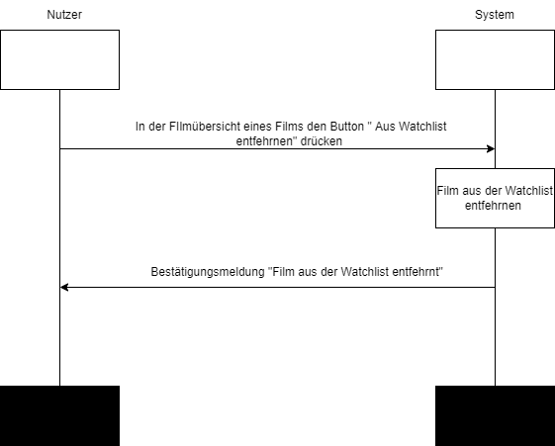

|  |
| --- |
| **Hauptszenario:**   1. Der Nutzer drückt den Button „Aus Watchlist entfernen“ 2. Das System löscht den Film aus der Watchlist 3. Das System übermittelt eine Bestätigungsmeldung |

6.9Film Bewertung Prozess

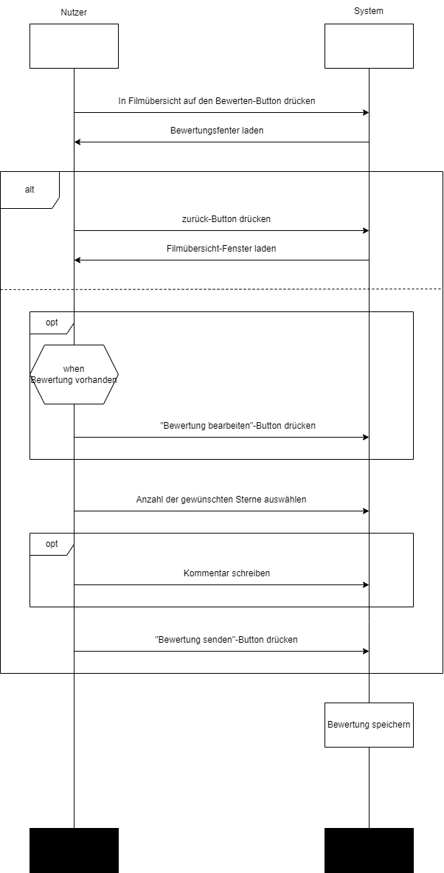

|  |
| --- |
| **Hauptszenario:**   1. Der Nutzer drückt in der Filmübersicht auf den Bewertungs-Button 2. Das System ladet das Bewertungs-Fenster 3. Der Nutzer wählt die Anzahl der Gewünschten Sterne und drückt auf den Absende-Button 4. Das System übermittelt eine Bestätigungsmitteilung 5. Der Nutzer erhält eine Bestätigungsmitteilung |
| **Optionales Szenario:**  1a. Der Nutzer hat bereits eine Bewertung abgegeben und drückt somit auf „Bewertung  bearbeiten“  3a. Der Nutzer wählt die Anzahl der Gewünschten Sterne, schreibt dazu einen Kommentar und  drückt auf den Absende-Button. |
| **Alternativszenario:**  1a. Der Nutzer drückt den zurück-Button |

**7.7 Filme als gesehen kennzeichnen + 7.8 Filme bewerten**

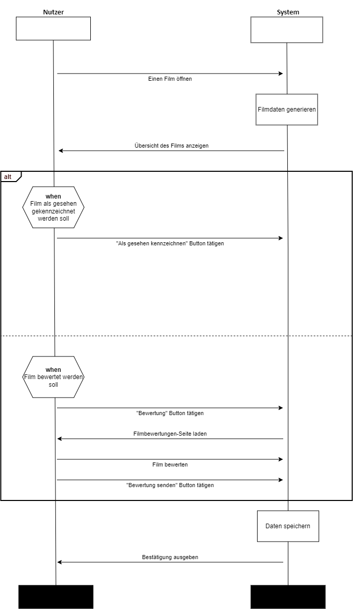

|  |
| --- |
| **Hauptszenario**   1. Der Nutzer loggt sich ein. 2. Das System zeigt die Nutzerstartseite an. 3. Der Nutzer wählt einen Film aus der Tabelle mit einem Doppelklick. 4. Das System zeigt die Filmübersicht an. 5. Der Nutzer klickt auf den Button „als gesehen kennzeichnen“. 6. Das System speichert die Daten und gibt eine Bestätigung aus. |
| **Alternativszenarien:**  5a. Der Nutzer klickt auf den Button „Bewertung“.  5a1. Das System zeigt die Film bewerten Seite an.  5a2. Der Nutzer bewertet den Film und klickt auf den „Bewertung senden“ Button. |

**7.9 Filmbewertung bearbeiten**

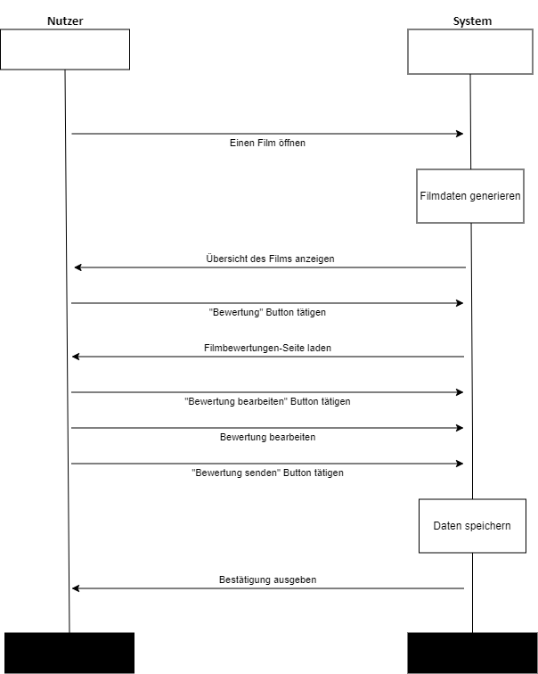

|  |
| --- |
| **Hauptszenario**   1. Der Nutzer loggt sich ein. 2. Das System zeigt die Nutzerstartseite an. 3. Der Nutzer wählt einen Film aus der Tabelle mit einem Doppelklick. 4. Das System zeigt die Filmübersicht an. 5. Der Nutzer klickt auf den Button „Bewertung“. 6. Das System zeigt die Film bewerten Seite an. 7. Der Nutzer klickt auf den Button „Bewertung bearbeiten“ und bearbeitet seine Bewertung. 8. Der Nutzer klickt auf den Button „Bewertung senden“. 9. Das System speichert die Daten und gibt eine Bestätigung aus. |

**8.10 Nutzerprofil besuchen**

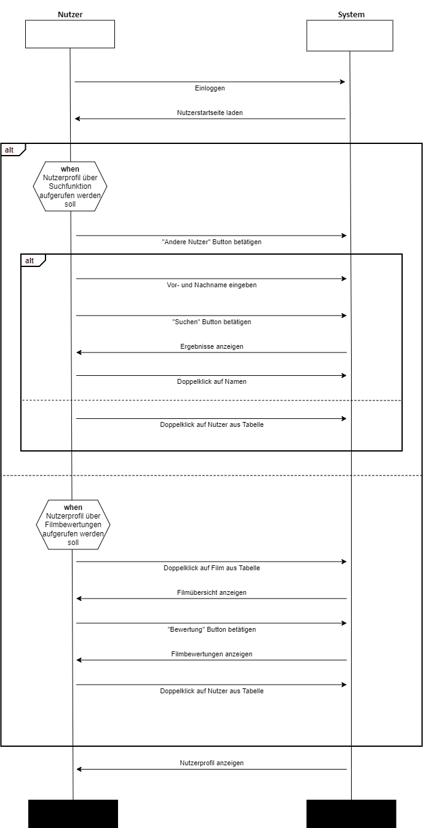

|  |
| --- |
| **Hauptszenario**   1. Der Nutzer loggt sich ein. 2. Das System zeigt die Nutzerstartseite an. 3. Der Nutzer klickt auf den Button „Andere Nutzer“. 4. Der Nutzer gibt einen Vor- und einen Nachnamen an und klickt auf den Button „Suchen“. 5. Das System zeigt die Suchergebnisse an. 6. Der Nutzer wählt einen anderen Nutzer, indem er auf dessen Namen einen Doppelklick ausführt. 7. Das System zeigt das Nutzerprofil an. 8. Der Nutzer klickt auf den Button „Nachricht schreiben“. 9. Das System zeigt den privaten Chat mit den Nutzer an. |
| **Alternativszenarien:**  3a. Der Nutzer macht einen Doppelklick auf einen Film aus der Tabelle.  3a1. Das System zeigt die Filmübersicht an  3a2. Der Nutzer klickt auf den Button „Bewertung“.  3a3. Das System zeigt die Filmbewertungen an.  3a4. Der Nutzer führt einen Doppelklick auf einen anderen Nutzer aus der Tabelle aus.  4a. Der Nutzer führt einen Doppelklick auf einen anderen Nutzer aus der Tabelle aus. |

**8.11 privates Chatfenster öffnen**

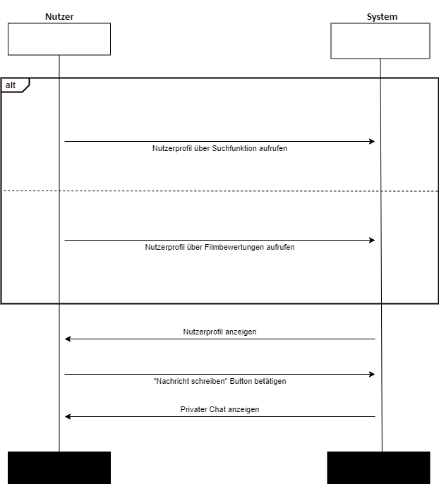

|  |
| --- |
| **Hauptszenario**   1. Der Nutzer sucht ein Profil über die Suchfunktion. 2. Das System zeigt das Nutzerprofil an. 3. Der Nutzer betätigt den „Nachricht schreiben“ Button. 4. Das System zeigt den privaten Chat an |
| **Alternativszenarien:**  1a. Der Nutzer ruft ein Profil über Filmbewertungen auf. |

**8.12 Einladung Senden Prozess**

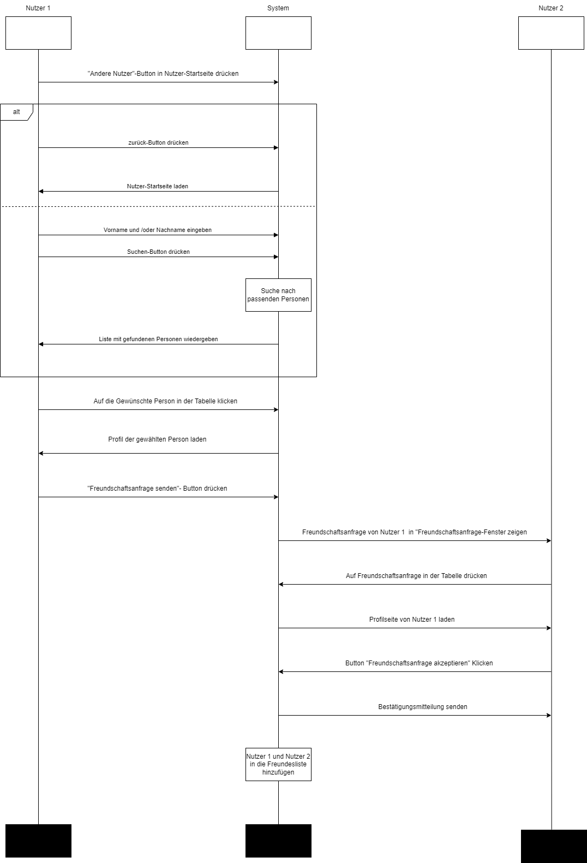

|  |
| --- |
| **Hauptszenario:**   1. Der Nutzer drückt in der Nutzer-Startseite auf den Button „Andere Nutzer“ 2. Das System lädt das „Andere Nutzer“-Fenster 3. Der Nutzer gibt den Vor- und/oder Nachnamen ein 4. Das System sucht nach Personen mit dem Namen 5. Das System gibt dem Nutzer eine Liste der Gefundenen Personen wieder. |
| **Alternativszenario:**  3a. Der Nutzer drückt den zurück-Button |

**8.13 Einstellungen zu privaten Daten Prozess**

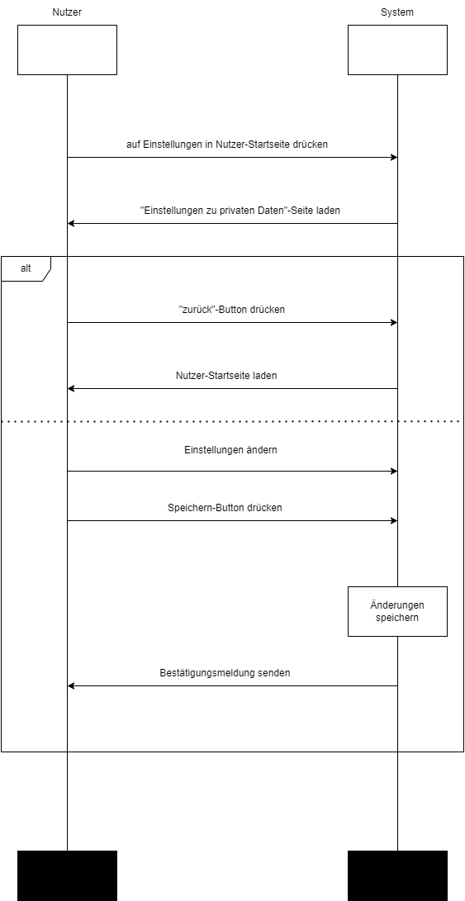

|  |
| --- |
| **Hauptszenario:**   1. Der Nutzer drückt in der Nutzerstartseite auf Einstellungen 2. Das System ladet das Fenster zu den Privaten Einstellungen 3. Der Nutzer ändert seine privaten Einstellungen und drückt auf Speichern 4. Das System speichert die Änderungen 5. Das System übermittelt eine Bestätigungsmitteilung 6. Der Nutzer erhält eine Bestätigungsmitteilung |
| **Alternativszenario:**  1a. Der Nutzer drückt den zurück-Button |

9.7 +9.8 Report über Fehler Prozess + Systemadministrator informieren

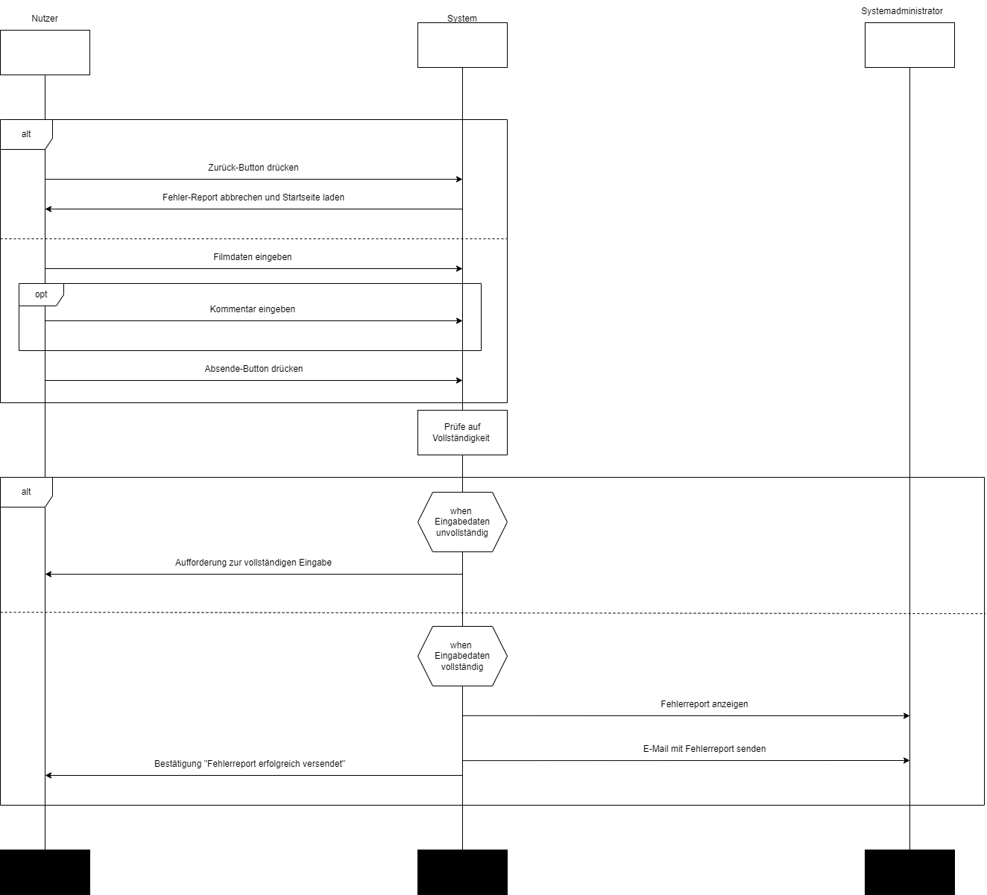

|  |
| --- |
| **Hauptszenario:**   1. Der Nutzer gibt die Filmdaten ein und drückt den Absende-Button 2. Das System prüft auf Vollständigkeit der eingegebenen Daten 3. Der Fehlerreport wird dem Systemadministrator in dem Reportanfrage-Fenster angezeigt 4. Der Systemadministrator wird eine E-Mail mit dem Report geschickt. 5. Der Nutzer erhält eine Bestätigungsmitteilung |
| **Optionales Szenario:**  1a. Der Nutzer gibt die Filmdaten ein, einen Kommentar und drückt den Absende-Button |
| **Alternativszenario:**  1a. Der Nutzer drückt den zurück-Button |

**9.9 Systemadministrator: Verwaltung über alle Reportanfragen Prozess**

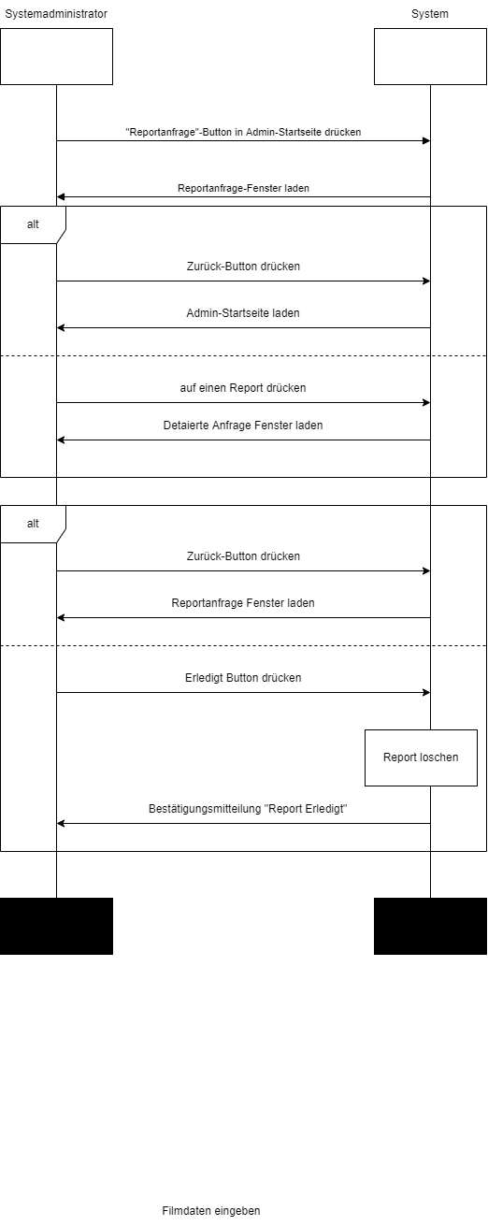

|  |
| --- |
| **Hauptszenario:**   1. Der Systemadministrator drückt in der Admin-Startseite auf den Button „Reportanfrage“ 2. Das System ladet das Reportanfrage-Fenster 3. Der Systemadministrator drückt auf einen Report. 4. Das System lädt das „Detaillierte Anfrage“-Fenster 5. Der Systemadministrator löst den Report und drückt den „Erledigt“-Button 6. Das System löscht den Report aus der Reportanfrage-Liste 7. Das System übermittelt eine Bestätigungsmitteilung |
| **Alternativszenario:**  3a. Der Nutzer drückt den zurück-Button  5a. Der Nutzer drückt den zurück-Button |

## Strukturdiagramm (Klassendiagramm)

**10.**

**10.1 Client Klassendiagramm**

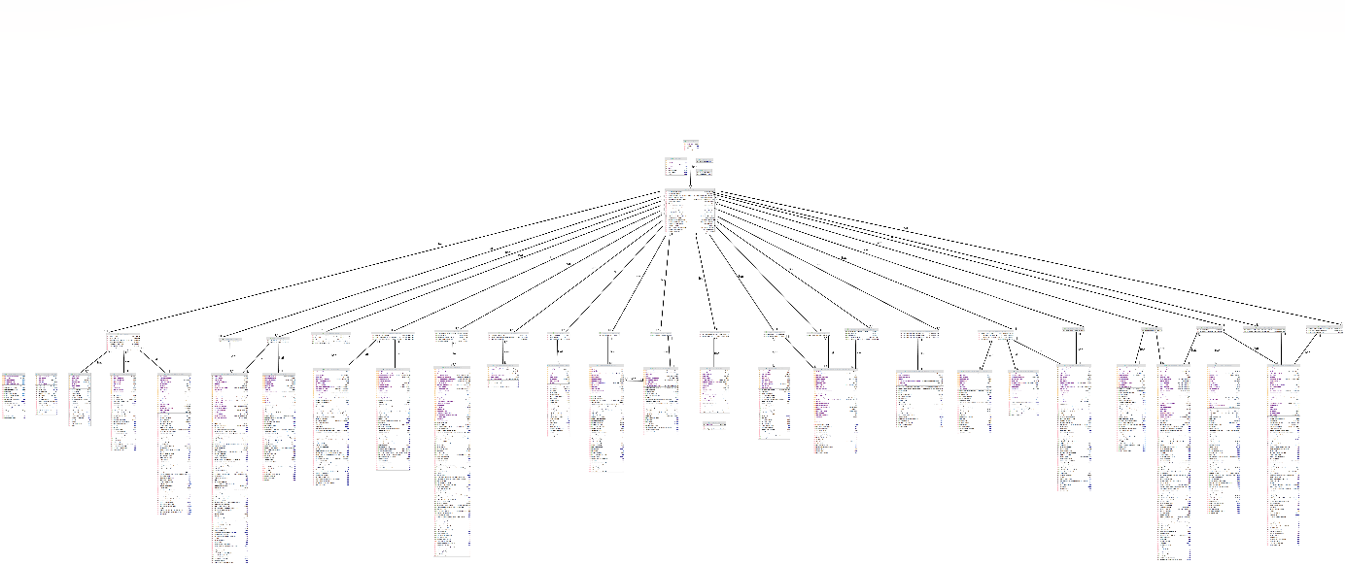

**10.2 Server Klassendiagramm**

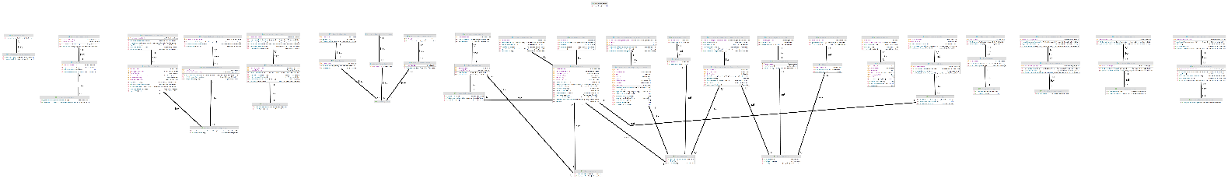

**10.3 Data Klassendiagramm**

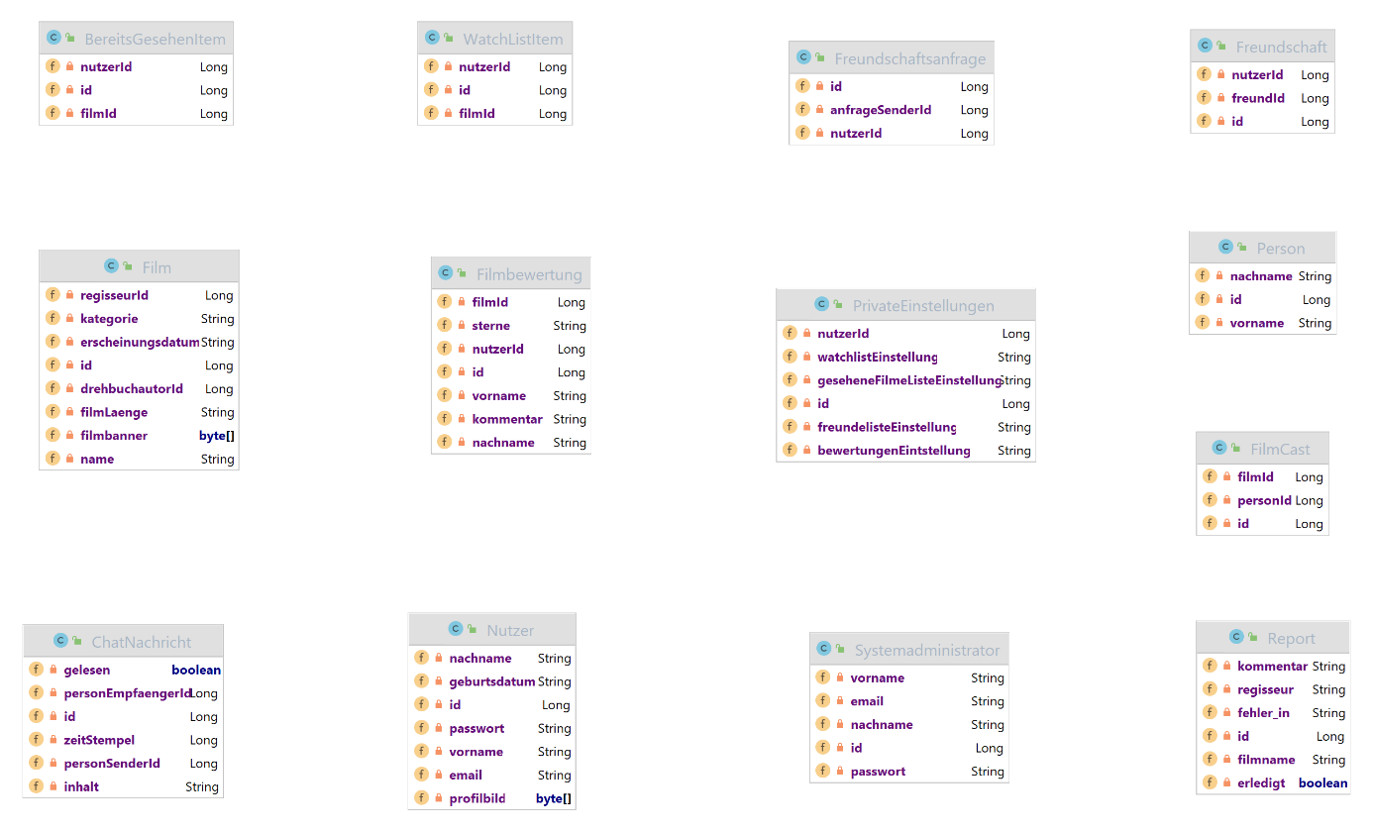

## 

## Funktionalitätsplanung

|  |  |  |  |  |  |  |  |
| --- | --- | --- | --- | --- | --- | --- | --- |
| **Id** | **Funktionalität** | **Geschätzter**  **Aufwand** | **Verantwortlicher** | **Abhängige**  **Funktiona-litäten** | **Verknüpfte**  **User-Stories** | **Quellcode-**  **referenz** | **Status** |
| **4.** | **Nutzerkonto anlegen** |  |  |  |  |  |  |
| 4.1 | Frontend RegistrierungNutzer | 10 Minuten | Nicole Alert |  | 5.1 | Client/src/main/resources/RegistrierungNutzer.fxml | Fertig |
| 4.2 | Frontend NutzerLogin | 10 Minuten | Nicole Alert |  | 5.2 | Client/src/main/resources/NutzerLogin.fxml | Fertig |
| 4.3 | Frontend 2FaktorAuthentifizierung | 1 Stunde | Nils Hannappel |  | 5.2 | Client/src/main/resources/NutzerZweiFaktorAuthentifizierung.fxml | Fertig |
| 4.4 | Frontend Nutzerprofil | 15 Minuten | Nicole Alert |  | 5.3 | Client/src/main/resources/Nutzerprofil.fxml | Fertig |
| 4.5 | Frontend RegistrierungNutzerController | 15 Minuten | Nicole Alert | 4.1 | 5.1 | Client/src/main/java/com/example/client/controller/RegistrierungNutzerController.java | Fertig |
| 4.6 | Frontend NutzerEinloggenController | 1 Tag | Nicole Alert | 4.2 | 5.2 | Client/src/main/java/com/example/client/controller/NutzerEinloggenController.java | Fertig |
| 4.7 | Frontend 2FaktorAuthentifizierungController | 1 Stunde | Nils Hannappel | 4.3 | 5.2 | Client/src/main/java/com/example/client/controller/ZweiFaktorNutzerLoginController.java | Fertig |
| 4.8 | Frontend ProfilNutzerController | 8 Stunden | Nils Hannappel (Methode: zeigemeineFreunde), Leon Ruhrus (Methode: zeigeBereitsGesehen) ,  Nicole Alert (restliche Methoden) | 4.4 | 5.3 | Client/src/main/java/com/example/client/controller/ProfilNutzerController.java | Fertig |
| 4.9 | Nutzer- Model und Endpoint | 10 Minuten | Nicole Alert | 4.12 |  | Client/src/main/java/com/example/client/model/Nutzer.java  Client/src/main/java/com/example/client/endpoints/NutzerEndpoint.java | Fertig |
| 4.10 | MailEndpoint | 30 Minuten | Nils Hannappel | 4.14 |  | Client/src/main/java/com/example/client/endpoints/MailEndpoint.java | Fertig |
| 4.11 | Nutzer Entity | 5 Minuten | Nicole Alert | 4.13 |  | Server/src/main/java/com/example/server/entities/NutzerEntity.java | Fertig |
| 4.12 | NutzerRestController | 10 Minuten | Nicole Alert |  |  | Server/src/main/java/com/example/server/restcontroller/NutzerRestController.java | Fertig |
| 4.13 | NutzerService und Repository | 10 Minuten | Nicole Alert (restliche Methoden), Nils Hannappel (Methoden: findeNutzerAnhandId, listeVonFreunden), Leon Ruhrus (Methoden: bereitsGesehenAbrufen) |  |  | Server/src/main/java/com/example/server/service/NutzerService.java  Server/src/main/java/com/example/server/repository/NutzerRepository.java | Fertig |
| 4.14 | MailRestController | 1 Tag | Nils Hannappel | 4.15 |  | Server/src/main/java/com/example/server/restcontroller/MailRestController.java | Fertig |
| 4.15 | MailService | 1 Tag | Nils Hannappel |  |  | Server/src/main/java/com/example/server/service/MailService.java | Fertig |
| 4.16 | Hashing | 1 Stunde | Nils Hannappel |  |  | Client/src/main/java/com/example/client/Hashing.java | Fertig |
| 4.17 | ProfilNutzerRestController | 1 Tag | Nicole Alert (restliche Methoden), Nils Hannappel (Methode: meineFreunde),  Leon Ruhrus (Methode: bereitsGesehenAbrufen) | 4.13 |  | Server/src/main/java/com/example/server/restcontroller/ProfilNutzerRestController.java | Fertig |
| **5.** | **Suche von Filmen** |  |  |  |  |  |  |
| 5.1 | Frontend NutzerStartseite | 30 Minuten | Kok-Sion Chhen |  | 6.1 | Client/src/main/resources/Nutzerstartseite.fxml | Fertig |
| 5.2 | FrontendNutzerFilmUebersicht | 30 Minuten | Kok-Sion Chhen |  | 6.2 | Client/src/main/resources/NutzerFilmuebersicht.fxml | Fertig |
| 5.3 | FrontendNutzerFilmUebersichtController | 30 Minuten | Kok-Sion Chhen | 5.2 | 6.3 | Client/src/main/java/com/example/client/controller/FilmuebersichtController.java | Fertig |
| 5.4 | WatchListEndpoint | 15 Minuten | Kok-Sion Chhen |  |  | Client/src/main/java/com/example/client/endpoints/WatchListEndpoint.java | Fertig |
| 5.5 | WatchListItem - Model | 15 Minuten | Kok-Sion Chhen |  |  | Client/src/main/java/com/example/client/model/WatchListItem.java | Fertig |
| 5.6 | WatchListRestController | 20 Minuten | Kok-Sion Chhen | 5.4 |  | Server/src/main/java/com/example/server/restcontroller/WatchListRestController.java | Fertig |
| 5.7 | WatchListService | 30 Minuten | Kok-Sion Chhen | 5.5 |  | Server/src/main/java/com/example/server/service/WatchListService.java | Fertig |
| 5.8 | WatchListRepository | 15 Minuten | Kok-Sion Chhen | 5.6 |  | Server/src/main/java/com/example/server/repository/WatchListRepository.java | Fertig |
| 5.9 | WatchListEntity | 15 Minuten | Kok-Sion Chhen |  |  | Server/src/main/java/com/example/server/entities/WatchListEntity.java | Fertig |
| 5.10 | NutzerStartseiteController | 1 Stunde | Kok-Sion Chhen | 5.1 |  | Client/src/main/java/com/example/client/controller/NutzerstartseiteController.java | Fertig |
| 6. | Film bewerten |  |  |  |  |  |  |
| 6.1 | FrontendFilmbewertungen | 30 Minuten | Leon Ruhrus |  | 7.2 | Client/src/main/resources/Filmbewertung.fxml | Fertig |
| 6.2 | FrontendFilmbewertungenController | 30 Minuten | Leon Ruhrus |  | 7.3 | Client/src/main/java/com/example/client/controller/FilmbewertungController.java | Fertig |
| 6.3 | FilmbewertungenEndpoint | 15 Minuten | Leon Ruhrus |  |  | Client/src/main/java/com/example/client/endpoints/FilmbewertungEndpoint.java | Fertig |
| 6.4 | FilmbewertungenRestController | 1 Tag | Leon Ruhrus | 6.6 |  | Server/src/main/java/com/example/server/restcontroller/FilmbewertungRestController.java | Fertig |
| 6.5 | FilmbewertungenService | 1 Tag | Leon Ruhrus | 6.6 |  | Server/src/main/java/com/example/server/service/FilmbewertungService.java | Fertig |
| 6.6 | Filmbewertungen Repository | 10 Minuten | Leon Ruhrus |  |  | Server/src/main/java/com/example/server/repository/FilmbewertungRepository.java | Fertig |
| 6.7 | Bewertung Model + Entity | 1 Tag | Leon Ruhrus |  |  | Client/src/main/java/com/example/client/model/Filmbewertung.java  Server/src/main/java/com/example/server/entities/FilmbewertungEntity.java | Fertig |
| 6.9 | FrontendBewertungsdetails | 30 Minuten | Leon Ruhrus |  | 8.1 | Client/src/main/resources/Bewertungsdetail.fxml | Fertig |
| 6.10 | FrontendBewertungsdetailsController | 30 Minuten | Leon Ruhrus | 6.9 |  | Client/src/main/java/com/example/client/controller/BewertungsdetailsController.java | Fertig |
| 6.11 | NutzerFilmuebersichtController  Methode: filmAlsGesehenMarkieren (), filmVonWatchlistEntfernen (), initialisiereAlsGesehenMarkierenButton () | 20 Minuten | Leon Ruhrus | 5.2 | 7.1 | Client/src/main/java/com/example/client/controller/NutzerFilmuebersichtController.java | Fertig |
| 6.12 | BereitsGesehen  Model + Entity | 20 Minuten | Leon Ruhrus |  |  | Client/src/main/java/com/example/client/model/BereitsGesehenItem.java  Server/src/main/java/com/example/server/entities/BereitsGesehenEntity.java | Fertig |
| 6.13 | ProfilNutzerController  Methode:  zeigeBereitsGesehen () | 20 Minuten | Leon Ruhrus | 4.4 | 5.3 | Client/src/main/java/com/example/client/controller/ProfilNutzerController.java | Fertig |
| 6.14 | Film bewerten Test | 2 Stunden | Nils Hannappel |  |  | Server/src/test/java/com/example/server/ServerApplicationTests.java | Fertig |
| 7. | Soziales |  |  |  |  |  |  |
| 7.1 | FrontendNutzerSuche | 20 Minuten | Thanh Tung Pham |  | 8.1 | Client/src/main/resources/Nutzersuche.fxml | Fertig |
| 7.2 | FrontendFreundschaftsanfrage | 20 Minuten | Thanh Tung Pham |  | 8.3 | Client/src/main/resources/Freundschaftsanfragen.fxml | Fertig |
| 7.3 | FrontendProfilAndererNutzer | 20 Minuten | Thanh Tung Pham |  | 8.1 | Client/src/main/resources/ProfilAndererNutzer.fxml | Fertig |
| 7.4 | FrontendPrivateEinstellungen | 20 Minuten | Thanh Tung Pham |  | 8.4 | Client/src/main/resources/PrivateEinstellungen.fxml | Fertig |
| 7.5 | FrontendPrivaterChat | 1 Stunde | Nils Hannappel |  | 8.2 | Client/src/main/resources/PrivaterChat.fxml | Fertig |
| 7.6 | FrontendNutzerSucheController | 20 Minuten | Thanh Tung Pham | 7.1 |  | Client/src/main/java/com/example/client/controller/NutzersucheController.java | Fertig |
| 7.7 | FrontendFreundschaftsanfrageController | 20 Minuten | Thanh Tung Pham | 7.2 |  | Client/src/main/java/com/example/client/controller/FreundschaftsanfrageController.java | Fertig |
| 7.8 | FrontendProfilAndererNutzerController | 20 Minuten | Thanh Tung Pham | 7.3 |  | Client/src/main/java/com/example/client/controller/ProfilAndererNutzerController.java | Fertig |
| 7.9 | FrontendPrivateEinstellungenController | 20 Minuten | Thanh Tung Pham | 7.4 |  | Client/src/main/java/com/example/client/controller/PrivateEinstellungenController.java | Fertig |
| 7.10 | FrontendPrivaterChatController | 7 Tage | Nils Hannappel | 7.5 | 8.2 | Client/src/main/java/com/example/client/controller/PrivaterChatController.java | Fertig |
| 7.10.1 | Session Handler | 1 Tag | Nils Hannappel |  |  | Client/src/main/java/com/example/client/controller/PrivaterChatController.java | Fertig |
| 7.11 | NutzerSucheEndpoint | 15 Minuten | Thanh Tung Pham |  |  | Client/src/main/java/com/example/client/endpoints/NutzersucheEndpoint.java | Fertig |
| 7.12 | FreundschaftsanfrageEndpoint | 15 Minuten | Thanh Tung Pham |  |  | Client/src/main/java/com/example/client/endpoints/FreundschaftsanfrageEndpoint.java | Fertig |
| 7.13 | ProfilAndererNutzerEndpoint | 15 Minuten | Thanh Tung Pham |  |  | Client/src/main/java/com/example/client/endpoints/ProfilAndererNutzerEndpoint.java | Fertig |
| 7.14 | PrivateEinstellungenEndpoint | 15 Minuten | Thanh Tung Pham |  |  | Client/src/main/java/com/example/client/endpoints/PrivateEinstellungenEndpoint.java | Fertig |
| 7.15 | PrivaterChatEndpoint |  | Nils Hannappel |  |  | Client/src/main/java/com/example/client/endpoints/PrivaterChatEndpoint.java | Fertig |
| 7.16 | NutzerSucheRestController und Service | 15 Minuten | Thanh Tung Pham | 7.13 |  | Server/src/main/java/com/example/server/restcontroller/NutzerRestController.java  Server/src/main/java/com/example/server/service/NutzersucheService.java | Fertig |
| 7.17 | FreundschaftsanfrageRestController und Service | 15 Minuten | Thanh Tung Pham | 7.21 |  | Server/src/main/java/com/example/server/restcontroller/FreundschaftsanfrageRestController.java  Server/src/main/java/com/example/server/service/FreundschaftsanfrageService.java | Fertig |
| 7.18 | ProfilAndererNutzerRestController und Service | 15 Minuten | Thanh Tung Pham | 7.13, 7.22 |  | Server/src/main/java/com/example/server/restcontroller/ProfilAndererNutzerRestController.java  Server/src/main/java/com/example/server/service/ProfilAndererNutzerService.java | Fertig |
| 7.19 | PrivateEinstellungenRestController und Service | 15 Minuten | Thanh Tung Pham | 7.23 |  | Server/src/main/java/com/example/server/restcontroller/PrivateEinstellungenRestController.java  Server/src/main/java/com/example/server/service/PrivateEinstellungenService.java | Fertig |
| 7.20 | PrivaterChatRestController und Service | 4 Tage | Nils Hannappel |  |  | Server/src/main/java/com/example/server/restcontroller/PrivaterChatRestController.java  Server/src/main/java/com/example/server/service/PrivaterChatService.java | Fertig |
| 7.21 | FreundschaftsanfrageEntity + Repository | 5 Minuten | Thanh Tung Pham |  |  | Server/src/main/java/com/example/server/entities/FreundschaftsanfrageEntity.java  Server/src/main/java/com/example/server/repository/FreundschaftsanfrageRepository.java | Fertig |
| 7.22 | FreundschaftEntity + Repository | 5 Minuten | Thanh Tung Pham |  |  | Server/src/main/java/com/example/server/entities/FreundschaftEntity.java  Server/src/main/java/com/example/server/repository/FreundschaftRepository.java | Fertig |
| 7.23 | PrivateEinstellungenEntity + Repostitory | 5 Minuten | Thanh Tung Pham |  |  | Server/src/main/java/com/example/server/entities/PrivateEinstellungenEntity.java  Server/src/main/java/com/example/server/repository/PrivateEinstellungenRepository.java | Fertig |
| 7.24 | NachrichtEntity + Repository | 1 Stunde | Nils Hannappel |  |  | Server/src/main/java/com/example/server/entities/ChatNachricht.java  Server/src/main/java/com/example/server/repository/PrivaterChatRepository.java | Fertig |
| 7.25 | WebSocketController | 1 Tag | Nils Hannappel |  |  | Server/src/main/java/com/example/server/websocket/WebSocketController.java | Fertig |
| 7.26 | WebSocketConfiguration | 1 Tag | Nils Hannappel |  |  | Server/src/main/java/com/example/server/websocket/WebSocketServerConfiguration.java | Fertig |
| 7.27 | FreePortChooser | 20 Minuten | Nils Hannappel |  |  | Client/src/main/java/com/example/client/FreePortChooser.java | Fertig |
| 8. | Fehlermelden |  |  |  |  |  |  |
| 8.1 | FrontendReportFehlerNutzer | 20 Minuten | Kerstin Jurczyk |  | 9.1 | Client/src/main/resources/Reportfehler_Nutzer.fxml | Fertig |
| 8.2 | FrontendReportAnfragenAdmin | 20 Minuten | Kerstin Jurczyk |  | 9.2 | Client/src/main/resources/ReportanfrageAdmin.fxml | Fertig |
| 8.3 | FrontendAdminKommentar | 20 Minuten | Kerstin Jurczyk |  | 9.3 | Client/src/main/resources/Admin_Kommentar.fxml | Fertig |
| 8.4 | FrontendReportFehlerNutzerController | 1 Tag | Kerstin Jurczyk | 8.1 |  | Client/src/main/java/com/example/client/controller/Reportfehler_NutzerController.java | Fertig |
| 8.5 | FrontendReportAnfragenAdminController | 3 Stunden | Kerstin Jurczyk | 8.2 |  | Client/src/main/java/com/example/client/controller/ReportanfrageAdminController.java | Fertig |
| 8.6 | FrontendAdminKommentarController | 3 Stunden | Kerstin Jurczyk | 8.3 |  | Client/src/main/java/com/example/client/controller/Admin_KommentarController.java | Fertig |
| 8.7 | Reportfehler_NutzerEndpoint | 20 Minuten | Kerstin Jurczyk | 8.8 |  | Client/src/main/java/com/example/client/endpoints/Reportfehler_NutzerEndpoint.java | Fertig |
| 8.8 | ReportanfrageAdminEndpoint | 20 Minuten | Kerstin Jurczyk |  |  | Client/src/main/java/com/example/client/endpoints/ReportanfrageAdminEndpoint.java | Fertig |
| 8.9 | Admin_KommentarEndpoint | 20 Minuten | Kerstin Jurczyk |  |  | Client/src/main/java/com/example/client/endpoints/Admin_KommentarEndpoint.java | Fertig |
| 8.10 | ReportEntity | 20 Minuten | Kerstin Jurczyk |  |  | Server/src/main/java/com/example/server/entities/ReportEntity.java | Fertig |
| 8.11 | ReportRepository | 20 Minuten | Kerstin Jurczyk |  |  | Server/src/main/java/com/example/server/repository/ReportRepository.java | Fertig |
| 8.12 | ReportRestController und Admin_Kommentar RestController | 2 Stunden | Kerstin Jurczyk | 8.7 + 8.8 |  | Server/src/main/java/com/example/server/restcontroller/Admin_KommentarRestController.java  Server/src/main/java/com/example/server/restcontroller/ReportRestController.java | Fertig |
| 8.13 | Admin_KommentarService und ReportService | 1 Stunde | Kerstin Jurczyk |  |  | Server/src/main/java/com/example/server/service/Admin_KommentarService.java  Server/src/main/java/com/example/server/service/ReportService.java | Fertig |

## Unittests

Unittest, auch Modultests, sind Komponententests. Diese werden in der Softwareentwicklung angewendet, um die funktionalen Einzelteile (Units) von Computerprogrammen zu testen.

|  |  |  |  |
| --- | --- | --- | --- |
| **Id** | **Getestete Funktionalität** | **Quellcode**  **Referenz** | **Status** |
| **1** | Film Bewertung | Server/src/test/java/com/example/server/ServerApplicationTests.java | Passed |
| **2** | Film manuell anlegen und bearbeiten | Server/src/test/java/com/example/server/service/FilmManuellAnlegenUndBearbeitenServiceTest.java | Passed |

## 

## Systemtests

**Systemtest für Fehler melden (Report)**

|  |  |  |  |
| --- | --- | --- | --- |
| **Datum** | 31.05.2022 | | |
| **Tester** | Kerstin Jurczyk | | |
| **SW-Version** | V 2.1 | | |
| **Vorbedin-gung(en)** | Der Nutzer „Max Mustermann“ ist im System mit einer gültigen E-Mail-Adresse registriert und mit seiner E-Mail-Adresse angemeldet. | | |
| **Schritt** | **Aktion (User)** | **Erwartete Reaktion (System)** | **√ / X** |
| 1 | Der Nutzer drückt in der Startseite auf den Button „Report“ | Das System zeigt das Fenster zur Aufnahme eines Reports an | **√** |
| 2 | Der Nutzer füllt die Eingabefelder mit den Daten „Iron Sky, Jon Favreau, Filmname, FIlmname ist Falsch“ aus. | Das System zeigt die vom Nutzer eingegebenen Daten „Iron Sky, Jon Favreau, Filmname, FIlmname ist Falsch“ in den entsprechenden Eingabefeldern an. | **√** |
| 3 | Der Nutzer drückt auf den Button „Absenden“ | Das System gibt die Bestätigungsmeldung „Report wurde erfolgreich angelegt“ wieder, speichert den Report in der DB und sendet an alle Systemadministratoren eine E-Mail. | **√** |
| Ausnahmeszenarien  2a | Der Nutzer drückt auf den Zurück-Button | Das System lädt die Startseite. | **√** |
| 2b | Der Nutzer gibt keinen Filmnamen ein. | Das System gibt die Fehlermeldung „Bitte Filmname eingeben“ aus. | **√** |
| 2c | Der Nutzer gibt keinen Regisseur ein. | Das System gibt die Fehlermeldung „Bitte Regisseur auswählen!“ aus. | **√** |
| 2d | Der Nutzer wählt keine Option aus der ComboBox „Fehler in“ aus. | Das System gibt die Fehlermeldung „Bitte Fehler in auswählen!“ aus. | **√** |
| **Nachbe-dingung(en)** | Der Systemadministrator sieht den neuen Report in der Tabelle aller Reports und erhält eine E-Mail. | | **√** |
| **Testurteil** | Test bestanden | | |

**Systemtest für Filme bewerten**

|  |  |  |  |
| --- | --- | --- | --- |
| **Datum** | 31.05.2022 | | |
| **Tester** | Kok-Sion Chhen | | |
| **SW-Version** | 1 | | |
| **Vorbedin-gung(en)** | Der Nutzer „Max Mustermann“ ist mit einer gültigen E-Mail-Adresse im System registriert und mit seiner E-Mail-Adresse angemeldet. | | |
| **Schritt** | **Aktion (User)** | **Erwartete Reaktion (System)** | **√ / X** |
| 1 | Der Nutzer drückt in der Nutzerfilmübersicht auf den Button „Bewertung“. | Das System zeigt das Filmbewertungsfenster an. | **√** |
| 2 | Der Nutzer klickt auf das Dropdown-Menü mit den Sternenangaben. | Das System verwendet das Dropdown-Menü, um die gewünschten Sterne anzuzeigen (von einem Stern bis zu fünf Sternen) | **√** |
| 3 | Der Nutzer wählt beispielsweise 3 Sterne aus dem Dropdown-Menü aus. | Das System zeigt 3 Sterne in dem Dropdown-Menü an. | **√** |
| 4 | Der Nutzer schreibt einen Kommentar „Ich finde den Film okay :/“ in das Kommentarfeld. | Das System zeigt den Kommentar „Ich finde den Film okay :/“ im Kommentarfeld an. | **√** |
| 5 | Der Nutzer klickt auf den Button „Bewertung senden“. | Das System gibt die Meldung „Die Bewertung wurde erfolgreich abgesendet.“ zurück. | **√** |
| 6 | Der Nutzer drückt mit einem Doppelklick auf den Nutzer in der Bewertungstabelle. | Das System zeigt die detaillierte Filmbewertung von dem entsprechenden Benutzer an, einschließlich (falls vorhanden) Kommentar. | **√** |
| Ausnahmeszenarien  1a | Der Nutzer klickt auf den Button „Zurück“. | Das System zeigt die Nutzerstartseite an. | **√** |
| 5a | Der Nutzer klickt auf den Button ,,Bewertung bearbeiten“ | Das System ermöglicht die Eingabe in das Textfeld | **√** |
| 5b | Der Nutzer schreibt den Kommentar ,,Ich finde den Film super“" in das Kommentarfeld | Das System zeigt den Kommentar ,,Ich finde den Film super“ im Kommentarfeld an. |  |
| 5c | Der Nutzer klickt auf den Button ,,Bewertung senden“ | Das System gibt die Meldung ,,Die Bewertung wurde erfolgreich bearbeitet.“ zurück. | **√** |
| 6a | Der Nutzer klickt auf den Button „Zurück“. | Das System zeigt das Filmbewertungsfenster über alle Nutzer an. | **√** |
| **Nachbe-dingung(en)** | Alle anderen Nutzer können die Bewertung des entsprechenden Films einsehen. | | **√** |
| **Testurteil** | Test bestanden | | |

**Systemtest für privaten Chat (Nachricht schicken)**

|  |  |  |  |
| --- | --- | --- | --- |
| **Datum** | 31.05.2022 | | |
| **Tester** | Nicole Alert | | |
| **SW-Version** | 1 | | |
| **Vorbedin-gung(en)** | Die Nutzerin ,,Erika Mustermann“ ist mit der E-Mail ,,erika.mustermann@gmail.com“ und mit dem Passwort Geheim1? im System registriert und eingeloggt. Außerdem ist Sie mit dem Nutzer ,,Max Mustermann“ befreundet. | | |
| **Schritt** | **Aktion (User)** | **Erwartete Reaktion (System)** | **√ / X** |
| 1 | Die Nutzerin drückt in der Startseite auf die Menübar ,,Anderer Nutzer“ | Das System zeigt ein neues Fenster mit allen vorhandenen Nutzern in einer Tabelle an. | **√** |
| 2 | Die Nutzerin drückt mit einem Doppelklick auf den Nutzer in der Tabelle | Das System zeigt das Nutzerprofil des Freundes ,,Max Mustermann“ an. | **√** |
| 3 | Die Nutzerin drückt auf den Button ,,Nachricht schreiben“ | Das System öffnet das Chat-Fenster und zeigt mit welchem Nutzer gechattet wird. | **√** |
| 4 | Die Nutzerin schreibt ,,Hallo. Wie geht es dir?“ in das Textfeld rein. | Das System zeigt ,,Hallo. Wie geht es dir?“ in dem Textfeld an. | **√** |
| 5 | Die Nutzerin drückt auf den Button ,,Senden“ | Das System zeigt die gesendete Nachricht ,,Hallo. Wie geht es dir?“ in dem oberen Textfeld nach ,,Du: “ an. | **√** |
| Ausnahmeszenario  2a | Die Nutzerin drückt auf den Button ,,Zurück“ | Das System zeigt die Nutzerstartseite an. | **√** |
| 3a | Die Nutzerin drückt auf den Button ,,Startseite“ | Das System zeigt die Nutzerstartseite an. | **√** |
| 4a | Die Nutzerin drückt auf den Button ,,Zurück“ | Das System zeigt das Fenster mit allen Nutzern an. | **√** |
| **Nachbe-dingung(en)** | Die Nachricht ,,Hallo. Wie geht es dir?“ wurde erfolgreich von der Nutzerin Erika Mustermann an Max Mustermann gesendet. | | **√** |
| **Testurteil** | Test bestanden | | |

# Zyklus III

## 

## Spezifikationsplanung

|  |  |  |  |  |
| --- | --- | --- | --- | --- |
| **Id** | **Artefakt** | **Art des Artefakts** | **Verantwortlicher** | **Status** |
| **11.** | **Statistik** |  |  |  |
| 11.1 | Admin- Statistik einsehen und herunterladen | User Story | Kok-Sion Chhen | Fertig |
| 11.2 | Admin- Statistik zurücksetzen | User Story | Kok-Sion Chhen | Fertig |
| 11.3 | Nutzer- Nutzerverhalten einsehen | User Story | Kok-Sion Chhen | Fertig |
| 11.4 | Admin Statistik zu einem Film öffnen Oberfläche | Papierprototypen | Thanh Tung Pham | Fertig |
| 11.5 | Nutzer Statistik zu eigenem Filmverhalten öffnen Oberfläche | Papierprototypen | Thanh Tung Pham | Fertig |
| 11.6 | Admin Statistik zu einem Film Fenster | Papierprototyp | Nicole Alert | Fertig |
| 11.7 | Nutzer Statistik zu dem Nutzerverhalten Fenster | Papierprototyp | Nicole Alert | Fertig |
| 11.8 | Statistik zu einem Film öffnen Prozess | bMSC | Leon Ruhrus | Fertig |
| 11.9 | Statistik zurücksetzen/ herunterladen Prozess | bMSC | Leon Ruhrus | Fertig |
| 11.10 | Statistik zu eigenem Filmverhalten öffnen Prozess | bMSC | Leon Ruhrus | Fertig |
| **12.** | **Filmvorschläge** |  |  |  |
| 12.1 | Filmvorschläge basierend auf meinen gesehenen Filmen und Filme der Freunde anzeigen | User Story | Kok-Sion Chhen | Fertig |
| 12.2 | Filme Vorschlagen Fenster | Papierprototypen | Thanh Tung Pham | Fertig |
| 12.3 | Filmvorschläge Prozess | bMSC | Leon Ruhrus | Fertig |
| **13.** | **Einladung zum Film** |  |  |  |
| 13.1 | Filmeinladung senden | User Story | Nils Hannappel | Fertig |
| 13.2 | Filmeinladung wahrnehmen | User Story | Nils Hannappel | Fertig |
| 13.3 | Filmeinladungen Übersicht | User Story | Nils Hannappel | Fertig |
| 13.4 | Einladung senden Oberfläche | Papierprototypen | Thanh Tung Pham | Fertig |
| 13.5 | Übersicht der Einladungen zum Film Fenster | Papierprototyp | Nicole Alert | Fertig |
| 13.6 | Einladung zum Film (Absender) Fenster | Papierprototyp | Nicole Alert | Fertig |
| 13.7 | Einladung zum Film (Empfänger) Fenster | Papierprototyp | Nicole Alert | Fertig |
| 13.8 | Filmeinladung senden Prozess | bMSC | Kerstin Jurczyk | Fertig |
| 13.9 | Filmeinladung wahrnehmen Prozess | bMSC | Kerstin Jurczyk | Fertig |
| 13.10 | Filmeinladungen Übersicht Prozess | bMSC | Kerstin Jurczyk | Fertig |
| **14.** | **Gruppen** |  |  |  |
| 14.1 | Diskussionsgruppe erstellen und private Einstellungen Auswahl | User Story | Nils Hannappel | Fertig |
| 14.2 | Diskussionsgruppen suchen und beitreten | User Story | Nils Hannappel | Fertig |
| 14.3 | Eigene Diskussionsgruppen Übersicht | User Story | Nils Hannappel | Fertig |
| 14.4 | Diskussionsgruppen öffnen Oberfläche | Papierprototypen | Thanh Tung Pham | Fertig |
| 14.5 | Diskussionsgruppen Fenster | Papierprototypen | Thanh Tung Pham | Fertig |
| 14.6 | Gruppenchat Fenster | Papierprototypen | Thanh Tung Pham | Fertig |
| 14.7 | Diskussionsgruppen Übersicht Fenster | Papierprototypen | Thanh Tung Pham | Fertig |
| 14.8 | Diskussionsgruppen erstellen Prozess | bMSC | Kerstin Jurczyk | Fertig |
| 14.9 | Diskussionsgruppen suchen und beitreten – Prozess | bMSC | Kerstin Jurczyk | Fertig |
| 14.10 | Diskussionsgruppen Übersicht Prozess | bMSC | Kerstin Jurczyk | Fertig |
| 14.11 | An Diskussionsgruppe Teilnehmen | bMSC | Kerstin Jurczyk | Fertig |
| **15.** | **Kalender** |  |  |  |
| 15.1 | Einträge im Kalender anzeigen | User Story | Kok-Sion Chhen | Fertig |
| 15.2 | Kalender Fenster | Papierprototypen | Nicole Alert | Fertig |
| 15.3 | Einträge anzeigen Prozess | bMSC | Leon Ruhrus | Fertig |
| **16.** | **Klassendiagramme** |  |  |  |
| 16.1 | Clientdiagramm | Klassendiagramm | Nils Hannappel | Fertig |
| 16.2 | Serverdiagramm | Klassendiagramm | Nils Hannappel | Fertig |
| 16.3 | Datadiagramm | Klassendiagramm | Nils Hannappel | Fertig |

## User-Stories

|  |  |
| --- | --- |
| **User Story-ID** | 11.1 |
| **User Story-Beschreibung** | Als Systemadministrator möchte Statistiken einsehen und herunterladen können, um das Besuchsverhalten und die Bewertungen der Filme zu analysieren und zusammenzustellen, um die Struktur der Erscheinungsformen zu kennzeichnen. |
| **Geschätzter Realisierungsaufwand** | 2 Tage |
| **Priorität** | mittel |
| **Autor** | Kok-Sion Chhen |
| **Abhängigkeiten zu anderen User Stories** |  |

|  |  |
| --- | --- |
| **User Story-ID** | 11.2 |
| **User Story-Beschreibung** | Als Systemadministrator möchte ich Statistiken zurücksetzen können, um Daten zu löschen und Speicherplatz freizugeben. |
| **Geschätzter Realisierungsaufwand** | 2 Tage |
| **Priorität** | mittel |
| **Autor** | Kok-Sion Chhen |
| **Abhängigkeiten zu anderen User Stories** | 11.1 |

|  |  |
| --- | --- |
| **User Story-ID** | 11.3 |
| **User Story-Beschreibung** | Als Nutzer möchte ich Statistiken zu meinen eigenen Filmverhalten in einem wählbaren Zeitraum einsehen können, um die Entwicklung meines Filmgeschmacks verfolgen zu können. |
| **Geschätzter Realisierungsaufwand** | 1,5 Tage |
| **Priorität** | mittel |
| **Autor** | Kok-Sion Chhen |
| **Abhängigkeiten zu anderen User Stories** |  |

|  |  |
| --- | --- |
| **User Story-ID** | 12.1 |
| **User Story-Beschreibung** | Als Nutzer möchte ich mir Filmvorschläge basierend auf meine Filme oder auf Filme meiner Freunde anzeigen lassen, um es einfacher zu machen, interessante Filme zu finden. |
| **Geschätzter Realisierungsaufwand** | 2 Tage |
| **Priorität** | mittel |
| **Autor** | Kok-Sion Chhen |
| **Abhängigkeiten zu anderen User Stories** |  |

|  |  |
| --- | --- |
| **User Story-ID** | 13.1 |
| **User Story-Beschreibung** | Als Nutzer möchte ich anderen Nutzern Einladungen zu Filmen schicken, bei denen ich den Film und eine geplante Uhrzeit angeben kann, um besser meine Verabredungen planen zu können. |
| **Geschätzter Realisierungsaufwand** | 2 Tage |
| **Priorität** | Mittel |
| **Autor** | Nils Hannappel |
| **Abhängigkeiten zu anderen User Stories** |  |

|  |  |
| --- | --- |
| **User Story-ID** | 13.2 |
| **User Story-Beschreibung** | Als Nutzer möchte ich das meine gesendeten Einladungen sowohl systemintern als auch im E-Mail-Postfach angezeigt werden damit ich sicher seien kann das die Einladungen nicht übersehen werden, um diese dann schließlich annehmen zu können. |
| **Geschätzter Realisierungsaufwand** | 2 Tage |
| **Priorität** | Mittel |
| **Autor** | Nils Hannappel |
| **Abhängigkeiten zu anderen User Stories** | 13.1 |

|  |  |
| --- | --- |
| **User Story-ID** | 13.3 |
| **User Story-Beschreibung** | Als Nutzer möchte ich eine Übersicht haben, in der ich die Wahl habe, mir alle Einladungen, alle akzeptierten oder alle offenen anzeigen zu lassen. |
| **Geschätzter Realisierungsaufwand** | 1 Tag |
| **Priorität** | Mittel |
| **Autor** | Nils Hannappel |
| **Abhängigkeiten zu anderen User Stories** | 13.1, 13.2 |

|  |  |
| --- | --- |
| **User Story-ID** | 14.1 |
| **User Story-Beschreibung** | Als Nutzer möchte ich selbst eine Diskussionsgruppe erstellen können und dabei auswählen, ob es sich um eine private oder öffentliche Gruppe hält, um die Wahl zu haben nur mit meinen Freunden mich auszutauschen. |
| **Geschätzter Realisierungsaufwand** | 3 Tage |
| **Priorität** | Mittel |
| **Autor** | Nils Hannappel |
| **Abhängigkeiten zu anderen User Stories** | 14.1 |

|  |  |
| --- | --- |
| **User Story-ID** | 14.2 |
| **User Story-Beschreibung** | Als Nutzer möchte ich die Möglichkeit haben, eine Diskussionsgruppe anhand ihres Namens suchen zu können und anschließend beizutreten, um mich mit anderen Mitgliedern über Filme unterhalten zu können. |
| **Geschätzter Realisierungsaufwand** | 3 Tage |
| **Priorität** | Mittel |
| **Autor** | Nils Hannappel |
| **Abhängigkeiten zu anderen User Stories** | 14.1 |

|  |  |
| --- | --- |
| **User Story-ID** | 14.3 |
| **User Story-Beschreibung** | Als Nutzer möchte ich in meiner Profilübersicht eine Liste von meinen beigetretenen Diskussionsgruppen haben, um zu wissen in welchen Gruppen ich Teilnehmer bin. |
| **Geschätzter Realisierungsaufwand** | 1 Tag |
| **Priorität** | Mittel |
| **Autor** | Nils Hannappel |
| **Abhängigkeiten zu anderen User Stories** | 14.2 |

|  |  |
| --- | --- |
| **User Story-ID** | 15.1 |
| **User Story-Beschreibung** | Als Nutzer möchte ich Tagebucheinträge in meinem Kalender anzeigen lassen, um mir einen besseren Überblick über vergangene Aktivitäten und zukünftige Ereignisse zu erhalten. |
| **Geschätzter Realisierungsaufwand** | 2 Tage |
| **Priorität** | Mittel |
| **Autor** | Kok-Sion Chhen |
| **Abhängigkeiten zu anderen User Stories** |  |

Papierprototypen

Nutzerstartseite (angepasst)

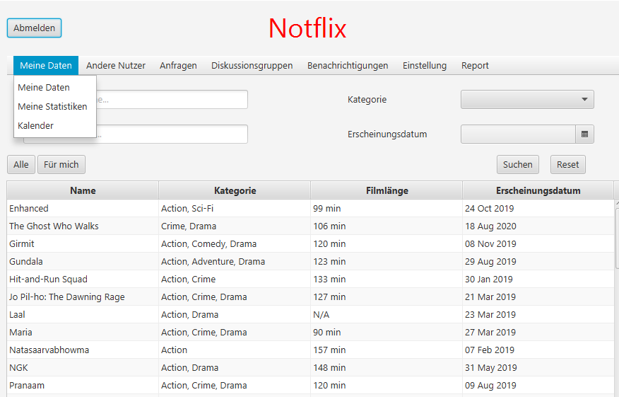

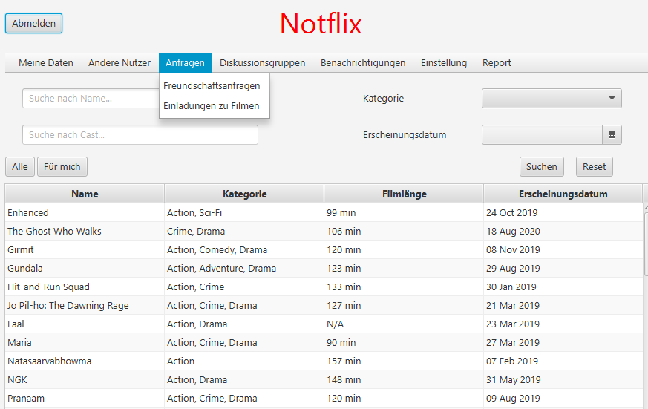

Nutzerfilmübersicht (angepasst) – User Story-ID: 13.1

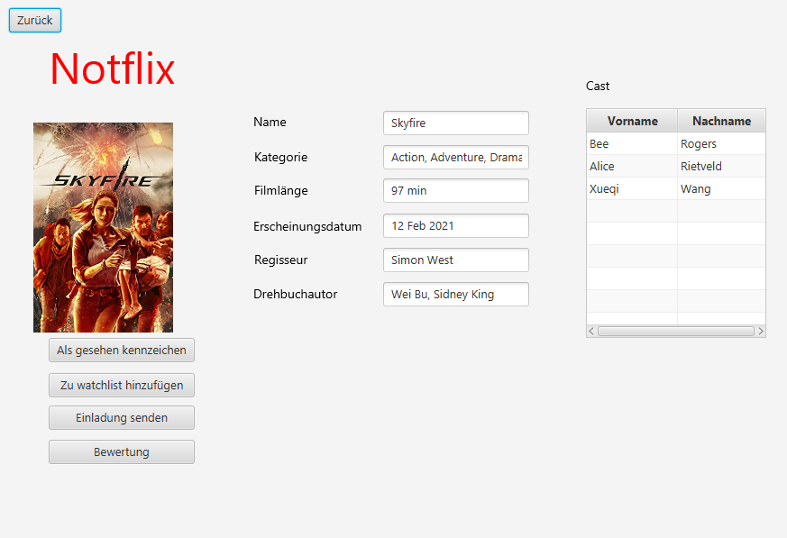

Adminfilmübersicht (angepasst)

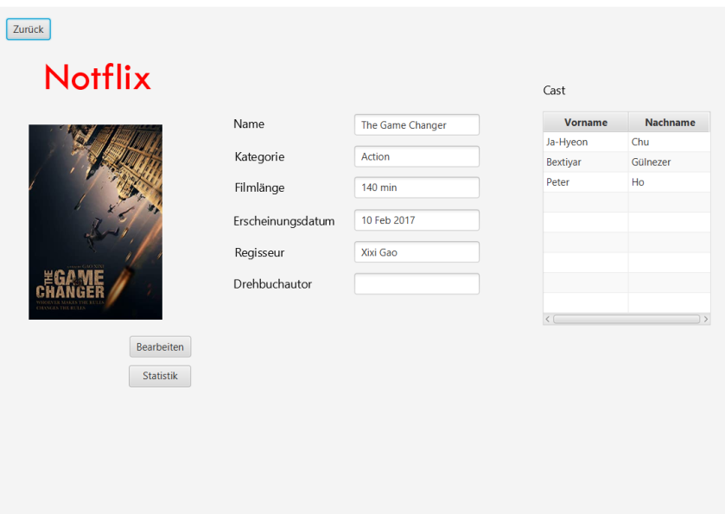

Neben dem Datum muss der Nutzer auch die Uhrzeit eingeben. Mit dem Button ,,Senden“ schickt der Nutzer die Einladung per E-Mail ab.

**Angepasste Nutzerprofilübersicht**

**User Story- ID: 14.3**

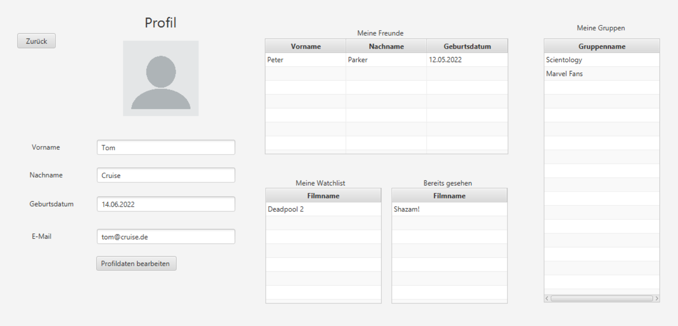

**Bemerkung**: Zu der Nutzerprofilübersicht kommt die Tabelle für die Gruppen hinzu. Hier werden alle Gruppen angezeigt, in denen der Nutzer drin ist.

**11.6 Adminstatistik**

**User Story- ID: 11.1, 11.2**

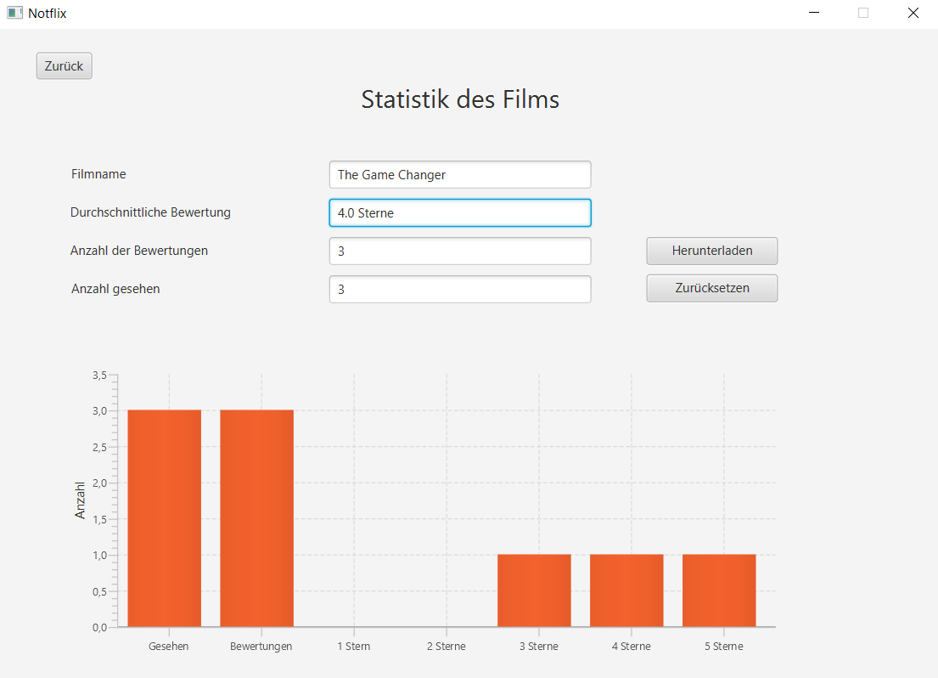

**Bemerkung:** Dieses Fenster zeigt eine Statistik über einen bestimmten Film an. In den oberen Textfeldern sieht der Administrator alle Informationen sowie die durchschnittliche Bewertung des Films (in Sternen). Das BarChart zeigt entsprechend die Anzahl der bewerteten und gesehenen Filme sowie die Anzahl der Sterne an. Außerdem kann der Admin durch den Button ,,Herunterladen“ die Statistik als Bild herunterladen, Darüber hinaus wird die Statistik durch den Button ,,Zurücksetzen“ wieder geleert:

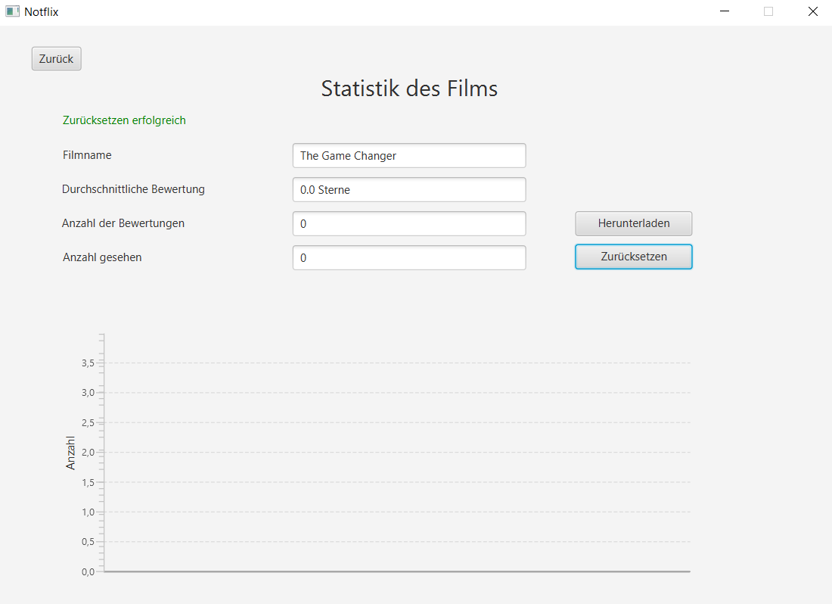

Anschließend wird die Anzahl erst erneut nach dem Datum des Zurücksetzens gezählt.

**11.7 Nutzerstatistik**

**User Story-ID: 11.3**

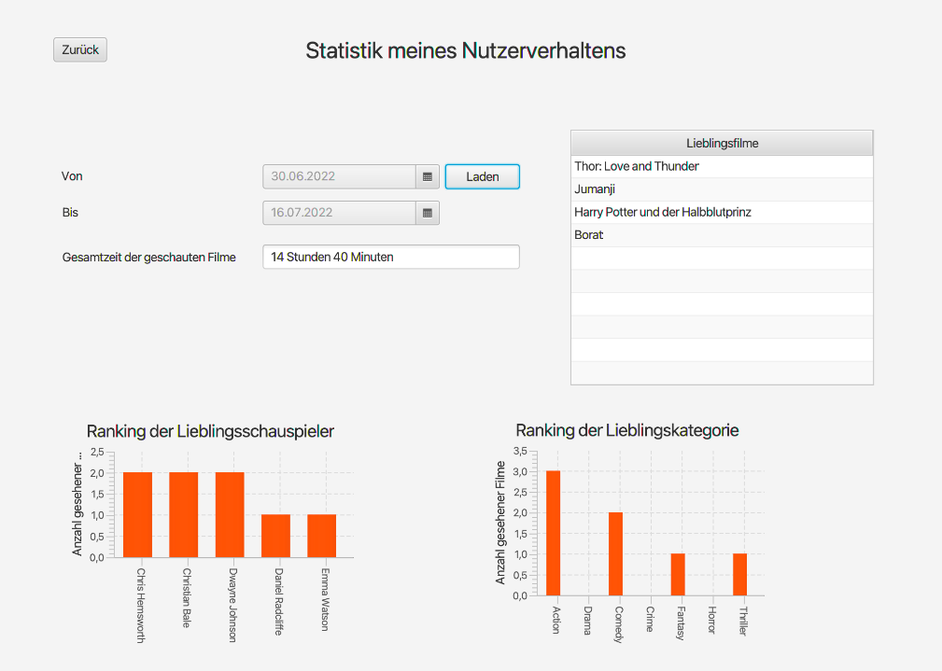

**Bemerkung:** In diesem Fenster sieht der Nutzer sein Nutzerverhalten über einen wählbaren Zeitraum. Durch den ,,Laden“ Button werden die Informationen für die Lieblingsfilme (in der Tabelle), Gesamtheit der geschauten Filme sowie Ranking der Lieblingsschauspieler und Kategorie geladen. Das Ranking der Lieblingsschauspieler und Kategorie werden in Bar Charts dargestellt.

Wenn Zeitraum nicht vollständig eingegeben wird:

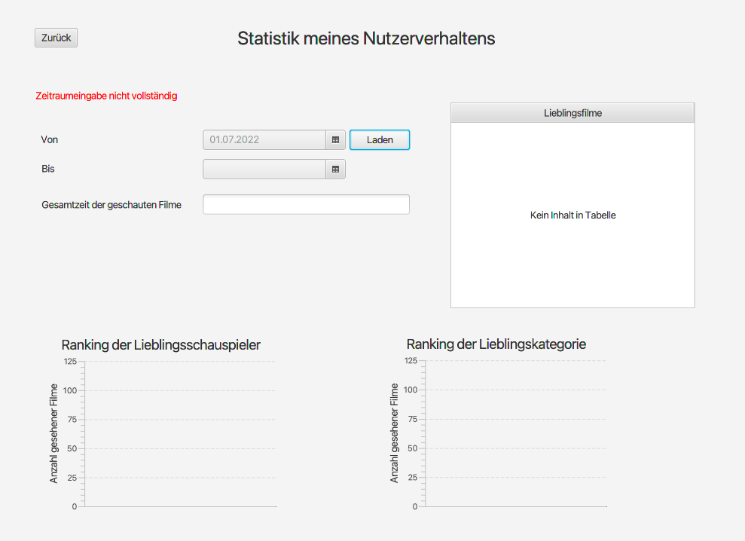

Wenn ein größeres Startdatum als Enddatum eingegeben wird:

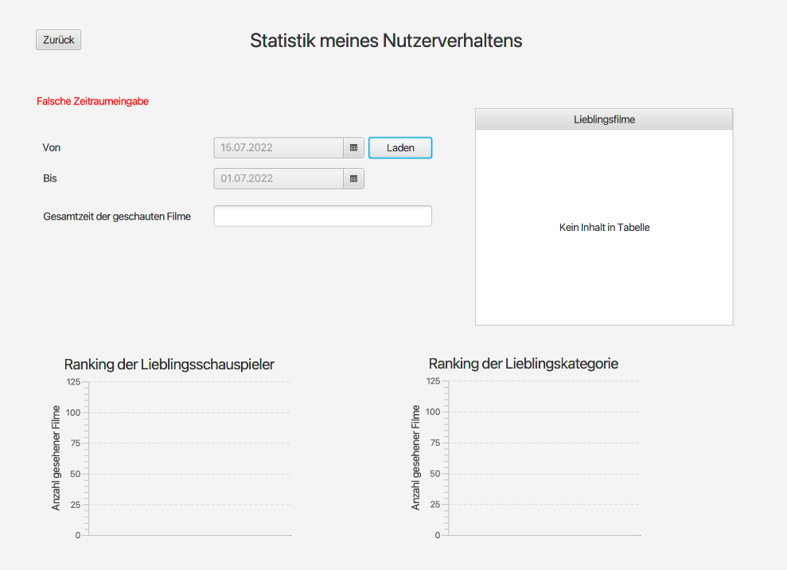

**12.2 Filmvorschläge Fenster (,,Für mich“) – User Story- ID: 12.1**

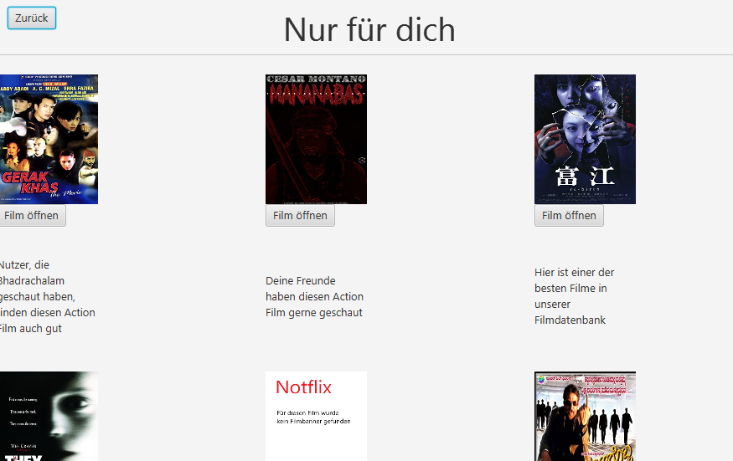

**13.5 Übersicht der Einladungen zum Film**

**User Story- ID: 13.3**

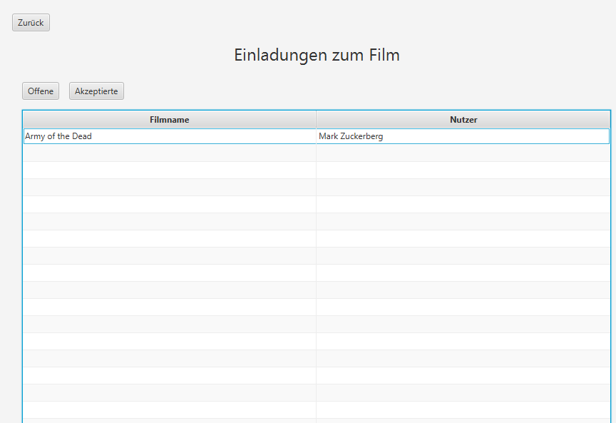

**Bemerkung:** Das Fenster zeigt die Übersicht über alle Filmeinladungen, die andere Nutzer gesendet haben. Durch den Button ,,Offene“ werden alle offenen Einladungen und durch den Button ,,Akzeptierte“ alle akzeptierten Filmeinladungen angezeigt.

Außerdem findet der Empfänger die Einladung auch in seinem System:

**13.6 Einladung zum Film (Absender)**

**User Story- ID: 13.1**

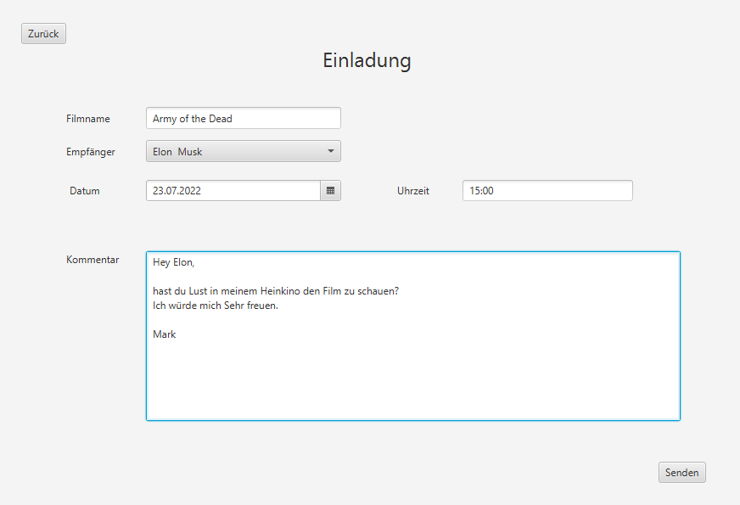

**Bemerkung:** Der Nutzer kann eine Einladung an einen anderen Nutzer (Empfänger) schicken, welchen er in der Combobox auswählt. Der Filmname ist bereits angegeben, da der Nutzer die Einladung in der jeweiligen Filmübersicht des Films durch den Button ,,Einladung senden“ auswählt.

**13.7 Einladung zum Film (Empfänger)**

**User Story- ID: 13.2**

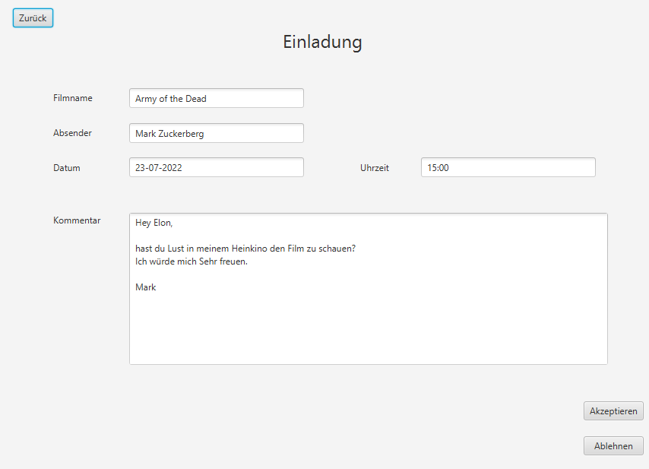

**Bemerkung:** Der Empfänger der Filmeinladung gelangt zu diesem Fenster, nachdem er in der Übersicht der Filmeinladungen durch einen Doppelklick die entsprechende Einladung auswählt. Hier sieht der Nutzer dann alle detaillierten Informationen. Durch den ,,Akzeptieren“ Button wird die Filmeinladung akzeptiert, sodass diese in der Übersicht der Filmeinladungen unter dem Button ,,Akzeptierte“ aufzufinden ist. Durch den Button ,,Ablehnen“ wird die Einladung abgelehnt. Darüber hinaus gelangt der Nutzer durch den ,,Zurück“ Button zu der Übersicht über alle Filmeinladungen.

**14.5 Diskussionsgruppen**

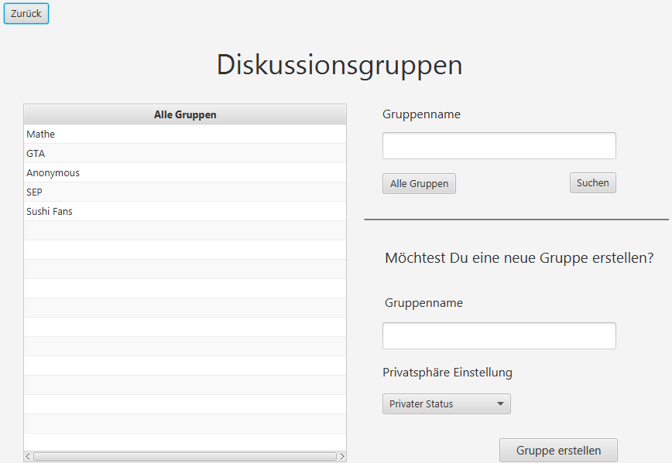

*Navigation zu dieser Seite: In “Nutzerstartseite” auf “Diskussionsgruppen” im Menü bar klicken*

**Diskussionsgruppensuche User Story-ID: 14.2**

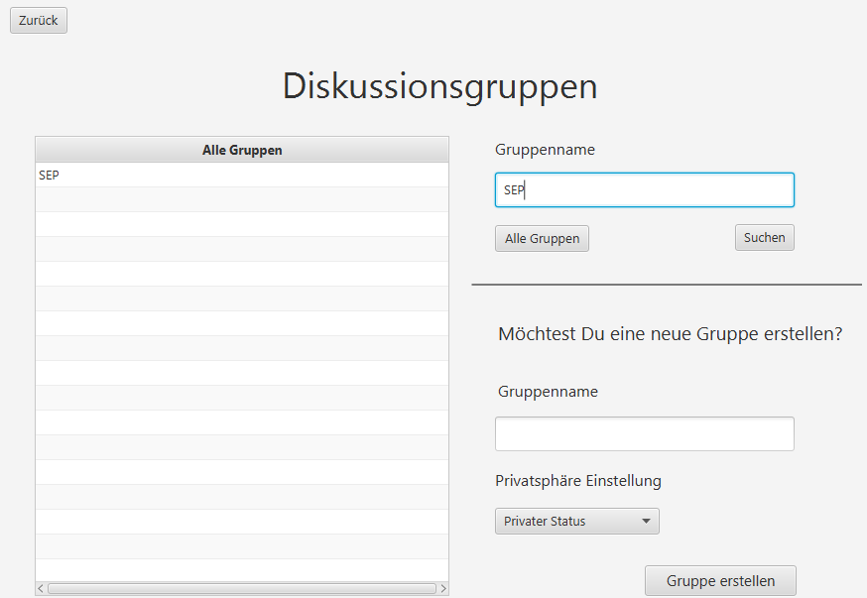

Suche nach einer nicht existierenden Gruppe

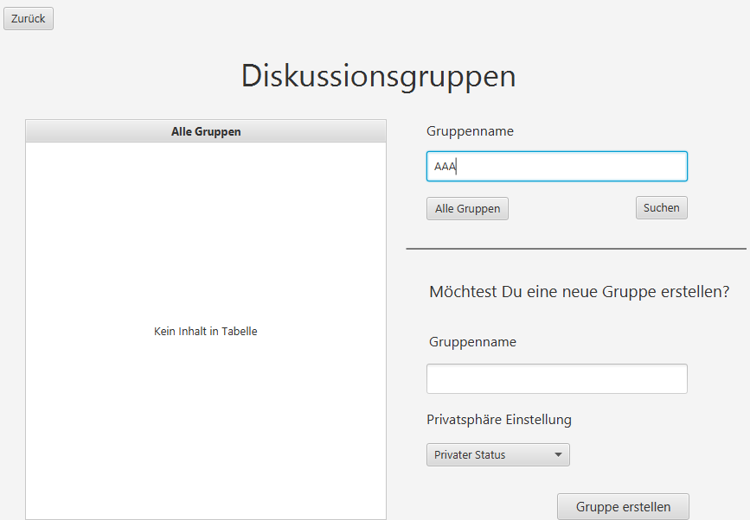

**Diskussionsgruppen erstellen User Story-ID: 14.1**

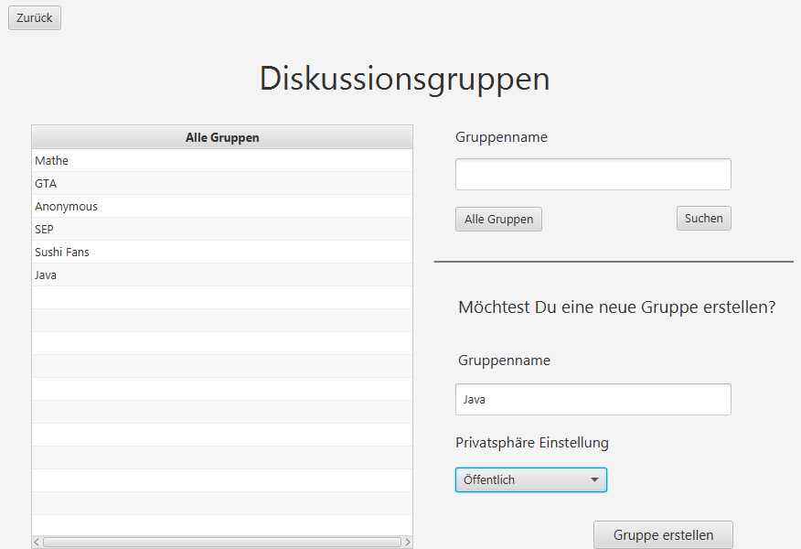

(Wenn eine Gruppe erstellt wird, wird der Gruppenname direkt in der linken Tabelle angezeigt)

**14.6 Gruppenchat**

User Story-ID 14.2

Eine Gruppe aufsuchen, die der Nutzer noch nicht beigetreten ist:

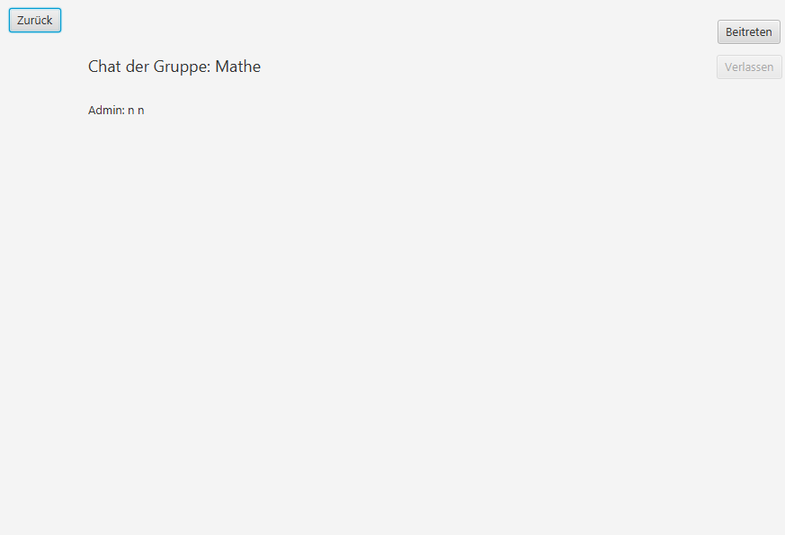

*Navigation zu dieser Seite: In “Diskussionsgruppen” auf eine Gruppe doppelt klicken*

Nutzer ist ein Gruppen Admin.

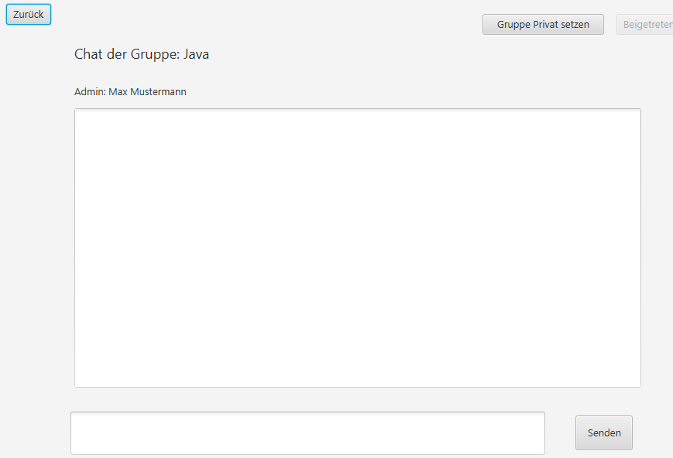

Nutzer ist kein Gruppen Admin:

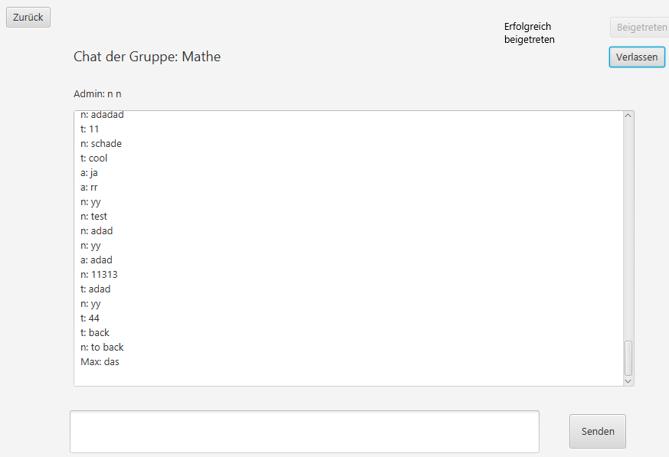

Gruppen Admin ändert die Gruppe von Öffentlich auf Privat.

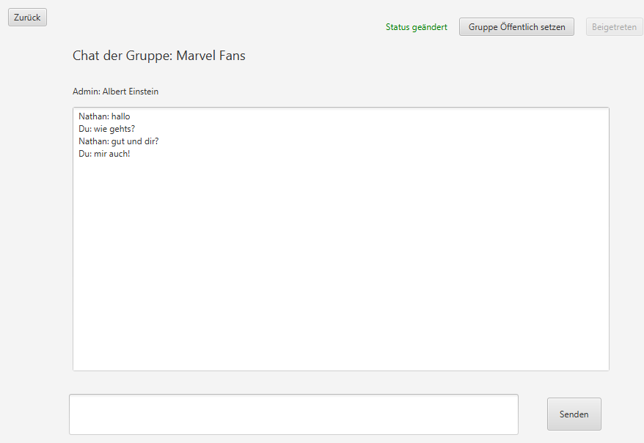

Nutzer, welcher nicht dem Gruppen Admin befreundet ist, sieht nicht mehr den Chat.

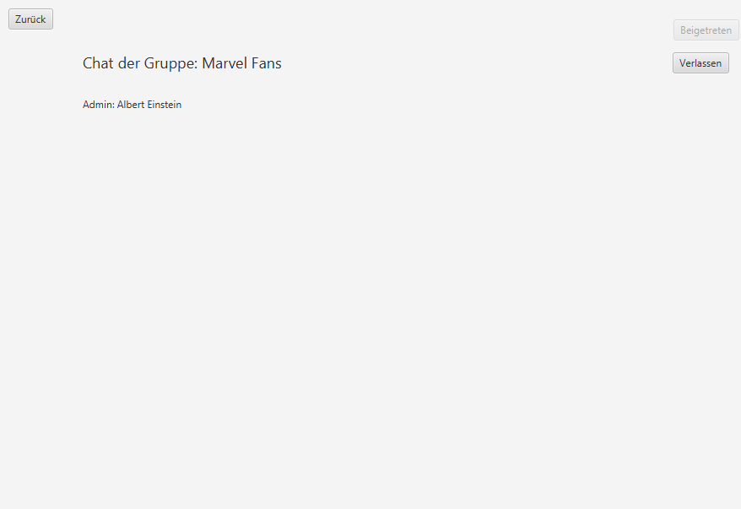

Gruppen Admin ändert die Gruppe wieder auf Öffentlich.

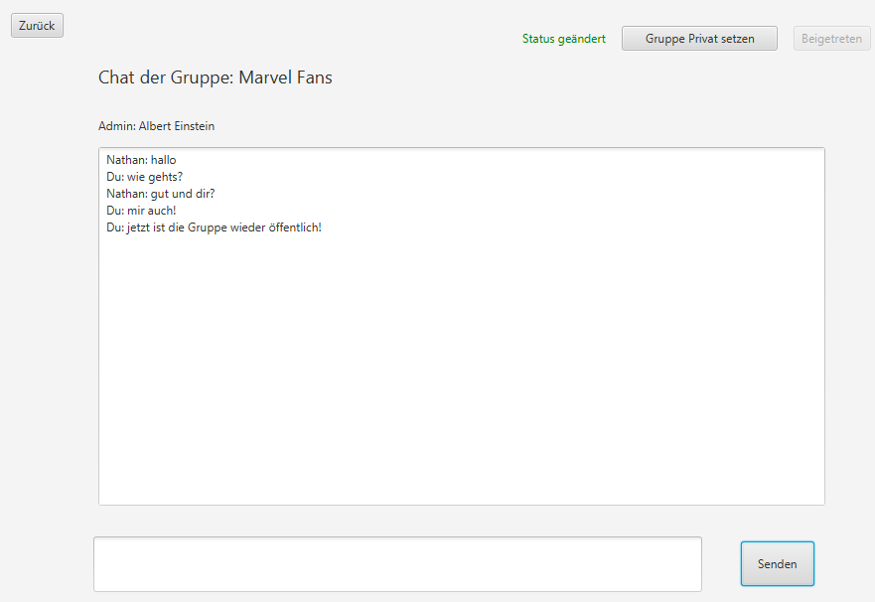

Nutzer sieht wieder den Chat.

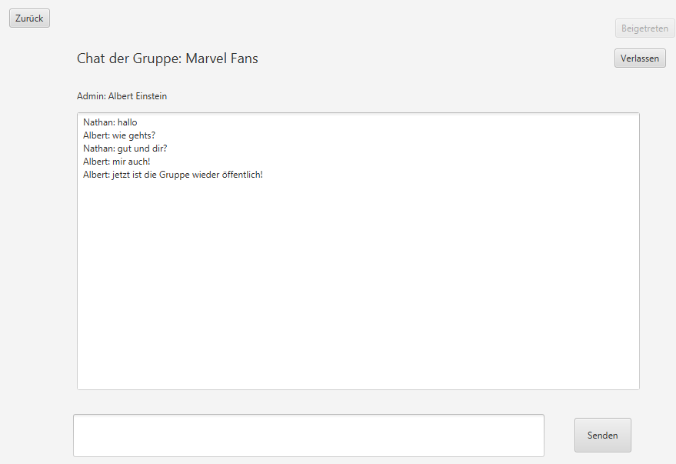

**15. Kalender**

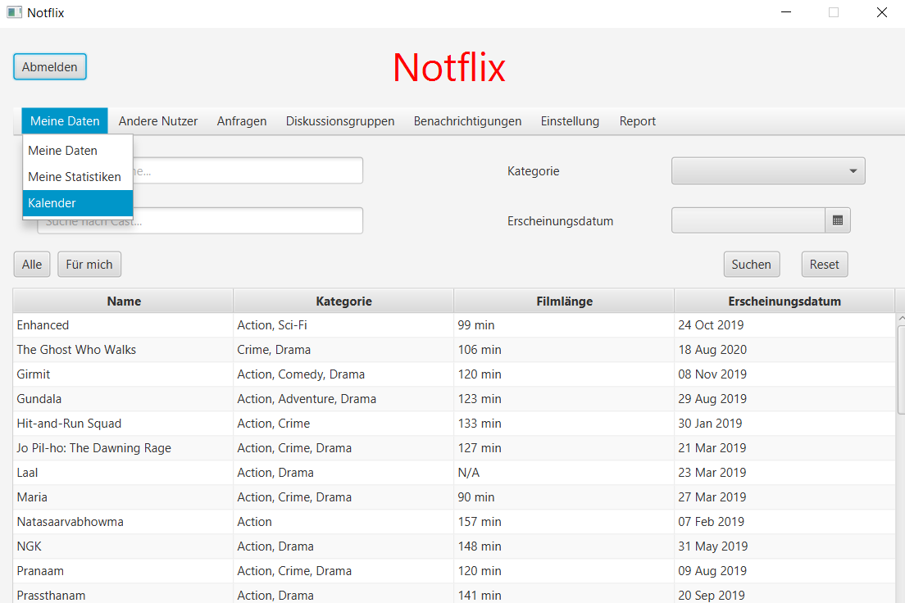

**Bemerkung**: Durch den Klick ,,Kalender“ in der Menü bar ,,Meine Daten“ gelangt der Nutzer zu dem Kalenderübersichtfenster:

**15.2 Kalender**

**User Story- ID: 15.1**

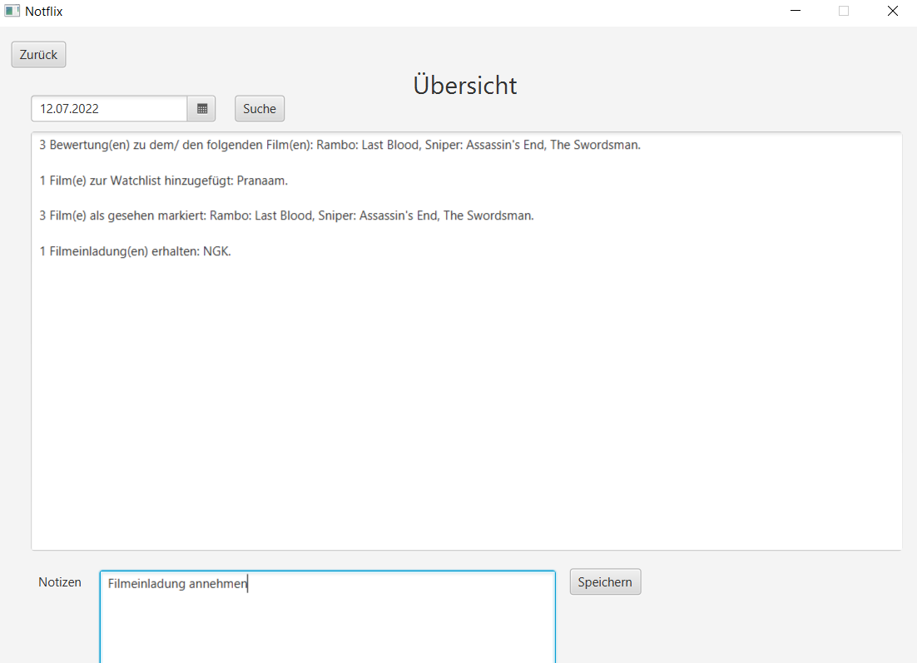

**Bemerkung:** Hier sieht der Nutzer alle Ereignisse, die an dem ausgewählten Tag aufgetreten sind. In dem Date Picker kann der Nutzer das Datum auswählen und durch den ,,Suche“ Button bestätigen. Außerdem kann der Nutzer im unteren Textfeld optional eigene Notizen eingeben und speichern. Mit dem ,,Zurück“ Button gelangt der Nutzer wieder zur Nutzerstartseite.

## Szenarien (MSCs)

11.8 + 11.9 Statistik zu einem Film öffnen und zurücksetzen/ runterladen

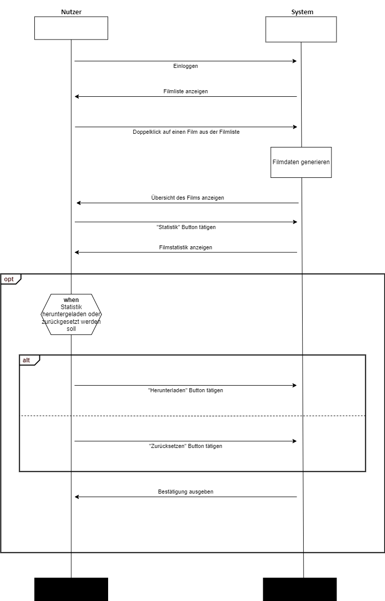

|  |
| --- |
| **Hauptszenario:**   1. Admin loggt sich ein. 2. Die Filmliste wird angezeigt 3. Admin macht einen Doppelklick auf einen Film aus der Liste. 4. Die Filmübersicht wird angezeigt. 5. Admin klickt auf den Button „Statistik“ und die Filmstatistik wird angezeigt. |
| **Optionales Szenario:**   1. Der Admin möchte die Statistik herunterladen und klickt auf den Button „herunterladen“. 2. Es wird eine Bestätigung ausgeben |
| **Alternativszenario:**  6a. Der Admin möchte die Statistik zurücksetzen und klickt auf den Button „Zurücksetzen“. |
| **Ausnahmeszenario**  7a Es wird eine Fehlermeldung ausgegeben. |

* 1. Statistik zu eigenem Filmverhalten öffnen Prozess

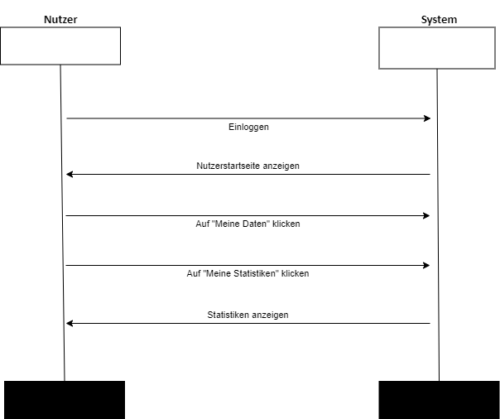

|  |
| --- |
| **Hauptszenario:**   1. Nutzer loggt sich ein und die Nutzerstartseite wird angezeigt. 2. Nutzer klickt auf „Meine Daten“. 3. Das Feld wird ausgeklappt und der Nutzer klickt auf „Meine Statistiken“. 4. Das System zeigt die individuellen Statistiken an. |

12.3 Filmvorschläge Prozess

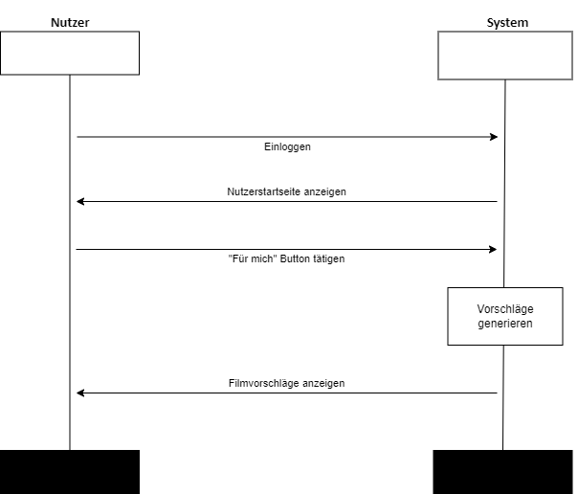

|  |
| --- |
| **Hauptszenario:**   1. Nutzer loggt sich ein und die Nutzerstartseite wird angezeigt. 2. Der Nutzer klickt auf den Button „Für mich“. 3. Das System generiert die Filmvorschläge. 4. Die Filmvorschläge werden angezeigt. |

13.8 Filmeinladung senden-Prozess

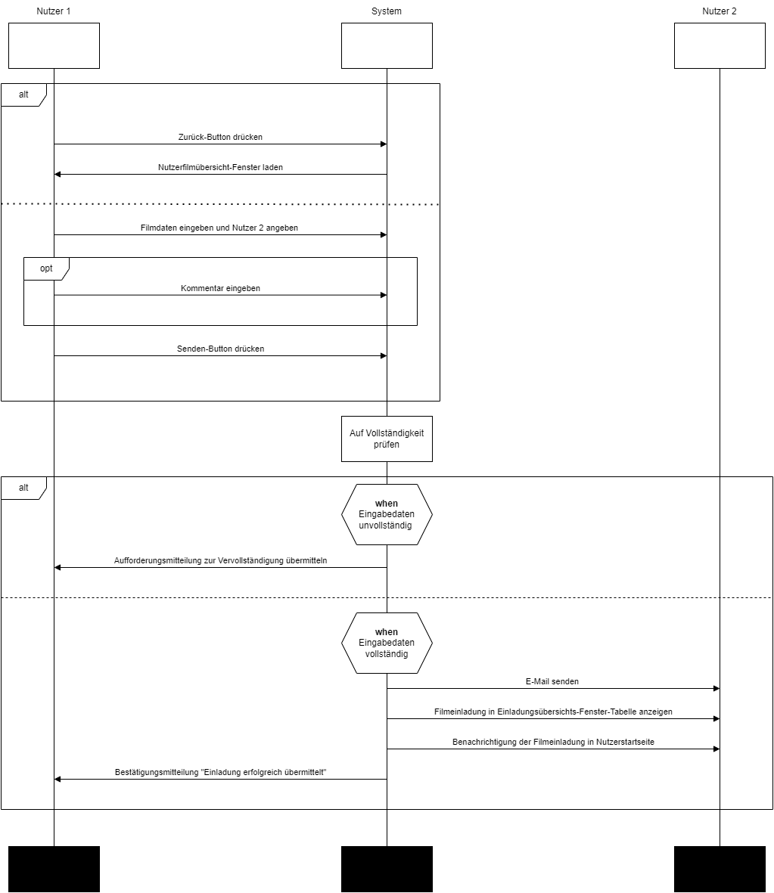

|  |
| --- |
| **Hauptszenario:**   1. Nutzer 1 gibt die Filmdaten ein, gibt Nutzer 2 an und drückt den Absende-Button. 2. Das System prüft auf Vollständigkeit der eingegebenen Daten 3. Nutzer 2 wird eine E-Mail gesendet, die Filmeinladung wird Nutzer 2 in dem Einladungsübersichts-Fenster-Tabelle angezeigt und die Einladung wird Nutzer 2 in den Benachrichtigungen angezeigt 4. Nutzer 1 erhält eine Bestätigungsmitteilung. |
| **Optionales Szenario:**  1a. Nutzer 1 gibt die Filmdaten ein, gibt Nutzer 2 an, optional einen Kommentar und drückt den  Absende-Button. |
| **Alternativszenario:**  1a. Nutzer 1 drückt den Zurück-Button  3a. Aufforderung zur Vervollständigung der Daten |

13.9 Filmeinladung wahrnehmen – Prozess

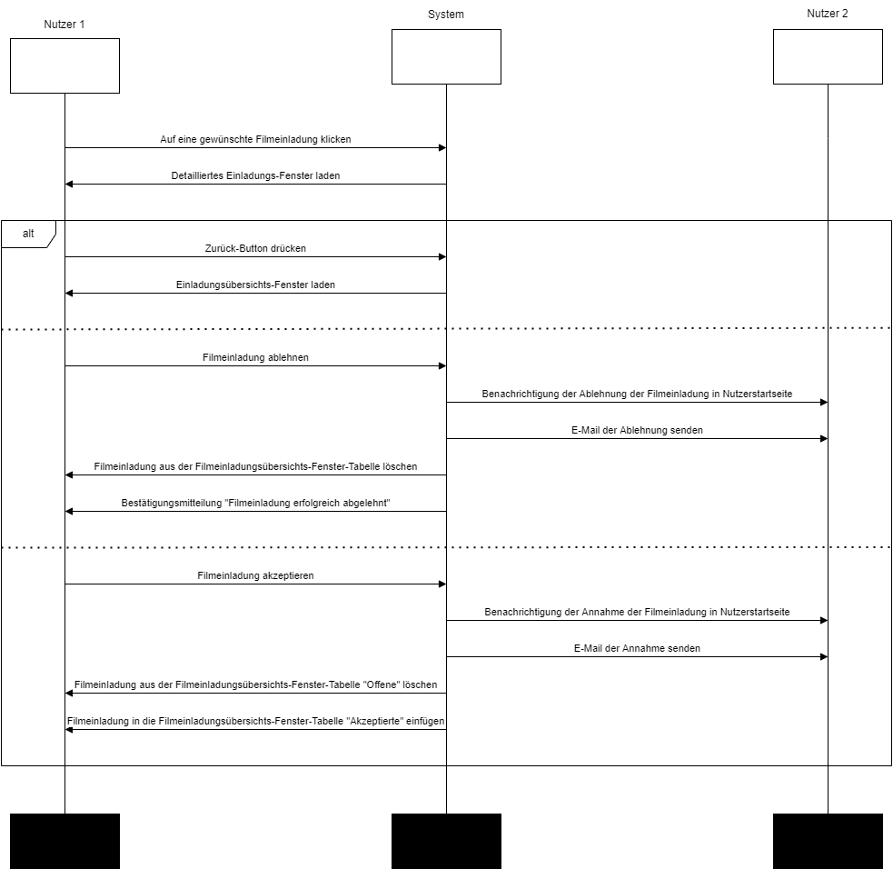

|  |
| --- |
| **Hauptszenario:**   1. Nutzer 1 klickt auf die Einladung in der Einladungsübersichts-Fenster-Tabelle. 2. Das System lädt das Detaillierte Einladungs-Fenster 3. Nutzer 1 akzeptiert die Filmeinladung 4. Nutzer 2 erhält eine Benachrichtigung und eine E-Mail der Akzeptierten Filmeinladung vom System 5. Das System löscht die Filmeinladung aus der Einladungsübersichts-Fenster-Tabelle und fügt diesen in die Akzeptierte-Tabelle ein. |
| **Alternativszenario:**  3a. Nutzer 1 drückt den Zurück-Button  3b. Nutzer 1 lehnt die Filmeinladung ab.  4a. Nutzer 2 erhält eine Benachrichtigung und eine E-Mail der Ablehnung der Filmeinladung vom  System  5a. Das System löscht die Filmeinladung aus der Einladungsübersichts-Fenster-Tabelle. |

13.10 Filmeinladung-Übersicht Prozess

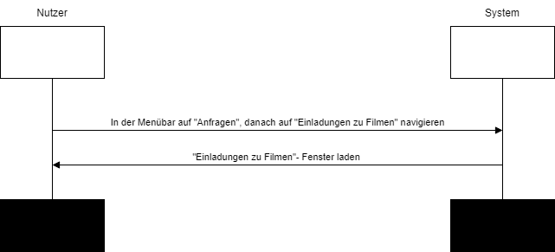

|  |
| --- |
| **Hauptszenario:**   1. Der Nutzer drückt in der Menübar in der Startseite auf Anfragen und navigiert dann auf den Button „ Einladung zu Filmen 2. Das System lädt das „Einladung zu Filmen“-Fenster |

14.8 Diskussionsgruppen erstellen-Prozess

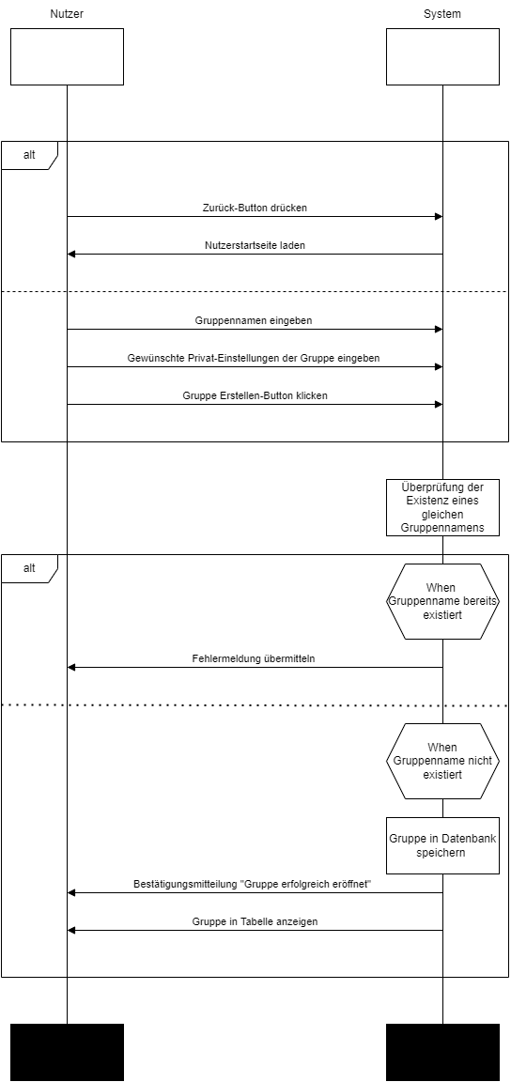

|  |
| --- |
| **Hauptszenario:**   1. Der Nutzer gibt den Gruppennamen ein, bestimmt die gewünschten Privat-Einstellungen der Gruppe und drückt den „Gruppe Erstellen-Button“ 2. Das System überprüft, ob es Bereits eine Gruppe mit dem Namen gibt und speichert dann bei keiner Existenz die Gruppe in der Datenbank ein. 3. Das System übermittelt dem Nutzer eine Bestätigungsmitteilung und zeigt die erstellte Gruppe in der Tabelle an. |
| **Alternativszenario:**  2a. Wenn der Gruppenname bereits existiert, übermittelt das System dem Nutzer eine  Fehlermeldung. |

14.9 Diskussionsgruppe suchen und beitreten

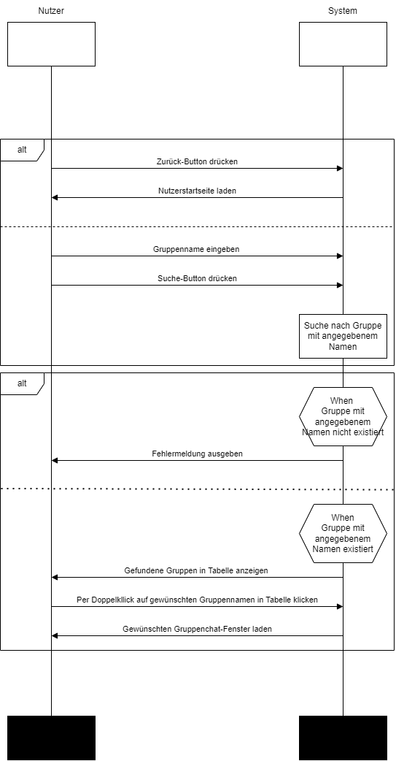

|  |
| --- |
| **Hauptszenario:**   1. Der Nutzer gibt den gesuchten Gruppennamen ein und drückt den Suche-Button. 2. Das System sucht nach einer Gruppe mit dem angegebenen Namen und zeigt die Gefundene Gruppe in der Tabelle an. 3. Der Nutzer drückt per Doppelklick auf den Gruppennamen in der Tabelle 4. Das System lädt die Seite der Gruppe |
| **Alternativszenario:**  1a. Der Nutzer drückt auf den Zurück-Button  2a. Das System findet keine Gruppe mit dem angegebenem Namen und übermittelt eine  Fehlermeldung an den Nutzer. |

14.10 Diskussionsgruppe Übersicht-Prozess

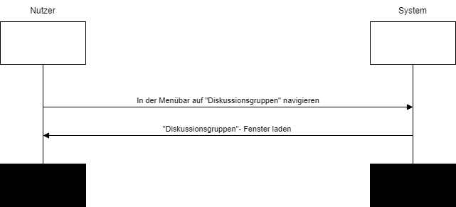

|  |
| --- |
| **Hauptszenario:**   1. Der Nutzer drückt in der Menübar in der Startseite auf den Abschnitt Diskussionsgruppen 2. Das System lädt das „Diskussionsgruppen“-Fenster |

14.11 An Diskussionsgruppe Teilnehmen

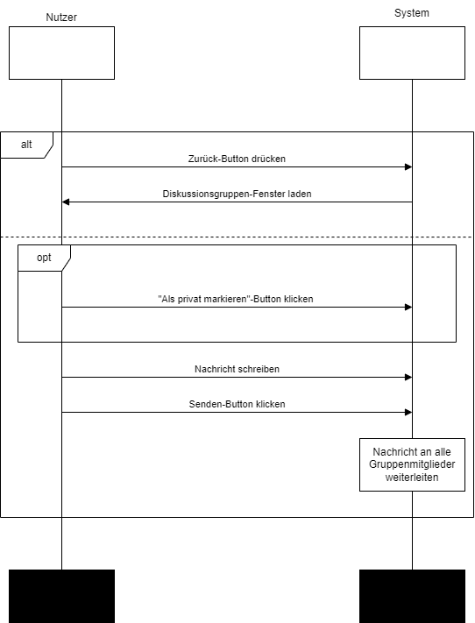

|  |
| --- |
| **Hauptszenario:**   1. Der Nutzer schreibt eine Nachricht und drückt den Sende-Button 2. Das System übermittelt die Nachricht an alle Gruppenteilnehmer |
| **Optionales Szenario:**  1a. Der Nutzer ändert die Privat-Einstellungen der Gruppe |
| **Alternativszenario:**  1a. Der Nutzer drückt auf den Zurück-Button. |

15.3 Kalender anzeigen

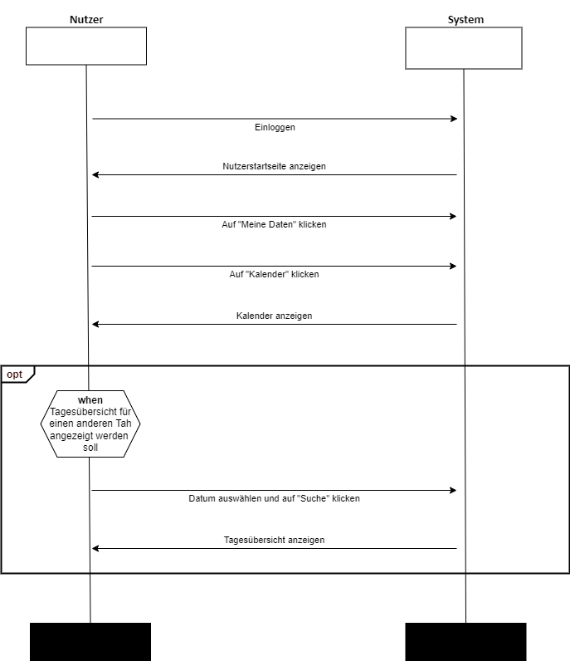

|  |
| --- |
| **Hauptszenario:**   1. Der Nutzer loggt sich ein und die Nutzerstartseite wird angezeigt. 2. Nutzer klickt auf „Meine Daten“. 3. Das Feld wird ausgeklappt und der Nutzer klickt auf „Kalender“. 4. Der Kalender wird angezeigt. |
| **Optionales Szenario:**   1. Der Nutzer möchte die Tagesübersicht für einen anderen Tag sehen und wählt ein Datum aus und klickt auf „Suche“ 2. Die Tagesübersicht wird angezeigt. |

## Strukturdiagramm (Klassendiagramm)

**16.**

**16.1 Client Klassendiagramm**

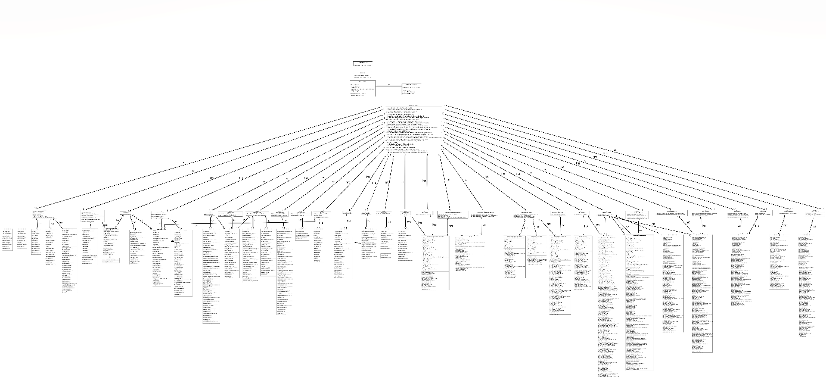

**16.2 Server Klassendiagramm**



**16.3 Data Klassendiagramm**

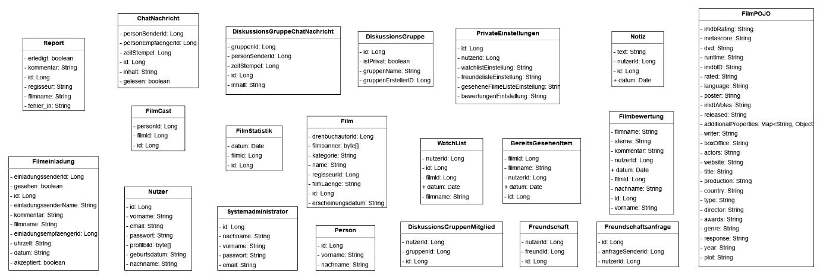

## Funktionalitätsplanung

|  |  |  |  |  |  |  |  |
| --- | --- | --- | --- | --- | --- | --- | --- |
| **Id** | **Funktionalität** | **Geschätzter**  **Aufwand** | **Verantwortlicher** | **Abhängige**  **Funktiona-litäten** | **Verknüpfte**  **User-Stories** | **Quellcode-**  **referenz** | **Status** |
| **9.** | **Statistik** |  |  |  |  |  |  |
| 9.1 | Frontend FilmStatistik | 1 Stunde | Nicole Alert |  | 11.1, 11.2 | Client/src/main/resources/FilmStatistik.fxml | Fertig |
| 9.2 | FilmStatistikController | 5 Tage | Nicole Alert | 9.1, 9.3 | 11.1, 11.2 | Client/src/main/java/com/example/client/controller/FilmStatistikController.java | Fertig |
| 9.3 | FilmStatistikModel/Entity und Endpoint | 2 Stunden | Nicole Alert | 9.4 |  | Client/src/main/java/com/example/client/model/FilmStatistik.java  Server/src/main/java/com/example/server/entities/FilmStatistikEntity.java  Client/src/main/java/com/example/client/endpoints/FilmStatistikEndpoint.java | Fertig |
| 9.4 | FilmStatistikRestController | 2 Stunden | Nicole Alert | 9.5, 9.6 |  | Server/src/main/java/com/example/server/restcontroller/FilmStatistikRestController.java | Fertig |
| 9.5 | FilmStatistikService | 1 Tag | Nicole Alert | 9.6 |  | Server/src/main/java/com/example/server/service/FilmStatistikService.java | Fertig |
| 9.6 | FilmStatistikRepository | 2 Stunden | Nicole Alert |  |  | Server/src/main/java/com/example/server/repository/FilmStatistikRepository.java | Fertig |
| 9.7 | FilmBewertung- und BereitsGesehen Entity/Model (Datum hinzugefügt) | 10 Minuten | Nicole Alert |  |  | Server/src/main/java/com/example/server/entities/FilmbewertungEntity.java  Server/src/main/java/com/example/server/entities/BereitsGesehenEntity.java  Client/src/main/java/com/example/client/model/Filmbewertung.java  Client/src/main/java/com/example/client/model/BereitsGesehenItem.java | Fertig |
| 9.8 | FrontendNutzerVerhaltenStatsitik | 30 Minuten | Kok-Sion Chhen |  | 11.3 | Client/src/main/resources/NutzerverhaltenStatistik.fxml | Fertig |
| 9.9 | FrontendNutzerVerhaltenStatsitikController | 3 Tage | Kok-Sion Chhen | 9.8, 9.10 | 11.3 | Client/src/main/java/com/example/client/controller/NutzerverhaltenStatistikController.java | Fertig |
| 9.10 | NutzerverhaltenStatistikEndpoint | 15 Minuten | Kok-Sion Chhen | 9.11 |  | Client/src/main/java/com/example/client/endpoints/NutzerverhaltenStatistikEndpoint.java | Fertig |
| 9.11 | NutzerverhaltenStatistikRestController | 20 Minuten | Kok-Sion Chhen | 9.12 |  | Server/src/main/java/com/example/server/restcontroller/NutzerverhaltenStatistikRestController | Fertig |
| 9.12 | NutzerverhaltenStatistikService | 4 Tage | Kok-Sion Chhen | 9.13 |  | Server/src/main/java/com/example/server/service/NutzerverhaltenStatistikService.java | Fertig |
| 9.13 | FilmbewertungRepository - findAllByNutzerId | 10 Minuten | Kok-Sion Chhen |  |  | findAllbyNutzerId Server/src/main/java/com/example/server/repository/FilmbewertungRepository.java | Fertig |
| **10.** | **Film Vorschläge** |  |  |  |  |  |  |
| 10.1 | FrontendFilmVorschlagen | 2 Stunden | Thanh Tung Pham |  | 12.1 | Client/src/main/resources/FilmVorschlagen.fxml | Fertig |
| 10.2 | FilmVorschlagenController | 2 Stunden | Thanh Tung Pham | 10.1, 10.3 | 12.1 | Client/src/main/java/com/example/client/controller/FilmVorschlagenController.java | Fertig |
| 10.3 | FilmVorschlagenEndpoint | 10 Minuten | Thanh Tung Pham | 10.4 |  | Client/src/main/java/com/example/client/endpoints/FilmVorschlagenEndpoint.java | Fertig |
| 10.4 | FilmVorschlagRestController | 10 Minuten | Thanh Tung Pham | 10.5, 10.6 |  | Server/src/main/java/com/example/server/restcontroller/FilmVorschlagenRestController.java | Fertig |
| 10.5 | FilmVorschlagService | 2 Stunden | Thanh Tung Pham | 10.6 |  | Server/src/main/java/com/example/server/service/FilmVorschlagenService.java | Fertig |
| 10.6 | FilmRepository(für Film Vorschläge erweitern) | 2 Stunden | Thanh Tung Pham |  |  | Server/src/main/java/com/example/server/repository/FilmRepository.java  getLastWatchedFilm()  getSuggestedFilmsBasedOnWatchedFilm()  getBestFilmsFromFriends()  getBestFilmsInDB()  getMostWatchedFilms()  getMostWatchedActor()  getFilmsBasedOnActorAndRate()  getFilmsBasedOnActor() | Fertig |
| **11.** | **Einladung zum Film** |  |  |  |  |  |  |
| 11.1 | FrontendFilmEinladungSenden | 30 Minuten | Kerstin Jurczyk |  | 13.1, 13.2 | Client/src/main/resources/FilmEinladungSenden.fxml | Fertig |
| 11.2 | FrontendFilmEinladung | 30 Minuten | Kerstin Jurczyk |  | 13.2, 13.3 | Client/src/main/resources/FilmEinladung.fxml | Fertig |
| 11.3 | FrontendFilmEinladungDetails | 30 Minuten | Kerstin Jurczyk |  | 13.1 | Client/src/main/resources/FilmEinladungsdetail.fxml | Fertig |
| 11.4 | FrontendFilmEinladungSendenController | 1 Tag | Kerstin Jurczyk | 11.4, 11.7 | 13.1, 13.2 | Client/src/main/java/com/example/client/controller/FilmeinladungSendenController.java | Fertig |
| 11.5 | FrontendFilmEinladungController | 1 Tag | Kerstin Jurczyk | 11.5, 11.7 | 13.2, 13.3 | Client/src/main/java/com/example/client/controller/FilmeinladungController.java | Fertig |
| 11.6 | FrontendFilmEinladungDetailController | 1 Tag | Kerstin Jurczyk | 11.6, 11.7 | 13.1 | Client/src/main/java/com/example/client/controller/FilmEinladungsdetailController.java | Fertig |
| 11.7 | FilmEinladungSendenEndpoint | 30 Minuten | Kerstin Jurczyk | 11.9 |  | Client/src/main/java/com/example/client/endpoints/FilmeinladungSendenEndpoint.java | Fertig |
| 11.8 | FilmEinladung Model/Entity | 30 Minuten | Kerstin Jurczyk |  |  | Client/src/main/java/com/example/client/model/Filmeinladung.java  Server/src/main/java/com/example/server/entities/FilmeinladungEntity.java | Fertig |
| 11.9 | FilmEinladungSendenRestController | 30 Minuten | Kerstin Jurczyk | 11.10, 11.11 |  | Server/src/main/java/com/example/server/restcontroller/FilmeinladungSendenRestController.java | Fertig |
| 11.10 | FilmeinladungSendenService | 1 Tag | Kerstin Jurczyk | 11.11 |  | Server/src/main/java/com/example/server/service/FilmeinladungSendenService.java | Fertig |
| 11.11 | FilmEinladungRepository | 10 Minuten | Kerstin Jurczyk | 11.8 |  | Server/src/main/java/com/example/server/repository/FilmeinladungRepository.java | Fertig |
| 11.12 | MailEndpoint  -sendeFilmeinladnungsMail  -sendeFilmeinladungAngelehnt  -sende FilmeinladungAkzeptiert | 10 Minuten | Kerstin Jurczyk | 11.13 |  | Client/src/main/java/com/example/client/endpoints/MailEndpoint.java | Fertig |
| 11.13 | MailRestController  -sendeFilmeinladnungsMail  -sendeFilmeinladungAngelehnt  -sende FilmeinladungAkzeptiert | 10 Minuten | Kerstin Jurczyk | 11.14 | 13.2 | Server/src/main/java/com/example/server/restcontroller/MailRestController.java | Fertig |
| 11.14 | MailService  -sendeFilmeinladnungsMail  -sendeFilmeinladungAngelehntMail  -sende FilmeinladungAkzeptiertMail | 2 Stunden | Kerstin Jurczyk |  |  | Server/src/main/java/com/example/server/service/MailService.java | Fertig |
| **12.** | **Gruppen** |  |  |  |  |  |  |
| 12.1 | Frontend Diskussionsgruppen | 30 Minuten | Nils Hannappel |  | 14.1, 14.2 | Client/src/main/resources/Diskussionsgruppen.fxml | Fertig |
| 12.2 | Frontend Gruppenchat | 30 Minuten | Nils Hannappel |  | 14.2 | Client/src/main/resources/Gruppenchat.fxml | Fertig |
| 12.3 | Frontend DiskussionsgruppenUebersichtController | 2 Tage | Nils Hannappel | 12.1, 12.6 | 14.1, 14.2 | Client/src/main/java/com/example/client/controller/DiskussionsgruppenUebersichtController.java | Fertig |
| 12.4 | FrontendDiskussionsGruppenChatController | 3 Tage | Nils Hannappel | 12.2, 12.6 | 14.2 | Client/src/main/java/com/example/client/controller/DiskussionsGruppenChatController.java | Fertig |
| 12.5 | SessionHandlerGruppenChat | 1 Stunde | Nils Hannappel |  |  | Client/src/main/java/com/example/client/controller/DiskussionsGruppenChatController.java (innere Klasse: SessionHandlerGruppenChat) | Fertig |
| 12.6 | DiskussionsGruppeEndpoint | 3 Stunden | Nils Hannappel | 12.8 |  | Client/src/main/java/com/example/client/endpoints/DiskussionsGruppeEndpoint.java | Fertig |
| 12.7 | DiskussionsGruppe, DiskussionsGruppeChatNachricht, DiskussionsGruppeMitglied | 1 Stunde | Nils Hannappel |  |  | Server/src/main/java/com/example/server/entities/DiskussionsGruppeChatNachrichtEntity.java & Server/src/main/java/com/example/server/entities/DiskussionsGruppeEntity.java & Server/src/main/java/com/example/server/entities/DiskussionsGruppenMitgliedEntity.java | Fertig |
| 12.8 | DiksussionsGruppenRestController | 1 Tag | Nils Hannappel |  |  | Server/src/main/java/com/example/server/restcontroller/DiskussionsGruppeRestController.java | Fertig |
| 12.9 | DiskussionsGruppeService | 4 Stunden | Nils Hannappel |  |  | Server/src/main/java/com/example/server/service/DiskussionsGruppeService.java | Fertig |
| 12.10 | DiskussionsGruppeRepository | 10 Minuten | Nils Hannappel |  |  | Server/src/main/java/com/example/server/repository/DiskussionsGruppeRepository.java | Fertig |
| 12.11 | DiskussionsGruppenMitgliedRepository | 10 Minuten | Nils Hannappel |  |  | Server/src/main/java/com/example/server/repository/DiskussionsGruppenMitgliedRepository.java | Fertig |
| 12.12 | DiskussionsGruppeChatNachrichtRepository | 10 Minuten | Nils Hannappel |  |  | Server/src/main/java/com/example/server/repository/DiskussionsGruppeChatNachrichtRepository.java | Fertig |
| 12.13 | ProfilNutzerController (Methode: zeigemeineGruppen() hinzugefügt) | 10 Minuten | Nils Hannappel |  |  | Client/src/main/java/com/example/client/controller/ProfilNutzerController.java | Fertig |
| **13.** | **Kalender** |  |  |  |  |  |  |
| 13.1 | FrontendKalender | 30 Minuten | Leon Ruhrus |  | 15.1 | Client/src/main/resources/Kalender.fxml | Fertig |
| 13.2 | FrontendKalenderController | 1 Tag | Leon Ruhrus | 13.1, 13.3 | 15.1 | Client/src/main/java/com/example/client/controller/KalenderController.java | Fertig |
| 13.3 | FrontendKalenderEndpoint | 30 Minuten | Leon Ruhrus | 13.4 |  | Client/src/main/java/com/example/client/endpoints/KalenderEndpoint.java | Fertig |
| 13.4 | FrontendKalenderRestController | 30 Minuten | Leon Ruhrus | 13.5 |  | Server/src/main/java/com/example/server/restcontroller/KalenderRestController.java | Fertig |
| 13.5 | FrontendKalenderService | 1 Stunde | Leon Ruhrus | 13.6 |  | Server/src/main/java/com/example/server/service/KalenderService.java | Fertig |
| 13.6 | Kalendereintrag Model | 10 Minuten | Leon Ruhrus |  |  | Client/src/main/java/com/example/client/model/Kalendereintrag.java | Fertig |
| 13.7 | NutzerstartseiteController: betaetigeKalender () | 10 Minuten | Leon Ruhrus |  |  | Client/src/main/java/com/example/client/controller/NutzerstartseiteController.java | Fertig |
| 13.8 | Notiz Model und Entity | 10 Minuten | Leon Ruhrus |  |  | Client/src/main/java/com/example/client/model/Notiz.java  Server/src/main/java/com/example/server/entities/NotizEntity.java | Fertig |
| 13.9 | NotizEndpoint | 10 Minuten | Leon Ruhrus | 13.10 |  | Client/src/main/java/com/example/client/endpoints/NotizEndpoint.java | Fertig |
| 13.10 | NotizRestController | 10 Minuten | Leon Ruhrus | 13.11 |  | Server/src/main/java/com/example/server/restcontroller/NotizRestController.java | Fertig |
| 13.11 | NotizService | 10 Minuten | Leon Ruhrus | 13.12 |  | Server/src/main/java/com/example/server/service/NotizService.java | Fertig |
| 13.12 | NotizRepository | 10 Minuten | Leon Ruhrus |  |  | Server/src/main/java/com/example/server/repository/NotizRepository.java | Fertig |

## 

## Unittests

|  |  |  |  |
| --- | --- | --- | --- |
| **Id** | **Getestete Funktionalität** | **Quellcode**  **Referenz** | **Status** |
| 14.1 | Film Vorschläge | Server/src/test/java/com/example/server/service/FilmVorschlagenServiceTest.java | Bestanden |
| 14.2 | Admin Statistik | Server/src/test/java/com/example/server/adminstatistik/SystemadministratorStatistikTests.java | Bestanden |
| 14.3 | Gruppen | Server/src/test/java/com/example/server/gruppenchat/ServerGruppenTests.java | Bestanden |

## 

## Systemtests

**Systemtest für Gruppenchat/ Diskussionsgruppen**

|  |  |  |  |
| --- | --- | --- | --- |
| **Datum** | 07.07.2022 | | |
| **Tester** | Kerstin Jurczyk | | |
| **SW-Version** | V 3.1 | | |
| **Vorbedin-gung(en)** | Der Nutzer „Max Mustermann“ ist im System mit einer gültigen E-Mail-Adresse registriert und mit seiner E-Mail-Adresse angemeldet. | | |
| **Schritt** | **Aktion (User)** | **Erwartete Reaktion (System)** | **√ / X** |
| 1. | Der Nutzer drückt in der Startseite auf den Button „Diskussionsgruppen“ | Das System zeigt das Fenster für die Diskussionsgruppen an. | **√** |
| 2. | Der Nutzer gibt in der Rubrik „Möchtest Du eine neue Gruppe erstellen?“ den Gruppennamen „SEP2022“ in das Textfeld Gruppenname ein und ändert die Privatsphäre auf „Öffentlich“. | Das System zeigt die vom Nutzer eingegebenen Daten „SEP2022“ und in der Combobox „Öffentlich“ in den entsprechenden Eingabefeldern an. | **√** |
| 3. | Der Nutzer drückt auf den Button „Gruppe erstellen“. | Das System speichert die Gruppe in der Datenbank und zeigt die Gruppe in der Linken Tabelle allen registrierten Nutzern an. | **√** |
| 4. | Der Nutzer drückt Per Doppelklick in der Tabelle auf die Gruppe „SEP2022“. | Das System öffnet den Gruppenchat und fügt die Person in die Gruppe ein. | **√** |
| 5. | Der Nutzer schreibt eine Nachricht in das untere Textfeld und drückt auf Senden. | Das System gibt diese Nachricht an alle Gruppenteilnehmer in dem oberen Textfeld aus und schreibt vor der Nachricht „Du: “. | **√** |
| 6. | Der Nutzer ändert die Privatsphäreneinstellungen der Gruppe auf Privat. | Die Gruppe ist nur noch für die Mitglieder sichtbar, die mit dem Ersteller der Gruppe befreundet ist, ebenfalls wird eine Bestätigungsmitteilung ausgegeben. | **√** |
| Ausnahmeszenarien  4a. | Der Nutzer gibt den Gruppennamen SEP in dem Textfeld ein und drückt auf den „Suche“-Button. | Das System zeigt dem Nutzer in der linken Tabelle die Gruppe „SEP2022“ an. | **√** |
| 4b. | Der Nutzer drückt den Button „Alle Gruppen“. | Das System zeigt den Nutzer alle vorhandenen, öffentlichen Gruppen an. | **√** |
| **Nachbe-dingung(en)** | Der Nutzer ist erfolgreich Diskussionsgruppen beigetreten und kann Nachrichten in die Gruppen schreiben. | | **√** |
| **Testurteil** | Test bestanden | | |

**Systemtest für Filmvorschläge**

|  |  |  |  |
| --- | --- | --- | --- |
| **Datum** | 07.07.2022 | | |
| **Tester** | Kok-Sion Chhen | | |
| **SW-Version** | V 3.1 | | |
| **Vorbedin-gung(en)** | Der Nutzer „Max Mustermann“ ist im System mit einer gültigen E-Mail-Adresse registriert und mit seiner E-Mail-Adresse angemeldet. | | |
| **Schritt** | **Aktion (User)** | **Erwartete Reaktion (System)** | **√ / X** |
| 1. | Der Nutzer drückt in der Nutzerstartseite auf den Button „Für mich“. | Das System zeigt dem Nutzer das Fenster mit 15 für ihn empfohlenen Filmen. | **√** |
| 2. | Der Nutzer klickt im Fenster „FilmVorschlagen“ auf die Schaltfläche Film öffnen“. | Das System lädt diese Inhalte aus der entsprechenden Filmübersicht. | **√** |
| Ausnahmeszenarien  2a. | Der Nutzer klickt auf den Button „Zurück“. | Das System lädt die Nutzerstartseite mit allen ungefilterten Filmen in der Tabelle neu. | **√** |
| **Nachbe-dingung(en)** | Der Nutzer kann auf Filme basierend auf sein Interesse schneller zugreifen und diese öffnen. | | **√** |
| **Testurteil** | Test bestanden | | |

**Systemtest für Adminstatistik (Statistik des Films herunterladen)**

|  |  |  |  |
| --- | --- | --- | --- |
| **Datum** | 28.06.2022 | | |
| **Tester** | Nicole Alert | | |
| **SW-Version** | 1 | | |
| **Vorbedingung(en)** | Der Administrator Max Mustermann hat sich mit der E-Mail ,,max.mustermann@gmail.com“ und dem Passwort ,,Geheim1!“ erfolgreich registriert und eingeloggt sowie bereits einige Filme manuell oder automatisiert angelegt.  Die Nutzerin ,,Erika Mustermann“ hat den Film ,,Deadpool 2“ als gesehen gekennzeichnet und den Film als ,,Sehr gut“ mit 5 Sternen bewertet.  Der Nutzer ,,Stefan Muster“ hat den Film ebenfalls als gesehen gekennzeichnet und den Film als ,,Okay“ mit 3 Sternen bewertet.  Beide Nutzer haben sich erfolgreich registriert und eingeloggt. | | |
| **Schritt** | **Aktion (User)** | **Erwartete Reaktion (System)** | **√ / X** |
| 1 | Der Systemadministrator klickt in der Filmliste auf den Film ,,Deadpool 2“ | Das System zeigt die Filmübersicht mit den Daten des Films und den Cast in der Tabelle an | **√** |
| 2 | Der Systemadministrator klickt auf den Button ,,Statistik“ | Das System zeigt das Fenster der Statistik des entsprechenden Films an. In dem BarChart und in den Textfeldern zeigt das System an, dass der Film zweimal gesehen wurde und zweimal bewertet wurde. Außerdem wird der Filmname ..Deadpool 2“ und die durchschnittliche Bewertung von 4 Sternen((1*3)+(1*5)/2) in den Textfeldern angezeigt. | **√** |
| 3 | Der Systemadministrator klickt auf den Button ,,Herunterladen“ | Das System öffnet den Datei-Explorer, sodass man die Statistik speichern kann. | **√** |
| (Ausnahmeszenario)  1a | Der Systemadministrator klickt auf den Button ,,Zurück“ | Das System zeigt die Adminstartseite an. | **√** |
| 2a | Der Systemadministrator klickt auf den Button ,,Zurück“ | Das System zeigt die Filmübersicht an. | **√** |
| 3a | Der Systemadministrator klickt auf den Button ,,Zurücksetzen“ | Das System leert alle Felder und den BarChart auf 0. | **√** |
| 3b | Der Systemadministrator klickt auf den Button ,,Zurück“ | Das System zeigt die Filmübersicht an. | **√** |
| **Nachbedingung(en)** | Der Systemadministrator ,,Max Mustermann“ hat die Statistik des Films erfolgreich eingesehen und heruntergeladen. | | **√** |
| **Testurteil** | **Bestanden** | | |

**Systemtest für Adminstatistik (Statistik des Films zurücksetzen)**

|  |  |  |  |
| --- | --- | --- | --- |
| **Datum** | 28.06.2022 | | |
| **Tester** | Nicole Alert | | |
| **SW-Version** | 1 | | |
| **Vorbedingung(en)** | Der Administrator Max Mustermann hat sich mit der E-Mail ,,max.mustermann@gmail.com“ und dem Passwort ,,Geheim1!“ erfolgreich registriert und eingeloggt sowie bereits einige Filme manuell oder automatisiert angelegt.  Die Nutzerin ,,Erika Mustermann“ hat den Film ,,Deadpool 2“ als gesehen gekennzeichnet und den Film als ,,Sehr gut“ mit 5 Sternen bewertet.  Der Nutzer ,,Stefan Muster“ hat den Film ebenfalls als gesehen gekennzeichnet und den Film als ,,Okay“ mit 3 Sternen bewertet.  Beide Nutzer haben sich erfolgreich registriert und eingeloggt. | | |
| **Schritt** | **Aktion (User)** | **Erwartete Reaktion (System)** | **√ / X** |
| 1 | Der Systemadministrator klickt in der Filmliste auf den Film ,,Deadpool 2“ | Das System zeigt die Filmübersicht mit den Daten des Films und den Cast in der Tabelle an | **√** |
| 2 | Der Systemadministrator klickt auf den Button ,,Statistik“ | Das System zeigt das Fenster der Statistik des entsprechenden Films an. In dem BarChart und in den Textfeldern zeigt das System an, dass der Film zweimal gesehen wurde und zweimal bewertet wurde. Außerdem wird der Filmname ..Deadpool 2“ und die durchschnittliche Bewertung von 4 Sternen((1*3)+(1*5)/2) in den Textfeldern angezeigt. | **√** |
| 3 | Der Systemadministrator klickt auf den Button ,,Zurücksetzen“ | Das System leert alle Felder und den BarChart auf 0. | **√** |
| 4 | Die Nutzerin Stefanie Muster bewertet den Film ,,Deadpool 2“ mit zwei Sternen und kennzeichnet den Film als gesehen | Das System zeigt der Nutzerin die Bestätigung an, dass der Film als gesehen gekennzeichnet wird und das die Bewertung abgesendet wurde. | **√** |
| 5 | Der Systemadministrator klickt auf den Button ,,Zurück“ und klickt erneut auf den Button ,,Statistik“ | Das System zeigt nach der Filmübersicht des entsprechenden Films erneut die Statistik an. Jetzt zeigt das System an, dass der Film einmal gesehen wurde und mit 2 Sternen bewertet wurde. Der Durchschnitt wird als 2,0 angezeigt. | **√** |
| (Ausnahmeszenario)  1a | Der Systemadministrator klickt auf den Button ,,Zurück“ | Das System zeigt die Adminstartseite an. | **√** |
| 2a | Der Systemadministrator klickt auf den Button ,,Zurück“ | Das System zeigt die Filmübersicht an. | **√** |
| 3a | Der Systemadministrator klickt auf den Button ,,Herunterladen“ | Das System öffnet den Datei-Explorer, sodass man die Statistik speichern kann. | **√** |
| 3b | Der Systemadministrator klickt auf den Button ,,Zurück“ | Das System zeigt die Filmübersicht an. | **√** |
| **Nachbedingung(en)** | Der Systemadministrator ,,Max Mustermann“ hat die Statistik des Films zurückgesetzt, sodass z.B. alle neuen Bewertungen wie z.B. die von der Nutzerin ,,Stefanie Muster" im Nachhinein berücksichtigt werden. | | **√** |
| **Testurteil** | **Bestanden** | | |

# Nutzerhandbuch

## Technische Anforderungen

Technische Mindestanforderungen, welche das Programm benötigt, um wie gewünscht bedienbar zu sein.

## Benötiges Java Development Kit: **JDK 18**

## Betriebssystem: Windows

## Die Datei **Abgabe_Zyklus3_Gruppe_Q.zip** ist im Rechner vorhanden

## Installationsanleitung

Genaue Erläuterung, wie das entwickelte Programm vollkommen funktionsfähig auf einem Rechner in Betrieb genommen werden kann.

## Entpacken Sie die Datei **Abgabe_Zyklus3_Gruppe_Q..zip** in einem Ordner, wo sie die Server und Client Programme speichern möchten.

## Starten Sie den Server, indem sie die Datei **Server.jar** *(\Abgabe_Zyklus3_Gruppe_Q \Server.jar)* in cmd ausführen.

## Wenn diese Meldung „Started ServerApplication in xxx seconds“ in cmd zu sehen ist, wurde der Server erfolgreich gestartet.

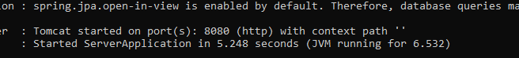

Starten Sie jetzt den Client, indem Sie auf die Datei **Client.jar** *(\Abgabe_Zyklus3_Gruppe_Q \Client.jar)* doppelt klicken.

Wenn der Client erfolgreich gestartet wurde, können Sie die globale Startseite von Notflix sehen.

## Bedienungsanleitung (Admin)

Genaue Erläuterung, wie das entwickelte Programm zu bedienen ist.

**Startseite**



Auf der Hauptstartseite können Sie sich durch den Klick auf den Button ,,**Admin-Login**‘‘ einloggen und zum Login-Fenster gelangen, wenn Sie bereits registriert sind.

Ansonsten können Sie sich als angehender Systemadministrator durch den Klick auf den Button ,,**Admin-Registrierung**‘‘ neu registrieren. Dabei gelangen Sie als Systemadministrator zunächst auf ein Fenster, wo Sie den Admin-Berechtigungscode ,,**Admin_Q_2022**“ eingeben müssen.



**Registrierung als Systemadministrator**

Für die Registrierung als Systemadministrator müssen Sie sich mit Ihrem Vor- und Nachnamen, einer gültigen E-Mail-Adresse und einem Passwort anmelden, welches Sie nochmal bestätigen sollen. Die Registrierung können Sie durch den ,,Absenden‘‘ Button bestätigen. Bei erfolgreicher Registrierung werden Sie eine entsprechende Meldung erhalten.

Darüber hinaus gelangen Sie durch den Button ,,Zurück zur Startseite‘‘ wieder zur Hauptstartseite.



Das von Ihnen eingegebene Passwort soll aus mindestens sechs Zeichen bestehen und mindestens einen Groß- und Kleinbuchstaben, sowie eine Zahl und ein Sonderzeichen (wie z.B. _-?! etc.) beinhalten. Ansonsten erhalten Sie die entsprechende Fehlermeldung, dass Ihr Passwort zu kurz oder zu schwach ist und die Registrierung fehlgeschlagen ist. Entsprechend gilt der gleiche Fall, wenn die Passwörter nicht übereinstimmen.

Achten Sie auch darauf, dass Sie keine Felder leer lassen und eine gültige Mail eingeben, welche die entsprechenden Standards wie z.B. einer Domain einhält.

**Login als Systemadministrator**

Damit Sie sich als Systemadministrator einloggen können, müssen Sie das E-Mail- und Passwortfeld ausfüllen und mit dem „Login“-Button bestätigen. Achten Sie bitte darauf, dass Sie Ihre richtige E-Mail und das dazu gehörige Passwort eingeben. Darüber hinaus gelangen Sie durch den Klick auf ,,Zurück zur Startseite‘‘ wieder zur Hauptstartseite.



Bei erfolgreichem Login erhalten Sie eine Meldung, welche aussagt, dass Sie sich erfolgreich eingeloggt haben und gelangen anschließend zur Admin-Startseite:

Sollte das Einloggen gescheitert sein erhalten Sie die entsprechende Fehlermeldung. Bitte überprüfen Sie hier Ihre Eingaben erneut oder registrieren Sie sich.

**Adminstartseite (Filmliste)**

Auf der Startseite sind beispielsweise Filme in der Datenbank angelegt, die Sie mit einem Doppelklick auf die Filmübersicht erreichen. Auf dieser Seite können Sie Filme auch manuell oder automatisiert zur Liste anlegen. Dazu müssen Sie eine der beiden Schaltflächen „manuell“ und „automatisiert“ auswählen. Durch den Button ,,Reportanfragen“ gelangen Sie zu der Übersicht bezüglich der Fehler in den Filmdaten, die die Nutzer gefunden haben. Der Abmelde-Button bringt Sie zurück zur Login-Seite.



**Film manuell anlegen**

Auf der Adminstartseite (Filmliste) gibt es einen Button „manuell“, mit dem man sich durch Eingabe von Filmdaten selbst einen bestimmten Film anlegen kann.

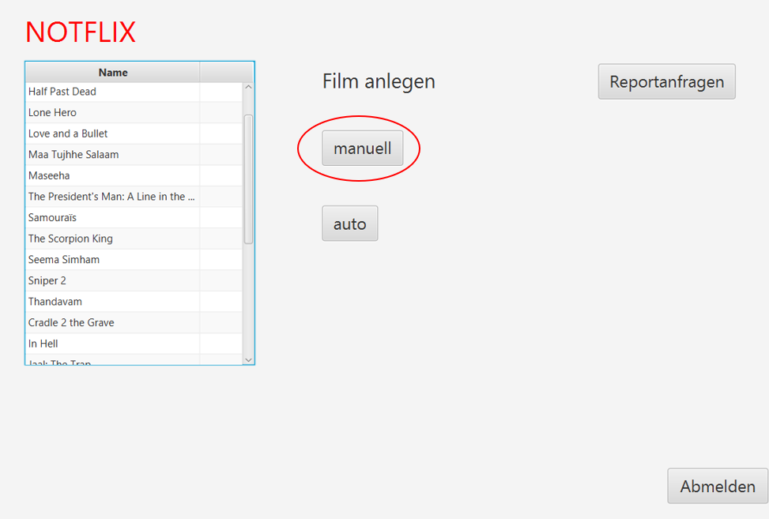

Nach Anklicken der Schaltfläche gelangen Sie zum „Film manuell anlegen“-Fenster, wo Sie die entsprechenden Filmdaten eingeben können. Sie können ein Erscheinungsdatum in einem Popupkalender auswählen. Optional können Sie dem vom Ihnen erstellten Film ein Filmbanner hinzufügen. Dies geschieht über die Schaltfläche „Folder“. Wenn Sie auf den Folder-Button klicken, erscheint ein Dialog- bzw. Vorschaufenster für das jeweilige Betriebssystem, in dem Sie das entsprechende Bild (Filmbanner) im jpg- oder png-Format auswählen können. Wichtig ist auch, dass die Textfelder beim Anlegen des Films nicht leer sein dürfen (bis auf den Filmbanner).

Mit der Schaltfläche „Film anlegen“ wird der erstellte Film in der Datenbank gespeichert und Sie erhalten eine Systemmeldung, dass der Film erfolgreich erstellt wurde.

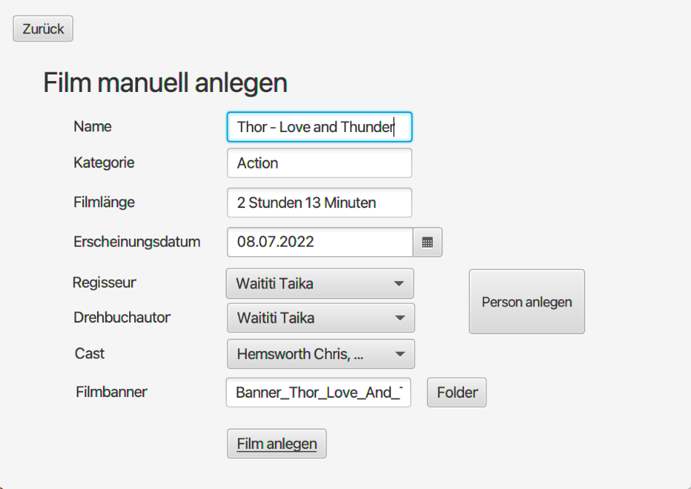

Außerdem gibt es im Fenster "Film manuell erstellen" eine weitere Schaltfläche "Personen anlegen", die Sie zum Fenster "Personen Anlegen" führt, wo Sie neue Personen erstellen können, die sich noch nicht in der Datenbank befinden.

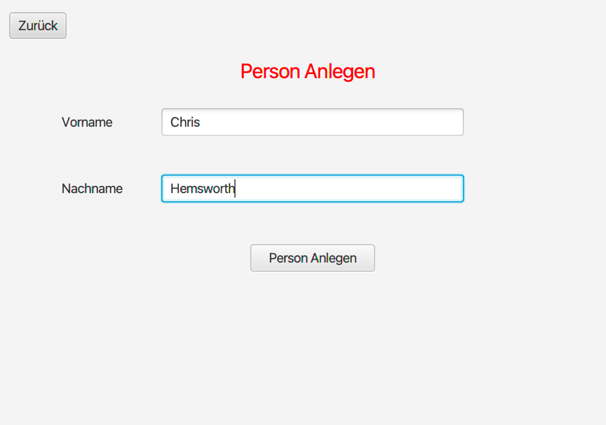

**Filmübersicht und Bearbeitung**

Durch einen Doppel-Klick auf den gewünschten Film in der linken Tabelle in dem Fenster Adminstartseite (Filmliste) gelangen Sie zu dem Fenster „Filmübersicht“.

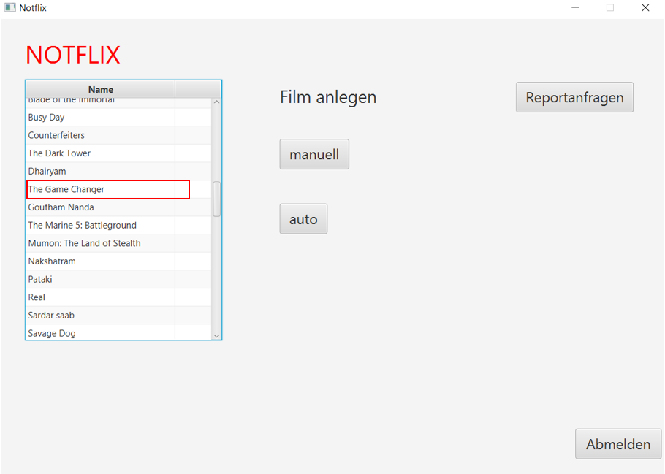

Nun sehe Sie alle gespeicherten Daten des gewählten Films und ggf. ein Banner des Films.

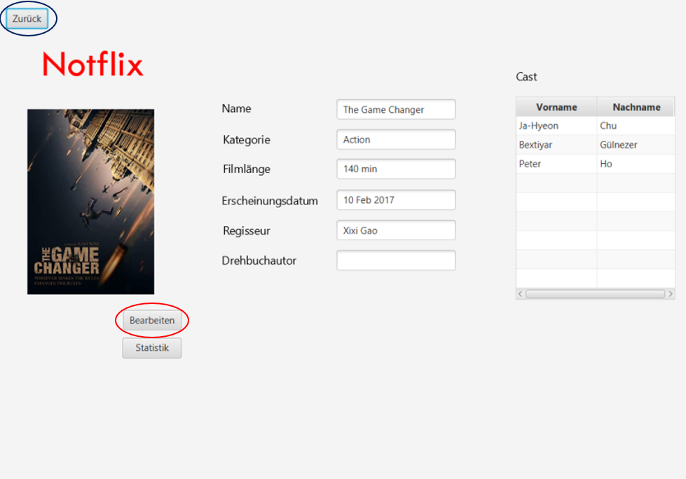

Dort können Sie entweder den zurück-Button oben links betätigen und gelangen so wieder in das Fenster „Filmliste“. (Blau)

Sollten Sie die gespeicherten Daten zu dem Film ändern wollen, klicken Sie auf den Button „Bearbeiten“. (Rot)

Dadurch gelangen Sie zu dem Fenster „Film Bearbeiten“.



Hier können Sie durch einen Mausklick in dem Gewünschte Feld die fehlerhaften Daten ändern.

Zum Speichern ihrer Änderungen, klicken Sie auf den Button „Film Speichern“. (Rot)

Auch hier haben Sie die Möglichkeit, den Zurück-Button oben links zu Betätigen und gelangen wieder zu dem Fenster „Filmübersicht“, ohne die Daten geändert zu haben. (Blau)

**Film automatisiert anlegen**

Auf der Adminstartseite (Filmliste) gibt es einen Button „auto“, mit dem man sich durch Eingabe von einer Kategorie und/ oder einem Erscheinungszeitraum Filme automatisiert anlegen lassen kann.

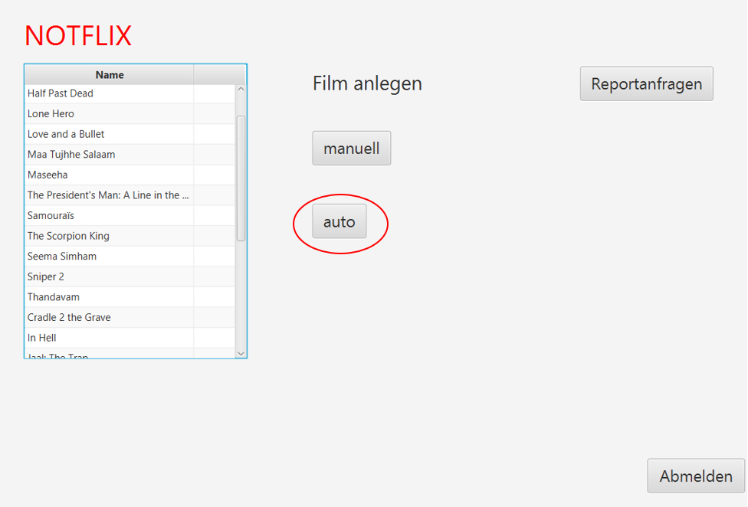

Nach anklicken der Schaltfläche gelangen Sie zum „Film automatisiert anlegen“-Fenster, wo es die Möglichkeit gibt, eine Kategorie auszuwählen und einen Erscheinungszeitraum anzugeben. Mindestens eins der zwei Felder muss ausgefüllt werden, damit das System Filme anlegt. Mit der Schaltfläche „Filme anlegen“ werden Filmdaten, die den Angaben entsprechen, aus dem Internet geladen und in der Datenbank gespeichert. Außerdem erhalten Sie eine Systemmeldung, dass die Filme erfolgreich angelegt wurden. Über die Schaltfläche „zurück“ gelangen Sie zurück zur Filmliste.



**Statistik eines Films anzeigen**



Nachdem Sie auf der Adminstartseite auf einen Film wie z.B. ,,The Game Changer“ gedrückt haben, können Sie nun auf den Button ,,Statistik“ drücken, um zu der Statistik des Films zu gelangen:

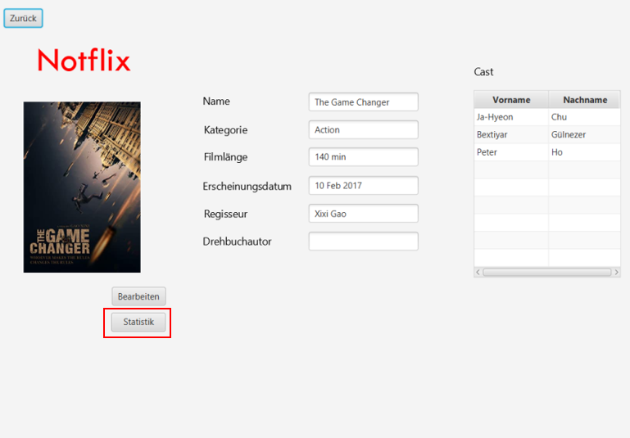



Hier sehen Sie den Filmnamen, die durchschnittliche Bewertung (in Sternen), die Anzahl der Bewertungen sowie die Anzahl der gesehenen Filme in den Textfeldern. Außerdem sehen Sie dies und die jeweilige Anzahl der Sterne in dem BarChart.

Wenn Sie die Statistik des Films herunterladen möchten, dann müssen Sie lediglich auf den Button ,,Herunterladen“ drücken und anschließend im Datei Explorer speichern:

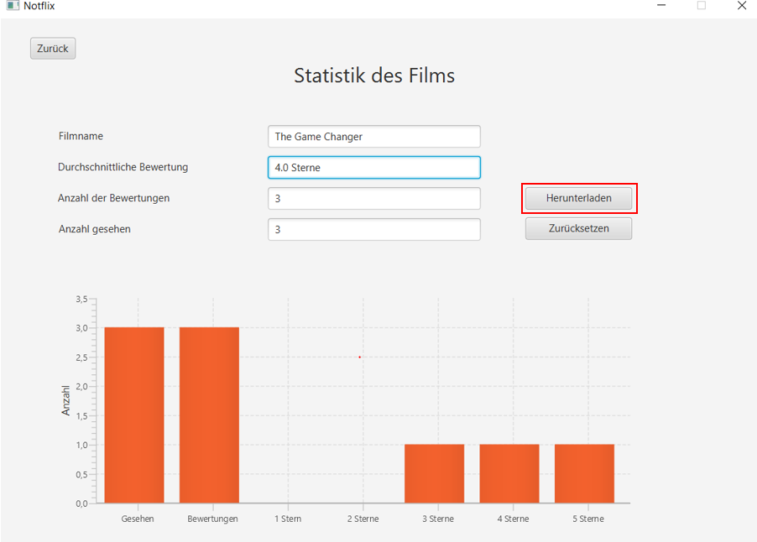

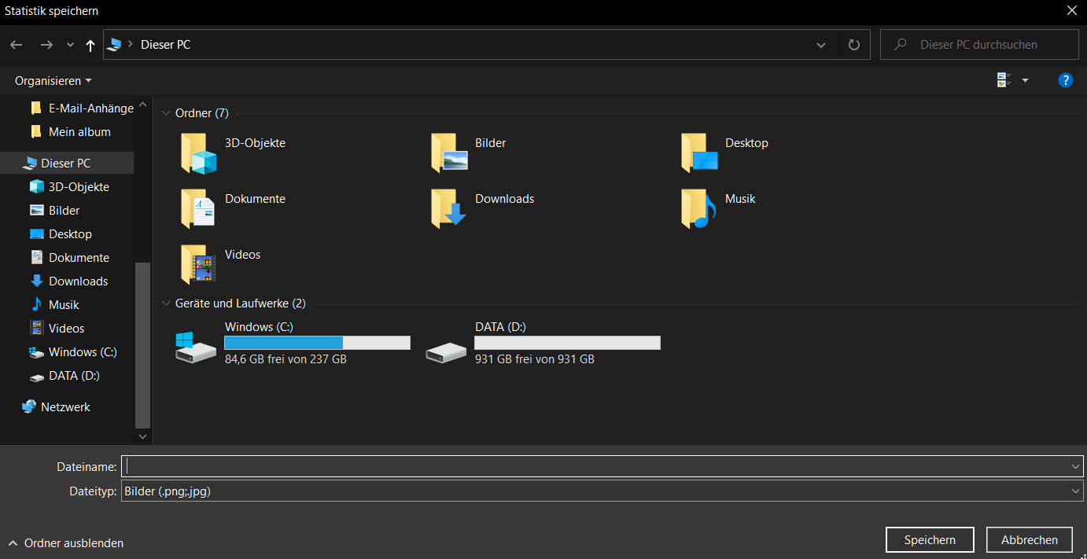

Wählen Sie hierbei einen beliebigen Speicherort aus, wo Sie die Datei speichern möchten.

Wenn Sie den Film zurücksetzen möchten, dann müssen sie lediglich auf den Button ,,Zurücksetzen“ drücken:

Die entsprechenden Felder werden geleert. Erst alle Bewertungen und gesehenen Filme nach dem Zeitpunkt des Zurücksetzens werden demnach anschließend berücksichtigt und von den anderen Administratoren gesehen.

Mit dem ,,Zurück“ Button gelangen Sie wieder zu der Filmübersicht des entsprechenden Films.

## Bedienungsanleitung (Nutzer)

Genaue Erläuterung, wie das entwickelte Programm zu bedienen ist.

**Startseite**



Auf der Hauptstartseite können Sie sich durch den Klick auf den Button ,,**Nutzer-Login**‘‘ einloggen und zum Login-Fenster gelangen, wenn Sie bereits registriert sind.

Ansonsten können Sie sich als angehender Nutzer durch den Klick auf den Button ,,**Nutzer-Registrierung**‘‘ neu registrieren.

**Registrierung als Nutzer**

Für die Registrierung als Nutzer müssen Sie sich mit Ihrem Vor- und Nachnamen, Ihrem Geburtsdatum, einer gültigen E-Mail-Adresse und einem Passwort anmelden, welches Sie nochmal bestätigen sollen. Außerdem können Sie optional ein Profilbild hinzufügen. Die Registrierung können Sie durch den ,,Absenden‘‘ Button bestätigen. Bei erfolgreicher Registrierung werden Sie eine entsprechende Meldung erhalten.

Darüber hinaus gelangen Sie durch den Button ,,Zurück zur Startseite‘‘ wieder zur Hauptstartseite.



Oder ohne Profilbild:



Das von Ihnen eingegebene Passwort soll aus mindestens sechs Zeichen bestehen und mindestens einen Groß- und Kleinbuchstaben, sowie eine Zahl und ein Sonderzeichen (wie z.B. _-?! etc.) beinhalten. Ansonsten erhalten Sie die entsprechende Fehlermeldung, dass Ihr Passwort zu kurz oder zu schwach ist und die Registrierung fehlgeschlagen ist. Entsprechend gilt der gleiche Fall, wenn die Passwörter nicht übereinstimmen.

Achten Sie auch darauf, dass Sie keine Felder leer lassen und eine gültige Mail eingeben, welche die entsprechenden Standards wie z.B. einer Domain einhält.

**Login als Nutzer**

Damit Sie sich als Nutzer einloggen können, müssen Sie das E-Mail- und Passwortfeld ausfüllen und mit dem „Login“-Button bestätigen. Achten Sie bitte darauf, dass Sie Ihre richtige E-Mail und das dazu gehörige Passwort eingeben. Darüber hinaus gelangen Sie durch den Klick auf ,,Zurück zur Startseite‘‘ wieder zur Hauptstartseite.



Sollte das Einloggen gescheitert sein erhalten Sie die entsprechende Fehlermeldung. Bitte überprüfen Sie hier Ihre Eingaben erneut oder registrieren Sie sich.

Bei erfolgreichem Login gelangen Sie anschließend zu dem ,,Zwei-Faktor-Authentifizierung“ Fenster:



Bei diesem Fenster müssen Sie ein Sicherheitscode eingeben, welchen Sie per E-Mail erhalten haben:



Falls Sie keine E-Mail in Ihrem Postfach gefunden haben können Sie erneut eine E-Mail durch den Button ,,Keine E-Mail erhalten? Klicken Sie für einen erneuten Versuch.“ anfragen. Bitte achten Sie darauf, dass Sie die E-Mail eingeben, mit der Sie sich registriert haben. Ansonsten kontrollieren Sie bitte noch ihren Spam-Postfach.

Durch den ,,Zurück“ Button gelangen Sie entsprechend wieder zum Login.

Nachdem Sie den Sicherheitscode eingegeben haben und dies durch den ,,Absenden“ Button bestätigt haben gelangen Sie entsprechend zur Nutzerstartseite.

**Nutzerstartseite und Filme filtern**

Nach erfolgreicher Authentifizierung und Anmeldung gelangen Sie auf die Nutzerstartseite. Dort können Sie jeden Film aus der Tabelle ansehen. Mit diesen vier Funktionen können Sie filtern, indem Sie in das Textfeld manuell eingeben und das Dropdown-Menü oder den Datepicker verwenden. Es ist sowohl eine Einzelfilterung als auch eine kombinierte Filterung möglich. Per Doppelklick auf einen Film in der Tabelle gelangen Sie in die Nutzerfilmübersicht, wo Sie alle Filmdetails und Zusatzfunktionen zum jeweiligen Film einsehen können. Auf der Nutzerstartseite ist außerdem eine Menüleiste eingebaut, in der Sie durch Anklicken eines Menüitems zum entsprechenden Fenster gelangen. Der Abmelde-Button bringt Sie zurück zur Nutzerloginseite.





**Nutzerprofil**

Nachdem Sie auf der Nutzerstartseite auf die Menübar ,,Meine Daten“ geklickt haben gelangen Sie zu Ihrem Nutzerprofil:



Hier sehen Sie alle ihre Eingaben, die Sie bei der Registrierung gemacht haben. Außerdem sehen Sie hier auch ihre Freunde sowie die Filme, die Sie zur Watchlist hinzugefügt haben bzw. als gesehen gekennzeichnet haben sowie Ihre Gruppen. Darüber hinaus können Sie durch den Button ,,**Profildaten bearbeiten**“ ihre persönlichen Daten oder ihr Profilbild bearbeiten. Dann würden drei weitere Buttons angezeigt werden:

Wenn Sie ihre Daten oder Ihr Profilbild mit dem Button ,,**Profilbild bearbeiten**“ bearbeiten, dann müssen Sie dies durch den Button ,,**Speichern**“ bestätigen. Falls Sie es sich anders überlegen, dann können Sie den Bearbeitungsmodus durch den Button ,,**Bearbeitung beenden**“ verlassen. Sie erhalten eine entsprechende Meldung, falls die Änderung erfolgreich erfolgt ist. Bitte beachten Sie, dass Sie (wie bei der Registrierung) nur gültige Eingaben (gültige E-Mail, keine Zahlen in Vor- und Nachnamen, gültiges Geburtsdatum) eingeben. Falls Sie wieder zur Startseite gelangen wollen, müssen Sie zunächst den Bearbeitungsmodus durch den Button ,,**Bearbeitung beenden**“ verlassen. Ansonsten erhalten Sie eine Fehlermeldung.

**Fenster mit Übersicht über alle Nutzer**

Nachdem Sie auf der Nutzerstartseite auf die Menübar ,,Andere Nutzer“ geklickt haben gelangen Sie auf das Fenster mit der Übersicht über alle Nutzer:



Zunächst sehen Sie in der Tabelle alle im System vorhandenen registrierten Nutzer. Hier können Sie auf der rechten Seite nach einem bestimmten Nutzer anhand dem Vor- und Nachnamen suchen:



Außerdem können Sie durch den Button ,,Meine Freunde“ alle Ihre Freunde in der Tabelle anzeigen lassen. Entsprechend können Sie durch den Button ,,Alle“ die gesamten Nutzer wieder anzeigen lassen.

Durch einen Doppelklick auf einen bestimmten Nutzer in der Tabelle gelangen Sie zu seinem entsprechenden Nutzerprofil.

**Nutzerprofil eines anderen Nutzers (Freundschaftsanfrage senden)**



Auf dem Profil eines anderen Nutzers können Sie seinen Vor- und Nachnamen, seine Freunde, seine Watchlist und seine bereits gesehenen Filme sehen. Durch den Klick auf den Button ,,Freundschaftsanfrage senden“ können Sie dem Nutzer eine Freundschaftsanfrage senden. Darüber hinaus gelangen Sie durch den Button ,,Nachricht schreiben“ zu einem privaten Chat, bei welchem Sie dem Nutzer eine Nachricht schreiben können.

Des Weiteren gelangen Sie durch den Button ,,Freundschaftsanfragen“ zu einem Fenster, in welchem Sie alle Freundschaftsanfragen sehen können, die Ihnen gesendet wurden. Mit dem Button ,,Startseite“ gelangen Sie wieder zu der Nutzerstartseite und mit dem Button ,,Nutzersuche“ gelangen Sie entsprechen wieder zu der Übersicht über alle Nutzer.

Falls Ihnen dieser Nutzer bereits eine Freundschaftsanfrage gesendet hat, können Sie diese entsprechend akzeptieren oder ablehnen:

**Nutzerprofil eines anderen Nutzers (Freundschaftsanfrage akzeptieren)**



Durch den Klick auf den Button ,,Freundschaftsanfrage akzeptieren“ akzeptieren Sie die Anfrage des Nutzers, sodass dieser nun in der Freundschaftstabelle auf Ihrem Nutzerprofil angezeigt wird. Darüber hinaus gelangen Sie durch den Button ,,Nachricht schreiben“ zu einem privaten Chat, bei welchem Sie dem Nutzer eine Nachricht schreiben können.

Des Weiteren gelangen Sie durch den Button ,,Freundschaftsanfragen“ zu einem Fenster, in welchem Sie alle Freundschaftsanfragen sehen können, die Ihnen gesendet wurden. Mit dem Button ,,Startseite“ gelangen Sie wieder zu der Nutzerstartseite und mit dem Button ,,Nutzersuche“ entsprechend zu einer Übersicht über alle Nutzer.

Falls Sie mit einem Nutzer bereits befreundet sind, können Sie ihm lediglich eine Nachricht schreiben:

**

**Freundschaftsanfragen**

**

Nachdem Sie auf die Menübar ,,Freundschaftsanfragen“ oder bei dem Profil eines anderen Nutzers auf den Button ,,Freundschaftsanfragen“ geklickt haben gelangen Sie zu diesem Fenster. Hier sehen Sie entsprechend alle Freundschaftsanfragen, die an Sie gesendet wurden.

Durch den Button ,,Startseite“ gelangen Sie wieder zur Nutzerstartseite.

**Privater Chat**

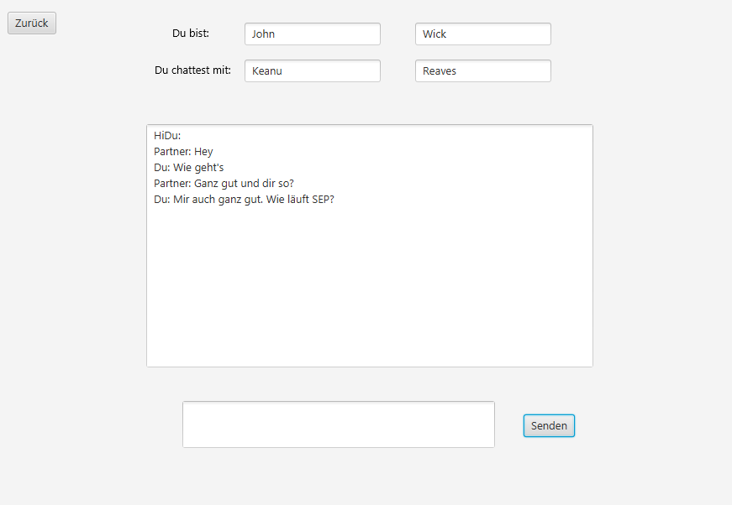

Nachdem Sie bei dem Profil eines anderen Nutzers auf den Button ,,Nachricht schreiben“ geklickt haben gelangen Sie entsprechend zu dem Fenster des privaten Chats.

In dem Textfeld können Sie eine Nachricht schreiben und durch den Button ,,Senden“ an den Nutzer absenden. Mit dem Button ,,Zurück“ gelangen Sie wieder zur Übersicht über alle Nutzer.

**Einstellungen**

Sollten Sie ihre privaten Einstellungen ändern wollen, so klicken sie in der Nutzerstartseite auf die Menübar auf den Button „Einstellungen“. Von hier aus können Sie bestimmen, wer ihre Daten sehen kann. Unterteilt wird in Alle, Freuden oder Niemand.

Nachdem Sie ihre Einstellung nach ihren persönlichen Wünschen geändert haben, betätigen Sie bitte den Speicher-Button, um Ihre Änderungen zu Speichern.

Sollten Sie Ihre privaten Einstellungen jedoch nicht Ändern wollen, so klicken Sie auf den Zurück-Button. So gelangen Sie wieder auf die Startseite.

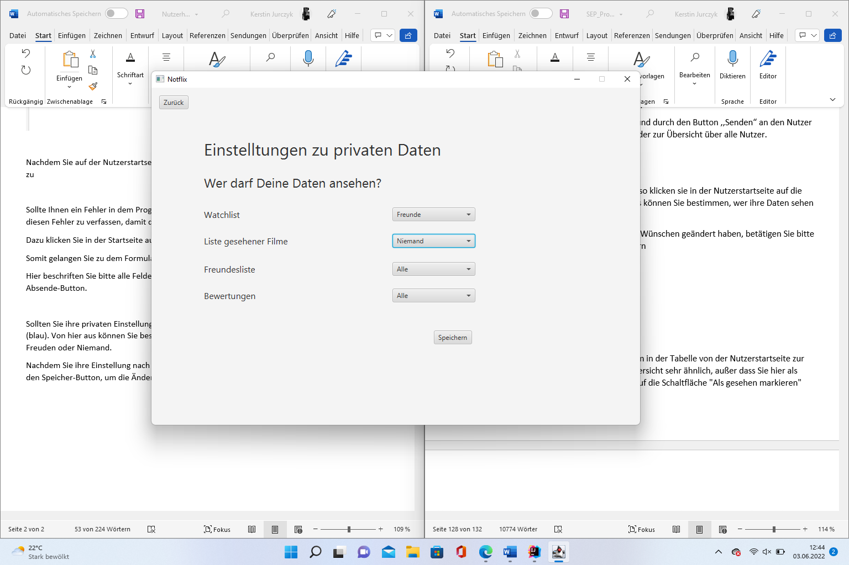

**Report**

Sollte Ihnen ein Fehler in dem Programm auffallen, haben Sie die Möglichkeit, einen Report über diesen Fehler zu verfassen, damit dieser so schnell wie möglich beseitigt wird.

Dazu klicken Sie in der Nutzerstartseite auf den Menübar auf den Button Button „Report“

So gelangen Sie zu dem Formular, um einen Report zu verfassen.

Hier beschriften Sie bitte alle Felder, ein Kommentar dazu ist jedoch optional und betätigen den Absende-Button.



Beispiel eines ausgefüllten Report-Formulares

**Nutzerfilmübersicht**

Wie oben erwähnt, führt ein Doppelklick auf einen Film in der Tabelle von der Nutzerstartseite zur Nutzerfilmübersicht. Diese Seite ist der Admin-Filmübersicht sehr ähnlich, außer dass Sie hier als Nutzer vier zusätzliche Funktionen haben. Wenn Sie auf die Schaltfläche "**Als gesehen markieren**" klicken, wird der Film in Ihrem Nutzerprofil angezeigt. Wenn Sie den Film später noch einmal ansehen möchten, können Sie auf die Schaltfläche "**Zu watchlist hinzufügen**" klicken und der Film wird in Ihrem Nutzerprofil unter der Watchlist-Tabelle gespeichert. Über die Schaltfläche „**Bewertung**“ gelangen Sie zum Fenster der Filmbewertung, in dem Sie den Film bewerten können. Darüber hinaus können Sie über die Schaltfläche ,,**Einladung senden**“ einen anderen Nutzer zu dem Film einladen. Der Zurück-Button bringt Sie zurück auf die Nutzerstartseite.



**Filme bewerten**

Über die Bewertungsschaltfläche in der Filmübersicht des Benutzers gelangen Sie zum Bewertungsfenster für den entsprechenden Film. Auf der rechten Seite sehen Sie eine Tabelle mit Bewertungen, die andere Nutzer bereits eingereicht haben. Sie können den Film auch bewerten. Sie können das Dropdown-Menü verwenden, um den Film mit einem bis fünf Sternen zu bewerten. Fünf Sterne gelten als bestbewerteter und subjektiv bester Film. Im Kommentarfeld können Sie einen Kommentar hinterlassen und diesen abschließend über den Button „Bewertung senden“ versenden. Sie erhalten vom System eine Meldung, dass die Bewertung erfolgreich versendet wurde. Wenn Sie Ihre Meinung zum Film ändern möchten, können Sie die Bewertung später ändern, indem Sie auf die Schaltfläche "Bewertung bearbeiten" klicken.

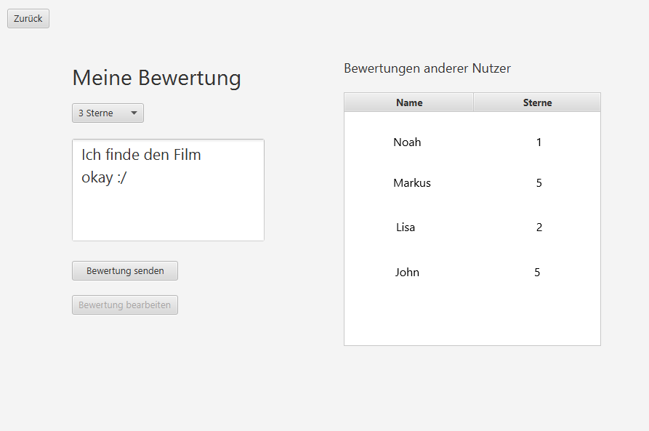

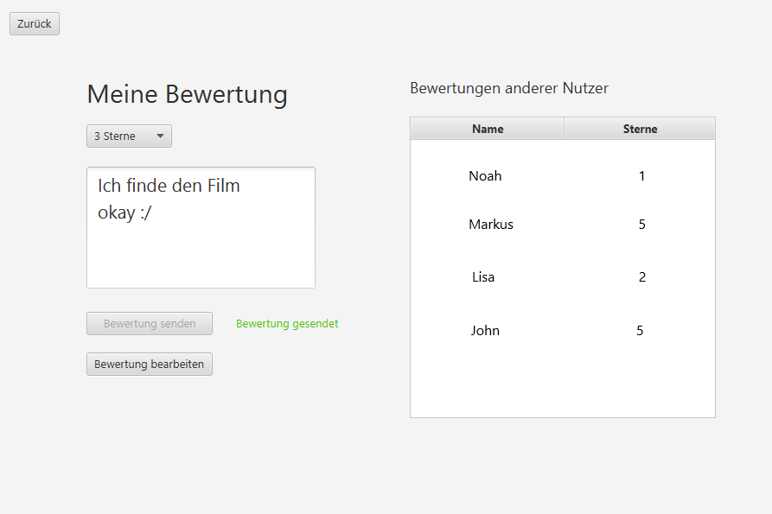

Wenn Sie beispielsweise auf eine Bewertung in der Tabelle doppelklicken, erhalten Sie die detaillierte Bewertung des entsprechenden Nutzers. Dort sehen Sie den entsprechenden Kommentar und wenn Sie auf die Schaltfläche „Profil öffnen“ klicken, gelangen Sie zum Profil des entsprechenden Nutzers. Der Zurück-Button bringt Sie zurück zum allgemeinen Bewertungsfenster des entsprechenden Films.

**

**Reportanfragen bei Systemadministrator**

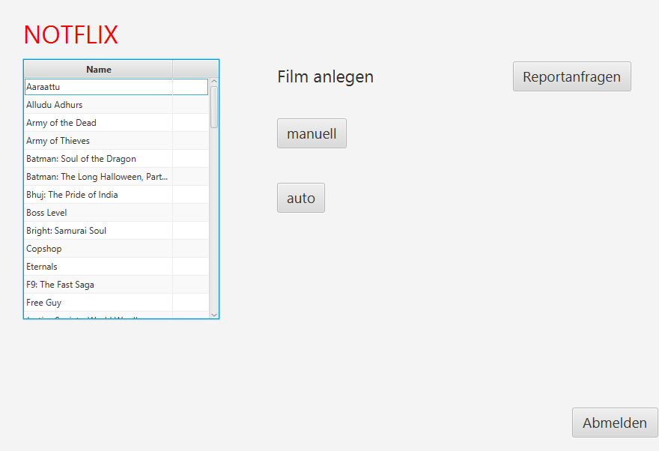

Durch das Betätigen des Buttons ,,Reportanfragen“ gelangen sie zu dem Fenster aller eingegangener und noch nicht Erledigter Reports. Durch das Doppelklicken auf einen gewünschten Report in der Tabelle kommen Sie auf eine Detailliertere Ansicht des Reports.





Die entsprechenden Reportanfragen des Nutzers erhalten Sie auch per E-Mail (wie im obigen Beispiel). Bitte loggen Sie sich an und bearbeiten diesen.

In der Detaillierteren Ansicht sehen sie ebenfalls den Kommentar, den ein Nutzer wohlmöglich erfasst hat. Sollten Sie den Report abgearbeitet haben, klicken Sie bitte auf den Button „Erledigt“ Dadurch wird der Report als erledigt gekennzeichnet und der Report wird aus der Tabelle in der Seite Reportanfragen entfernt.

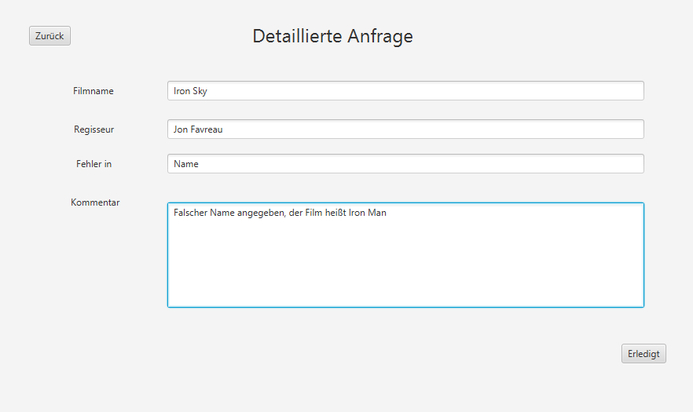

**Filmeinladung senden/annehmen**

Damit Sie einem Freund eine Filmeinladung schicken können, Navigieren Sie bitte auf den Gewünschten Film und drücken in der Filmübersicht auf den Button „Einladung senden“

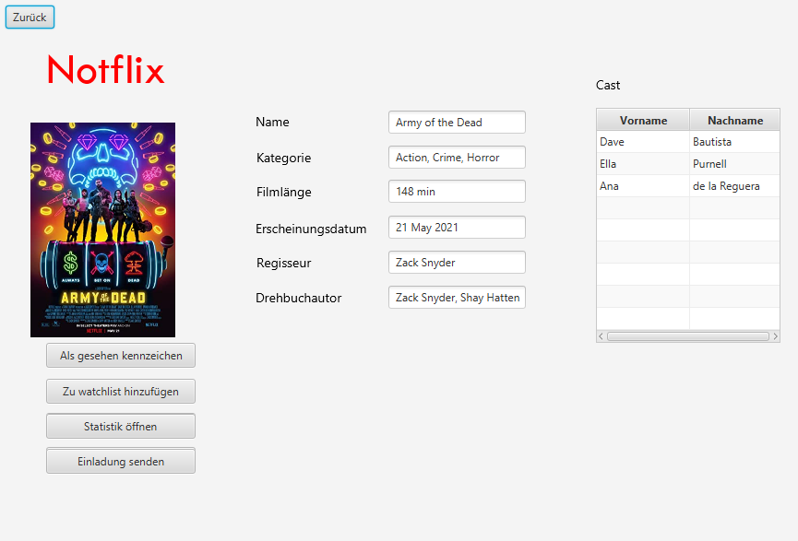

Dort gelangen Sie zu dem Fenster, in den Sie ihre Einladung verfassen können. Der Film ist bereits angegeben. Den Empfänger müssen Sie jedoch unter ihren Freunden auswählen, ebenso das Datum und die Uhrzeit (Die Uhrzeit wird nur im Format HH:mm-Format akzeptiert!), an dem die Vorstellung beginnt. Optional können Sie ebenfalls einen Kommentar einfügen.

Wenn Sie zufrieden mit Ihrer Einladung sind, drücken sie den Sende-Button. Die Einladung wird dadurch an ihren Freund Systemintern, ebenso per E-Mail verschickt. Sie erhalten ebenfalls eine Bestätigungsmitteilung.

Sie können den Prozess jeder Zeit abbrechen, indem Sie auf den zurück-Button klicken.



Sollten Sie eine Filmeinladung erhalten haben, sehen Sie durch Navigierung in der Menübar auf Anfragen -> Einladungen zu Filmen eine Zahl, die ihnen aussagt, wie viele offene Filmeinladungen Sie besitzen und wie viele Filmeinladungen von Ihnen akzeptiert wurden. Die Zahl wird sich verringern, wenn Sie die erhaltenen Offenen Filmeinladungen Akzeptieren/Ablehnen oder die von Ihnen Gesendeten Akzeptierten Einladungen Öffnen.

Wenn Sie nun in der Menübar auf Anfragen -> Einladungen zu Filmen drücken, gelangen sie zu dem Fenster, in dem Sie alle ihre Einladungen Sehen.



Hier haben Sie die Möglichkeit, zwischen Offene und Akzeptierte auszuwählen. Standardmäßig ist immer zuerst die Offenen zu sehen.

Hier haben Sie die Möglichkeit, per Doppelklick in der Tabelle auf die gewünschte Einladung in die Details zu gelangen.



Hier haben Sie die Möglichkeit, die Filmeinladung anzunehmen/ Abzulehnen. In beiden Fällen erhalten Sie eine Bestätigungsmitteilung und der Absender eine E-Mail der Akzeptanz/Ablehnung.

Sollten Sie die Filmeinladung akzeptiert haben, können Sie nun durch den Zurück-Button auf die Filmeinladungstabelle gelangen. Wie Sie sehen, ist diese Filmeinladung aus der Tabelle der Offenen Filmeinladungen entfernt worden. Durch das Anklicken des Buttons „Akzeptierte“ sehen Sie nun die Akzeptierte Filmeinladung in der Tabelle. Auch der Sender der Einladung sieht hier die Einladung, die Sie akzeptiert haben.

Hier haben Sie ebenfalls die Möglichkeit, diese Filmeinladung abzulehnen, sollten Sie doch keine Zeit haben. Dafür klicken Sie erneut per Doppelklick auf die Filmeinladung und drücken dann den Button „Ablehnen“. Nun wird Ihre Filmeinladung aus der Tabelle gelöscht. Auch bei dem jeweils anderen wird die Filmeinladung dann aus der Tabelle gelöscht.

**Statistik für das eigene Nutzerverhalten**

Um zu der Statistik Ihres Nutzerverhaltens zu kommen, müssen Sie in der Nutzerstartseite unter der Menübar ,,Meine Daten“ auf ,,Meine Statistiken“ klicken:

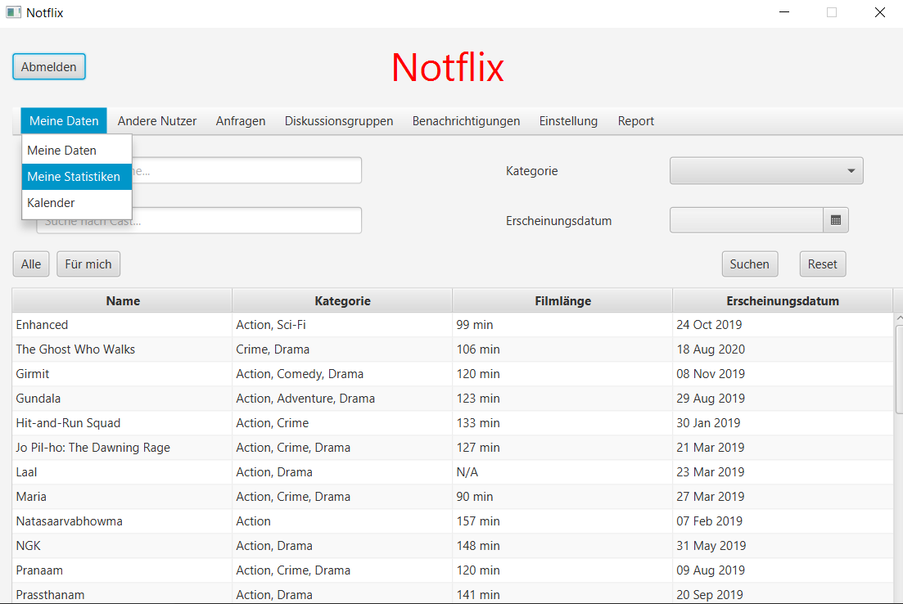

Zunächst müssen Sie in den **beiden** DatePickern einen bestimmten Zeitraum eingeben, um die Statistik nach dem Klick auf den ,,Laden“ Button zu laden, sonst erhalten Sie eine Fehlermeldung:



Falls Sie ein größeres Startdatum als das Enddatum eingeben, erhalten Sie ebenfalls die Fehlermeldung, dass die Zeitraumeingabe ungültig ist:



Wenn Sie den Zeitraum eingegeben haben und auf den ,,Laden“ Button gedrückt haben sehen Sie ihre Lieblingsfilme (die von Ihnen mit fünf Sternen bewerteten Filme in der Tabelle), die Gesamtzeit der Filme, die Sie geschaut haben, sowie das Ranking der Lieblingsschauspieler (Ranking bis zu fünf Schauspieler) und der Lieblingskategorien in einem BarChart:



Jederzeit können Sie auch einen anderen Zeitraum eingeben, sodass das Fenster nach dem Drücken auf den ,,Laden“ Button aktualisiert wird. Achten Sie nur bitte darauf gültige Zeiträume einzugeben (Startdatum kleiner als Enddatum, Start- und Enddatum ausgefüllt, …).

Mit dem ,,Zurück“ Button gelangen Sie wieder zur Startseite.

**Filmvorschläge**

In der Startseite finden Sie den Button „Für mich“ (Rot). Durch das Klicken auf diesen Button gelangen Sie auf die Seite, in der Individuelle Filmvorschläge für Sie gelistet sind.

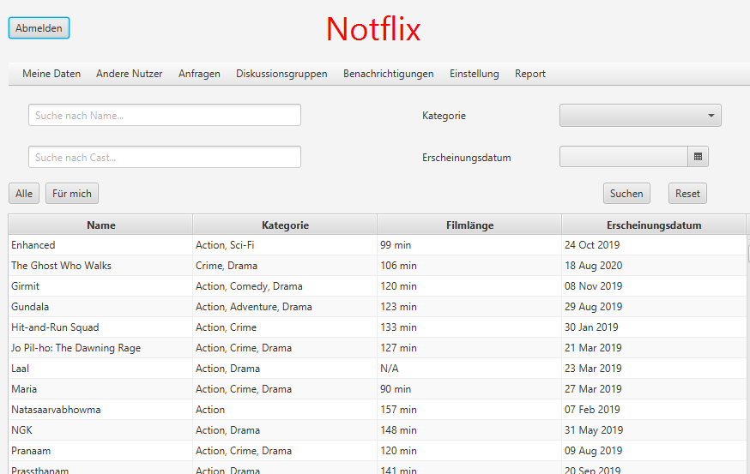

Sollten Sie einen Film finden, der ihnen gefällt, können Sie durch das anklicken des Buttons „Film öffnen“ Auf die Filmdetails gelangen, in der Sie wie immer, den Film als gesehen kennzeichnen können, ihn zur Watchlist hinzufügen können, einem Freund eine Einladung zu dem Film senden können oder den Film Bewerteten können.

Sollten Sie den Vorgang Abbrechen wollen, gelangen Sie durch den Zurück-Button wieder auf die Startseite.

**Diskussionsgruppe**

Wenn Sie als Nutzer auf der Nutzerstartseite in der Menüleiste auf „Diskussionsgruppen“ klicken, gelangen Sie zu den Diskussionsgruppen. Auf der linken Seite sehen Sie eine Tabelle mit bereits bestehenden Gruppen. Sie können auch nach Gruppennamen suchen, wenn die Tabelle eine Vielzahl von Gruppen enthält. Es gibt die Möglichkeit, private und öffentliche Gruppen zu erstellen. Private Gruppen sind nur von Freunden des Admins auffindbar.





Wenn Sie einen Gruppennamen eingeben, der nicht in der Liste zu finden ist, wird eine leere Liste angezeigt. Unabhängig, ob eine Gruppe mit dem Namen bereits existiert, kann eine Gruppe erstellt werden die denselben Namen trägt.



Wenn Sie bereits Mitglied bestimmter Gruppen sind, können Sie in der Nutzerprofilübersicht sehen, in welchen Gruppen Sie sich gerade befinden.



Es gibt zwei verschiedene Arten von Gruppenchats, eine für den Nutzer und die andere für den Admin. Der Admin hat auch die Möglichkeit, den Chatverlauf als privat oder öffentlich zu markieren, sodass nur bestimmte Personen (z.B. Freunde) oder alle den Chatverlauf sehen können. Sie können diesen Status jederzeit ändern.

Nutzer:



Admin:

**

**Kalender**

Auf der Nutzerstartseite gelangen Sie unter ,,Meine Daten“ mit dem Klick auf ,,Kalender“ auf Ihre Kalenderübersicht.





Sie können in dem Date Picker ein neues Datum eingeben und durch den ,,Laden“ Button bestätigen. Damit werden alle Ereignisse an dem Tag geladen (z.B. Bewertungen, Filmeinladungen, … etc.). Außerdem können Sie in dem unteren Textfeld eigene Notizen eingeben und speichern. Mit dem ,,Zurück“ Button gelangen Sie wieder zur Nutzerstartseite.